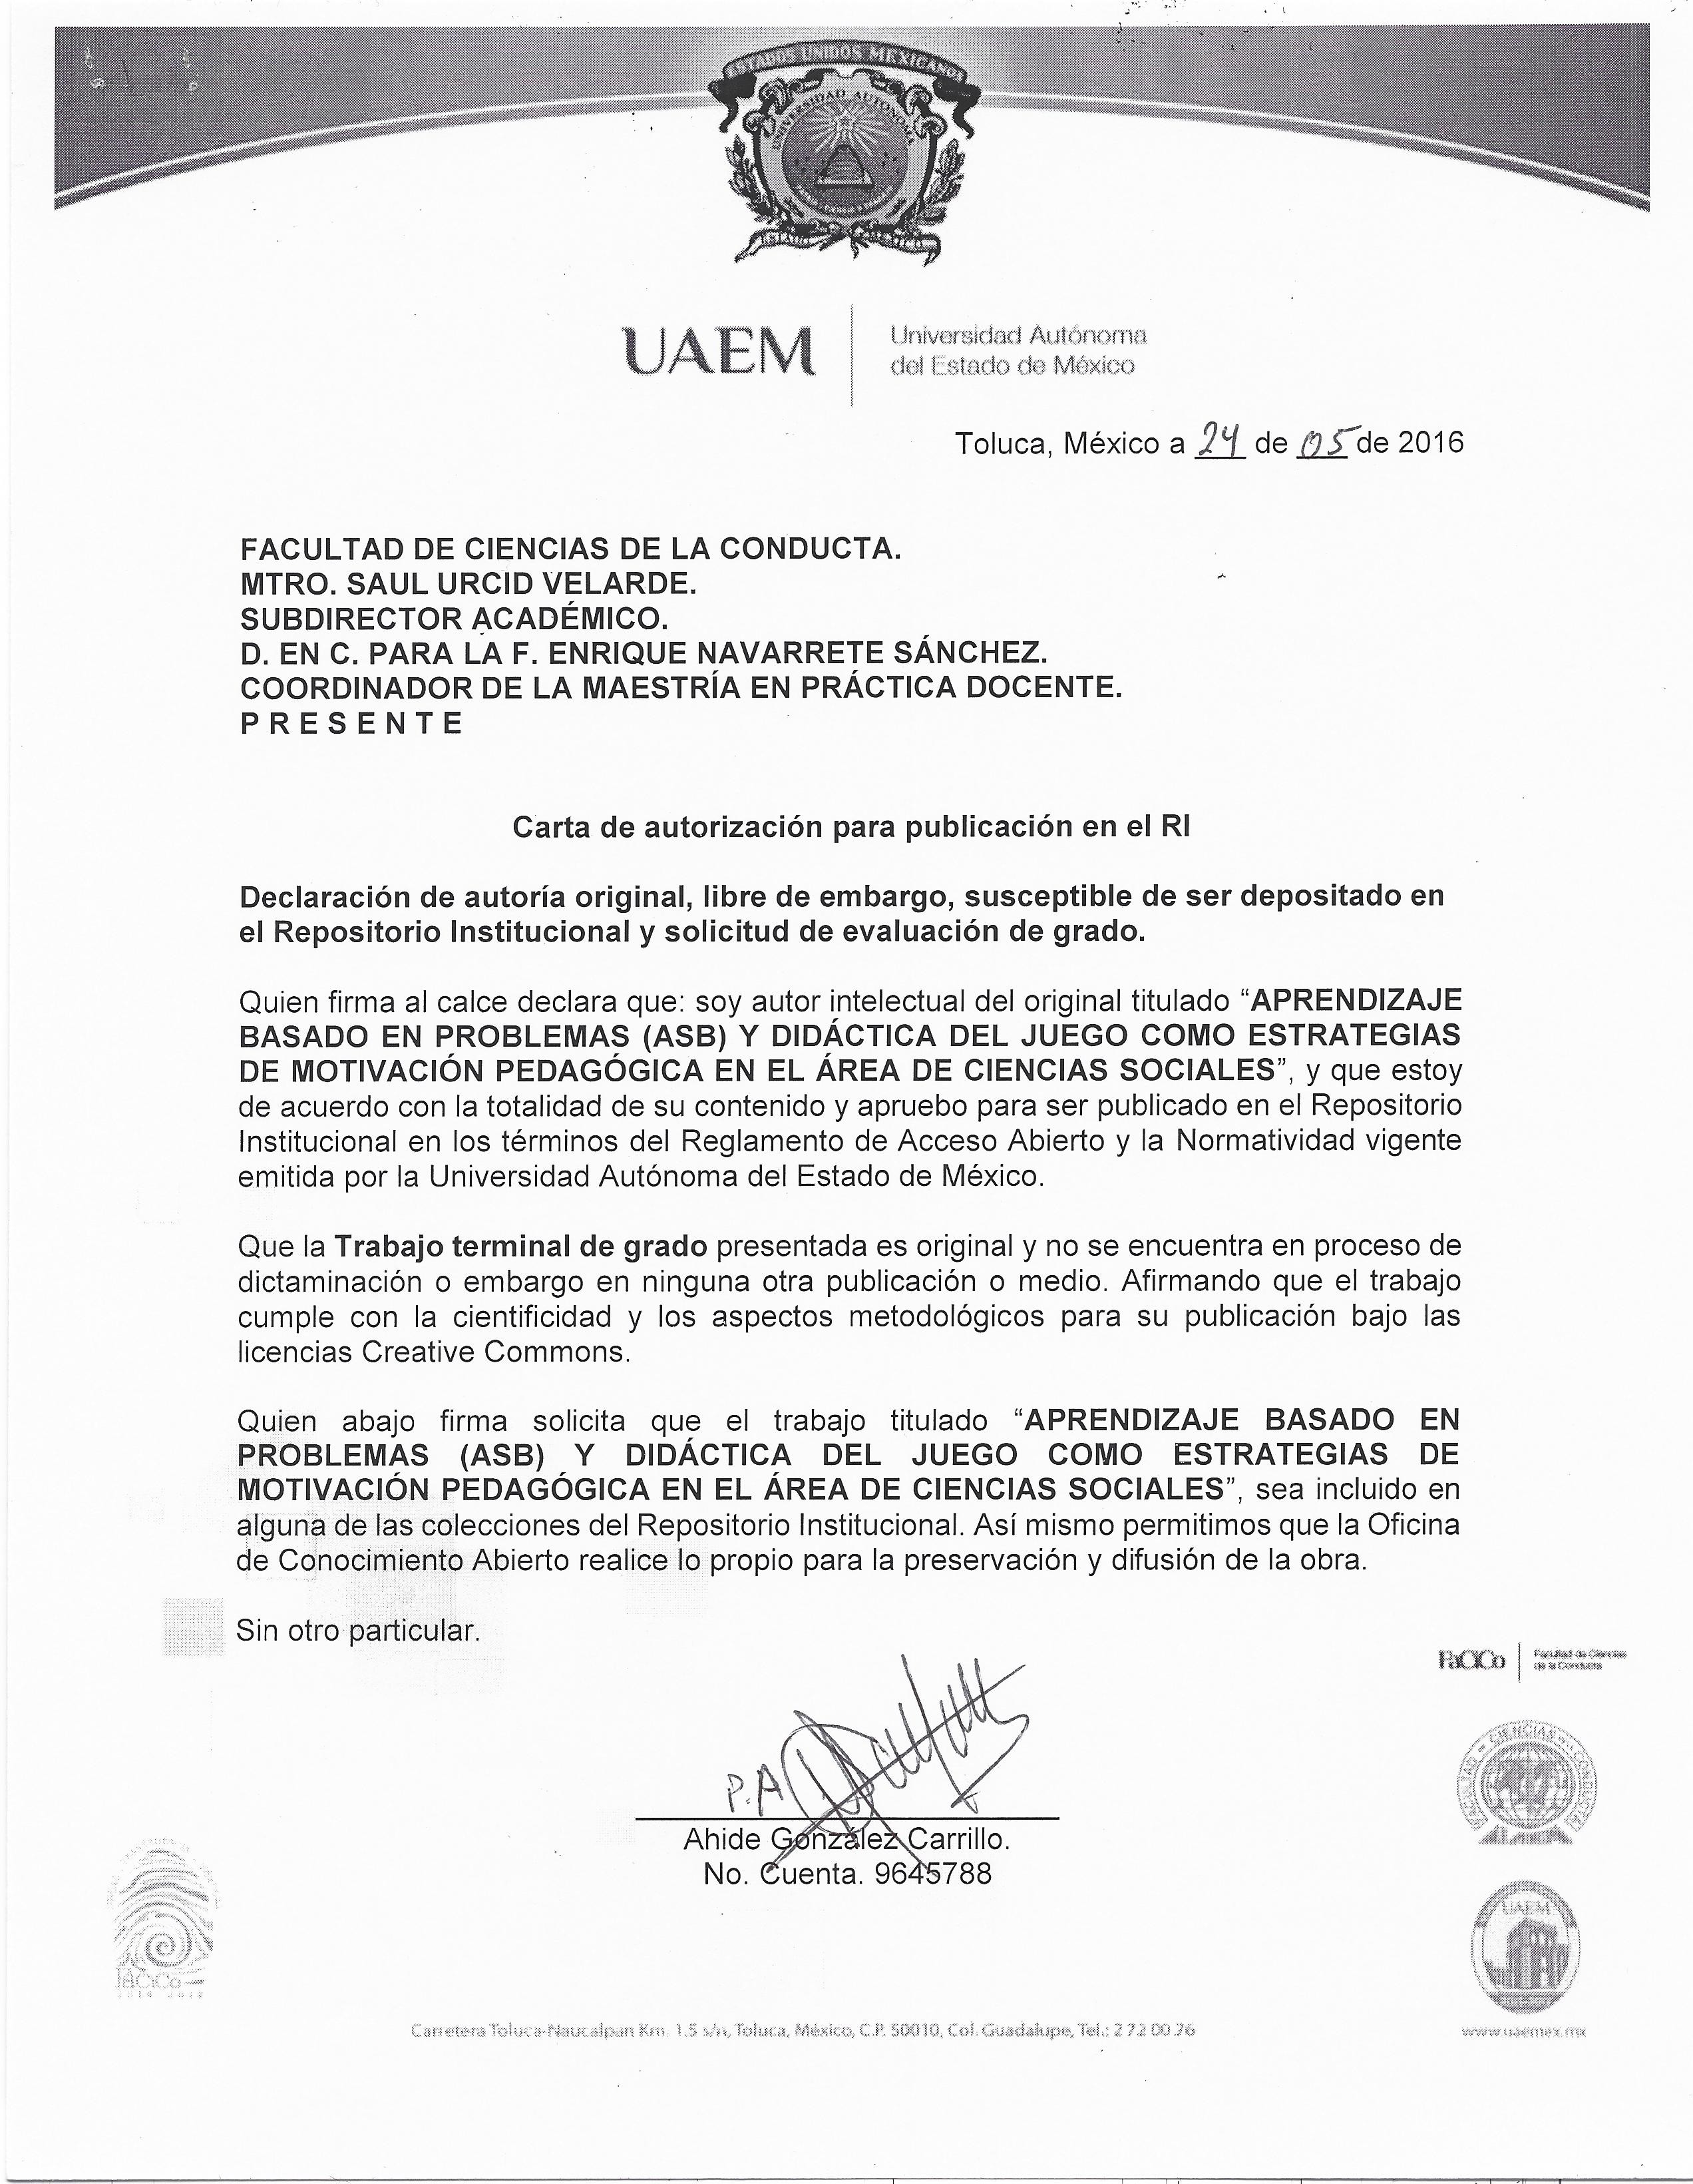

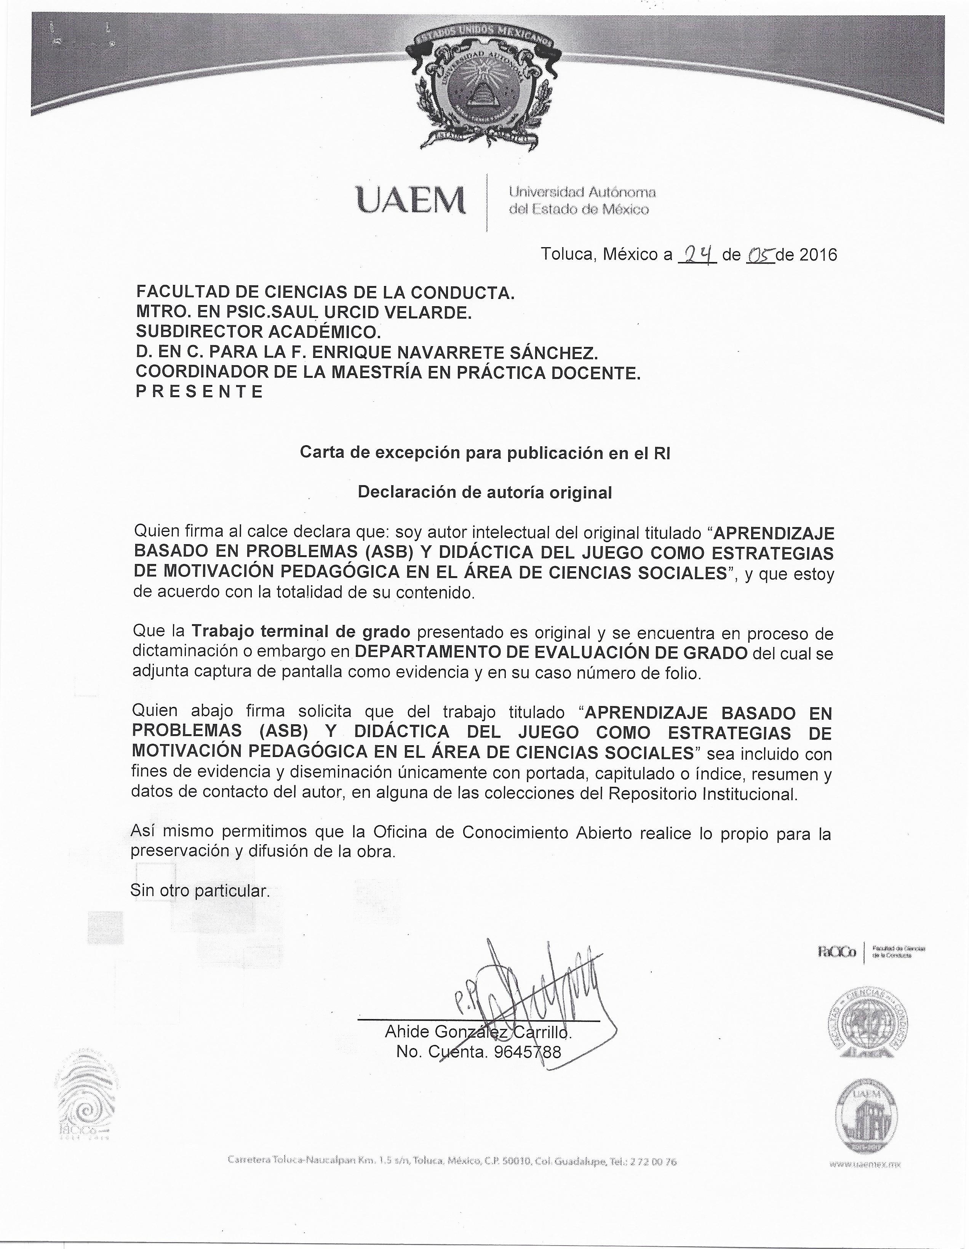


UNIVERSIDAD AUTÓNOMA DEL ESTADO DE MÉXICO FACULTAD DE CIENCIAS DE LA CONDUCTA

“APRENDIZAJE BASADO EN PROBLEMAS (ABP) Y DIDÁCTICA DEL JUEGO COMO ESTRATEGIAS DE MOTIVACIÓN PEDAGÓGICA,
EN EL ÁREA DE CIENCIAS SOCIALES”

TRABAJO TERMINAL

QUE PARA OBTENER EL GRADO DE MAESTRA EN PRÁCTICA DOCENTE

PRESENTA:

AHIDE GONZÁLEZ CARRILLO
N° Cuenta: 9645788

DIRECTORA:

DRA. MARÍA DEL CARMEN FARFÁN GARCÍA


TOLUCA, MÉXICO, FEBRERO DE 2014

DEDICATORIAS

A Dios

Por enseñarme a reconocer mis fallas y ayudarme a ser mejor persona y por darme fuerzas para salir adelante en todo momento.

A mi esposo

Gracias mi amor por sostenerme en los momentos más difíciles, por estar a mi lado apoyándome en todo, por comprenderme y por hacerme feliz cada instante.

A mi bebé

Por ser mi inspiración y darme la fuerza de luchar cada día.

A mis Asesores

Quienes colaboraron enormemente aportando sus conocimientos en la mejora de este proyecto y por el
valioso tiempo brindado.

A mis alumnos

Quienes hicieron posible la culminación de este proyecto, aprendimos juntos.





ÍNDICE

Resumen………………………………………………………………………………. 7
Introducción…………………………………………………………………………… 9
CAPÍTULO I METODOLOGIA……………………….…………………………….. 12
  - Antecedentes de la Investigación-Acción…………………………………… 13
    - Qué es la Investigación-Acción…………………………………………….. 15
    - Características de la Investigación-Acción……………………………….. 17
    - Propósitos de la Investigación-Acción…………………………………….. 19
    - Modelo de la Investigación-Acción…………………………………………. 19
CAPÍTULO II DIAGNÓSTICO DE LA PRÁCTICA DOCENTE 22
  - Cómo llegué a ser docente 23
  - Identificación de la idea inicial-Planteamiento del problema……………… 26
2.2.1 Etnografía del espacio Escolar …………..………………………………… 26
2.3 Descripción e interpretación del problema.............................................. 36
2.3.1 ¿Qué está sucediendo ahora con mi práctica docente?.....……………. 37
2.3.2 ¿En qué sentido es problemático?...............................………………… 41
2.4 Problemática central……………………………………………………........... 42
2.5 Supuestos de Acción…………………………………………………………… 43
CAPÍTULO III. MÓDELO DE INTERVENCIÓN 46
3.1 Estrategia del Aprendizaje Basado en Problemas……………….……….. 47
3.2 La didáctica del juego…………………………………………………………. 52
3.2.1 El Juego……………………………………………………………………….. 52
3.2.2 Clasificación del Juego………………………………………………………. 55
3.2.3 Didáctica del Juego…………………………………………………………… 58
    - Motivación del aprendizaje a través del Juego…………………………… 61
    - El juego como estrategia pedagógica en las Ciencias Sociales……….. 66

3.3 Descripción del Modelo……………………………………………………………

CAPÍTULO IV EVALUACIÓN DEL ABP Y DIDÁCTICA DEL JUEGO
4.1 Observación de la Acción………………………………………………………..
4.2 Necesidad del cambio educativo………………………………………………..
4.2.1 Diario de reflexión docente, antes y después……………….……….........
4.3 Resultados de la implementación del ABP…………………………………….
4.3.1 Redefinición de roles docente-alumno……………………………………….
  - Resultados de la implementación de la didáctica del juego…………………
  - Comprobación de los resultados …………….………………………………….

CONCLUSIONES………………………………………………………………………. REFERENCIAS………………………………………………………………………… ANEXOS…………………………………………………………………………………
67

71
72
76
76
80
81
87
91

96
99
102

RESUMEN

Este trabajo de investigación está basado en la metodología de la investigación-acción y en el enfoque constructivista, que como señala Barrerà (2000), la idea básica de este enfoque, es de aprender y enseñar, lejos de ser meros procesos de repetición y acumulación de conocimientos, implican transformar la mente de quien aprende, que debe reconstruir a nivel personal los productos y procesos culturales con el fin de apropiarse de ellos. En él se presenta el proceso y los resultados obtenidos de mi experiencia docente.
Considerando que el propósito de este trabajo es mostrar que a través de la aplicación de las estrategias como el APB y la Didáctica del juego aplicado a los alumnos de Bachillerato en el área de las Ciencias Sociales, obtuve una reconceptualización de mi práctica docente, logrando con ello cambios significativos que se originaron de la aplicación de dichas estrategias.
Para ello, diseñé secuencias didácticas en las que se establecieron estrategias, recursos y los elementos actitudinales, procedimentales y conceptuales que determinaron las actividades planeadas.
Los resultados de la investigación muestran los cambios que logré en la práctica, entre ellos el nuevo rol del docente y del alumno. Así como la importancia que tiene el desarrollo de la observación en la práctica.
Reconozco que no habría podido lograr un cambio sin tener una preocupación por el mejoramiento de mi práctica, por lo que se debe buscar constantemente nuevos métodos que promuevan un aprendizaje significativo y que responda a las exigencias socioculturales que emanen.
En este sentido, la reflexión crítica de mi práctica condujo a una serie de cambios que se tornaron de forma positiva en mi proceso de enseñanza-aprendizaje, no sin antes reconocer las equivocaciones, las actitudes y las acciones que tenía al principio y que obstaculizaban mi desempeño.

Al final se concluye que la práctica docente ha logrado generar un proceso de identidad y compromiso ya que ahora se tiene mayor seguridad y claridad con lo que se hace y con lo que se quiere lograr. Por lo que esta investigación ha sido altamente valorada porque se elimina una práctica intuitiva y se retoma una práctica fundamentada teóricamente y sobre todo comprobada en la acción.
Por último cabe resaltar que se atacaron elementos que en su momento se consideraron focos de atención, sin embargo hace falta seguir trabajando en la construcción de nuevos modelos de enseñanza-aprendizaje haciendo frente a las nuevas exigencias del dinamismo social y consecuentemente en el proceso educativo.
Palabras clave: Investigación-acción, Aprendizaje Basado en Problemas, Didáctica del juego, aprendizaje significativo.

INTRODUCCIÓN

La práctica docente se considera en esta investigación como un conjunto de acciones que realiza el profesor dentro del aula, con fines educativos, por lo tanto estas acciones llevan implícitos conocimientos teóricos que permiten un desarrollo de saberes y habilidades que el profesor debe portar para desarrollarse eficazmente en su trabajo.
Considerando que la vida humana está llena de dinamismo sociocultural, la práctica docente tiene que responder ante los cambios que van ocurriendo, por lo tanto, ésta debe caracterizarse por un proceso de reflexión continuo sobre la práctica para responder a las nuevas necesidades que presenta nuestro sistema educativo.
Ligado a lo anterior, esta investigación presenta los resultados de un proceso reflexivo de la práctica docente, para responder a la necesidad de mejoramiento de la misma, reconociendo la importancia central del papel desempeñado por los docentes en el proceso educativo y considerando que son quienes determinan las formas y contenidos del proceso de enseñanza-aprendizaje.
Dentro de esta idea, se trabajó para evaluar las propias acciones y elaborar propuestas de mejora, esto se logró a través de una documentación bibliográfica y el registro anecdótico de lo que sucedía en el aula, con la utilización del diario docente, del alumno y entrevistas indirectas, así como herramientas como la cámara de vídeo y cámara fotográfica, teniendo como resultado el presente trabajo.
Esta investigación fundamenta la idea de cambiar, transformar o innovar la práctica docente, y para que esto suceda es necesario que el docente sea capaz de reflexionar, analizar e indagar su práctica y que éste se constituya como investigador de su propia práctica profesional (Latorre, 2003). Es por esto que en el capítulo I, se presenta la base teórica de la metodología de la investigación-acción, sus antecedentes, sus características, propósitos y el modelo que propone para situar la metodología que guía el análisis de mi práctica docente.
En el capítulo II, se habla del camino que se transcurrió para llegar a ser docente, y de ahí mismo, se desarrolla la identificación del problema de investigación, apartado en el

que se explican las situaciones que en su momento obstaculizaban mi práctica. Del mismo modo, se realiza una etnografía del espacio escolar, en ella se contextualiza el desarrollo de la práctica, exponiendo las características que en cierta forma determina el desarrollo de la práctica institucionalmente hablando. También se describe el problema identificado, señalando por qué se vuelve un problema. Además, se concluye con la pregunta que guía esta investigación, el cual se derivó de la aplicación de diarios del alumno y del propio docente, acompañado de un proceso de observación-reflexión. Finalizando con la propuesta de solución al problema identificado, mismos que forman parte de los supuestos de acción.
Posteriormente, en el capítulo III, se desarrolla el ABP y la Didáctica del juego, que son los supuestos de acción que se implementaron para la transformación docente, para mejorar en aquellos aspectos que no satisfacían las necesidades del proceso de enseñanza-aprendizaje. Y bajo los cuales se diseñaron las secuencias didácticas.
En este apartado se incluye una recopilación teórica de los fundamentos epistemológicos y ontológicos de ambas propuestas de intervención.
De acuerdo con la metodología de la investigación-acción, dichas propuestas, que fueron las estrategias didácticas en esta investigación, se implementaron a los estudiantes del 6° semestre del nivel medio superior en el Centro de Bachillerato José Vasconcelos, poniendo en práctica el plan de acción, por medio del cual se diseñaron de forma coherente y fundamentada, las actividades que se pusieron en marcha en las materias de Sociología y Antropología respectivamente.
En el capítulo IV se presentan los resultados obtenidos en la aplicación del ABP y de la didáctica del juego, en él se plasman los cambios de mejora que se lograron y se reflexiona en torno al ciclo de investigación-acción. Se observaron los procesos de evaluación de las estrategias implementadas, del desarrollo de la observación, de la reflexión, en la toma de decisiones, de la interacción estudiante-docente, de la resolución de problemas y del propio proceso de cambio que se vivió durante esta experiencia.

Posteriormente se realizan las conclusiones correspondientes. En este punto, se expone la experiencia que se tuvo en todo el proceso, así como los aspectos en los que se debe reforzar la práctica docente.
Finalmente, se anexan los diarios recabados durante la investigación, tanto del docente como del alumno, los cuales sirvieron como instrumentos para la recopilación de la información en dos momentos. El primero cuando se realizó la detección de las problemáticas y el segundo cuando se puso en marcha el modelo de intervención. Lo anterior permitió obtener la evaluación de los resultados. En dichos diarios se destacan los comentarios de los estudiantes y del docente respecto al desarrollo de las clases, en los dos momentos mencionados. Además, se encontrarán en este apartado las secuencias didácticas que guiaron el proceso de acción.

CAPÍTULO I

METODOLOGÍA DE LA INVESTIGACIÓN-ACCIÓN

CAPÍTULO I. METODOLOGÍA DE LA INVESTIGACIÓN ACCIÓN

“Para cambiar la escuela es necesario que las prácticas docentes cambien. Y para que éstas cambien es necesario un profesorado capaz de reflexionar, analizar e indagar su práctica docente, que se constituya en investigador de su propia práctica profesional”

1.1. Antecedentes de la Investigación-acción.
Latorre, Antonio.

La mayor parte de los autores coinciden en atribuir el origen de la investigación-acción a los estudios realizados por el psicólogo K. Lewin (1946), en Estados Unidos, quien la describe como un espiral de pasos: planificación, implementación, y evaluación del resultado de la acción (Latorre; 2003: 23).
Por otra parte John Dewey (citado en Imbernón: 2007), también es considerado como uno de los pioneros de este campo, sobre todo por su obra de 1929, Sourses of the Science of Education, ya que en ella aparecen sus ideas sobre el carácter democrático de la formación, el aprendizaje de la acción, el análisis sobre la acción rutinaria y la acción reflexiva, así como la necesidad de implicación de los profesores en los proyectos de investigación, el pensamiento reflexivo y crítico. Comenzando a tener importancia la implicación del profesorado como agente de cambio mediante el proceso de reflexión.
Después de la II Guerra Mundial, la investigación-acción comienza a cobrar fuerza ante esa necesidad de mejorar las condiciones educativas dándole un reconocimiento científico a los procesos de enseñanza aprendizaje, preocupándose así, por las modificaciones curriculares pertinentes, las cuales desembocan en la mejora de las condiciones educativas.
Por su parte, Imbernón (2007) señala que durante la década de los cincuenta aparecen las primeras críticas y se produce pérdida de interés hacía este modelo, de esta forma, en la década de los sesenta la investigación-acción perdió influencia, entre sus causas está el predominio conductista de los procesos educativos. Sin embargo se da un resurgimiento en los años setenta, con Elliott, y desde entonces su importancia ha ido en aumento.

En el Reino Unido, [en los años setenta], surge el movimiento de investigación-acción educativa [como tal], oponiéndose al desarrollo de una tecnología curricular que insistía en la especificación antecedente de resultados mesurables de aprendizaje; el movimiento defendía la importancia de los valores del proceso para estructurar el currículum (Elliott; 2005; 69).
Ante la necesidad de reformar las condiciones educativas y dar respuesta a la insatisfacción de los deficientes logros educativos, se plantea una difusión en la forma de llevar a cabo el desarrollo y profesionalismo docente.
“La expresión <<investigación-acción>> fue utilizada por algunos investigadores educativos en el Reino Unido para organizar un paradigma alternativo de investigación educativa que apoyara la reflexión ética en el dominio de la práctica. Estos investigadores rechazaron el paradigma positivista establecido sobre la base de que servía a los intereses de quienes consideraban la investigación como como el fundamento de reglas técnicas que reflejaran una relación causal entre medios y fines para controlar y configurar las prácticas de los profesores” (Ibid, 2005: 70)
Así se comienza a plantear la importancia que tienen los sujetos como agentes de cambio, en este caso el docente, siendo ellos mismos los investigadores de su propia práctica, ya que desde ésta perspectiva, el cambio de currículo y el desarrollo profesional de los docentes promueven la mejora de la educación.
Por su parte Carr (2002), desde comienzos de los años ochenta, busca mayores alcances de la investigación-acción, considerando que ésta no puede entenderse como un proceso de transformación de las prácticas individuales del profesorado, sino como un proceso de cambio social que se emprende colectivamente.
Entonces cada espacio dedicado al aspecto escolar comienza a ser una especie de centro de investigación, en el cual se realizan estudios y se ponen a prueba hipótesis, tomando un significado importante para el desarrollo el docente como investigador de su propia práctica.

España, Brasil, México, Chile y Colombia han recibido los efectos de la investigación- acción ya consolidados en Europa y Estados Unidos para construir y evaluar el currículo, tomando como base principal, el profesionalismo de la práctica docente en base a los fundamentos que establece.

¿Qué es la Investigación-Acción?

La investigación-acción, ha cobrado gran relevancia debido a las necesidades de mejorar las prácticas educativas, como modelo, ha sido un gran método para la formación del profesorado, ya que brinda los elementos que fortalecen las bases educativas. Ha motivado a los docentes a desempeñarse continuamente en el ámbito de la investigación, lo cual ha llevado a la mejora de la propia práctica, así como del enriquecimiento de la investigación en este ámbito y de la mejora del currículum, contribuyendo así al proceso de enseñanza aprendizaje constructivista.
Lomax (1990) citado por Latorre (2003), identifica la investigación-acción como una intervención en la práctica profesional con la intención de ocasionar una mejora. Para Bartolomé (1986) en Latorre (Ibid.), es un proceso reflexivo que vincula dinámicamente la investigación, la acción y la formación, realizada por profesionales de las ciencias sociales, acerca de su propia práctica.
Este método no es exclusivo de la educación, es un elemento que se ha desarrollado en las demás ciencias sociales para promover la investigación y su fructificación a través de la acción e implementación de los fundamentos enmarcados por ella. Sin embargo en la línea educativa, la investigación acción tiene un carácter reflexivo y participativo del profesorado, superando el efecto pasivo y adaptable que debían tener los sujetos en el desarrollo de su práctica. Lo cual promueve un cambio social.
Invernón (2007) señala que la investigación-acción es un potente procedimiento para la formación del profesorado gracias a la acción cooperativa que implica y al trabajo en equipo, mediante el cual el profesorado orienta, corrige y evalúa sus problemas y toma decisiones para mejorar, analizar o cuestionar la práctica educativa. Y para ello debe

reunir en una amalgama teoría y práctica, experiencia y reflexión, acción y pensamiento, tanto para su desarrollo personal como profesional.
En esta definición se destacan los elementos básicos que desarrolla esta metodología, por una parte se destaca la acción cooperativa, en cuanto a que intervienen diferentes actores, estos son en primer lugar los maestros, en segundo lugar los alumnos, las autoridades escolares y los padres de familia (Díaz; 1999: 43). Esto implica trabajar en coordinación para mejorar la calidad educativa. Siendo los propios maestros quienes definan acciones, mediante una reflexión de la propia práctica, sin descartar los elementos teóricos de los que forma parte.
Por otra parte, Elliott (2005) define la investigación-acción como << el estudio de una situación social para tratar de mejorar la calidad de la acción en la misma [cuyo] objetivo consiste en proporcionar elementos que sirvan para facilitar el juicio práctico en situaciones concretas y la validez de las teorías e hipótesis que genera no depende tanto de pruebas “científicas” de verdad, sino de su utilidad para ayudar a actuar de modo más inteligente y acertado>>.
Tomando en cuenta que el docente es un agente de cambio, debe estar dispuesto a mejorar su práctica educativa, convirtiéndose así en investigador de su propio desarrollo profesional, en el cual él tenga que intervenir para mejorar sus condiciones y generar elementos teóricos que sirvan de base para investigaciones futuras.
En este sentido, Latorre (2003) argumenta que la investigación-acción es vista como una indagación práctica realizada por el profesorado, de forma colaborativa, con la finalidad de mejorar su práctica educativa a través de ciclos de acción y reflexión. Así mismo, <<… se utiliza para describir una familia de actividades que realiza el profesorado en sus propias aulas con fines tales como: el desarrollo curricular, su autodesarrollo profesional, la mejora de los programas educativos, los sistemas de planificación o la política de desarrollo… Se considera como instrumento que genera cambio social y conocimiento educativo sobre la realidad social y/o educativa, proporciona autonomía y da poder a quienes la realizan>> (Latorre; Ibíd.).

Considerando que la investigación-acción es una metodología que brinda los elementos necesarios para poder intervenir en el mejoramiento de la práctica docente, por medio de la autorreflexión, acción y evaluación de la misma para seguir interviniendo, implica la vinculación entre teoría y práctica para promover un verdadero cambio social; por medio de una readaptación pedagógica que fomente el eficiente desempeño de los profesores, sin olvidar el mejoramiento en la relación que se establece con los alumnos, ya que todo ejercicio recae en ellos.

Características de la Investigación-Acción

Kemmis y Mc Taggart (1988) citado por Latorre (2003), describen con amplitud las características de la investigación acción, y como rasgos más destacados se señalan los siguientes:
      - Es participativa. Las personas trabajan para mejorar sus propias prácticas
      - Es colaborativa. Se realiza en grupo por las personas implicadas
      - Crea comunidades autocríticas de personas que participan y colaboran en la investigación.
      - Es un proceso sistemático de aprendizaje orientado a la praxis.
      - Induce a teorizar sobre la práctica.
      - Somete a práctica, las ideas y las suposiciones.
      - Implica registrar, recopilar, analizar, nuestros propios juicios, reacciones e impresiones.
      - Procede progresivamente a cambios más amplios.
      - Se da de forma cíclica.

Por su parte, Elliott (2005) señala que la investigación-acción educativa:

      - Consiste en mejorar la práctica. Se centra en el descubrimiento y resolución de problemas del profesorado.
      - Supone una reflexión simultánea. La mejora de la práctica consiste en implantar aquellos valores que constituyen sus fines.

      - La práctica de enseñanza debe evaluarse también en relación con sus cualidades intrínsecas. Cuando se pretende mejorar la práctica, hay que considerar conjuntamente los procesos y los productos.
      - Cuando se considera la práctica como la traducción de los valores que determinan sus fines a formas concretas de acción, su mejora supone necesariamente un proceso continuado de reflexión a cargo de los prácticos.
      - Los profesionales que de verdad quieren mejorar su práctica tienen también la obligación de reflexionar continuamente sobre ellos in situ.
      - Unifica la investigación, el perfeccionamiento de la práctica y el desarrollo de las personas en su ejercicio profesional.
      - Reconoce por completo la realidad a la que se enfrentan los prácticos.
      - Utiliza e incluso genera teoría para iluminar de forma práctica aspectos significativos.
      - La investigación-acción constituye una solución a la cuestión de la relación entre teoría y práctica, yal como la perciben los profesores.
      - La condición necesaria es que los prácticos sientan la necesidad de iniciar cambios, de innovar.
      - Unifica: la enseñanza, el desarrollo del currículum, la evaluación, la investigación educativa y el desarrollo profesional.

De igual forma, Imbernón (2007), enuncia la siguiente característica, complementando las que cita Elliott:
- La investigación-acción busca (auto) perfeccionar al profesorado y (auto) formarle de nuevas habilidades, métodos y potencialidades analíticas.

Complementando con Lomax (1995), citado en Latorre (2003), le atribuye los siguientes rasgos:
- Trata de buscar mejora a través de la intervención.
- Implica al investigador como foco principal de la investigación.
- Es participativa e implica a otras personas como investigadores.
- es una forma pública de indagación.

Las características descritas constituyen los elementos base en el desarrollo de la investigación-acción, lo que implica una interdependencia entre cada uno de ellos. Los cuales deben considerarse para poder desarrollar las acciones que se consideren convenientes para lograr el cambio social esperado.

Propósitos de la Investigación-Acción

El propósito de la Investigación-acción no es tanto la generación de conocimiento como el cuestionar las prácticas sociales y los valores que las integran con la finalidad de explicitarlos. La investigación-acción es un poderoso instrumento para reconstruir las prácticas y los discursos, teniendo como metas las siguientes: (Latorre: 2003)
      - Mejorar y/o transformar la práctica social y/o educativa, a la ves de procurar mejor comprensión de dicha práctica.
      - Articular de manera permanente la investigación, la acción y la formación.
      - Acercarse a la realidad: vinculando el cambio y el conocimiento.
      - Hacer protagonistas de la investigación al profesorado.

    - Modelo de Investigación-Acción
Kurt Lewin, elabora un modelo que implica una “espiral de ciclos”, el ciclo básico de actividades consiste en: Identificar una idea general, reconocimiento de la situación, efectuar una planificación general, desarrollar la primera fase de la acción, implementarla, evaluar la acción y revisar el plan general. A partir de eso se desarrolla la segunda fase de la acción, se implementa, se evalúa el proceso, se revisa el plan general, se desarrolla la tercera fase de la acción y así sucesivamente (Elliott; 2005: 88- 89), el cual se muestra en la siguiente figura:
Figua 1 Modelo de Investigación acción de Lewin (en Latorre: 2003)

INVESTIGACIÓN


ACCIÓN

FORMACIÓN

Sin embargo Elliott (2005), refuerza el modelo presentado por Lewin, en el cual añade que es posible mejorar la idea general, en cuanto al reconocimiento, éste incluye análisis y descubrimiento de los hechos, reiterándose a lo largo de la espiral de actividades. Además de que la implementación de una fase de la acción no siempre es fácil, por eso se debe evaluar los efectos de una acción hasta que se haya comprobado en qué medida se ha implementado.
A luz de las críticas elabora la espiral de actividades como lo muestran los diagramas siguientes:
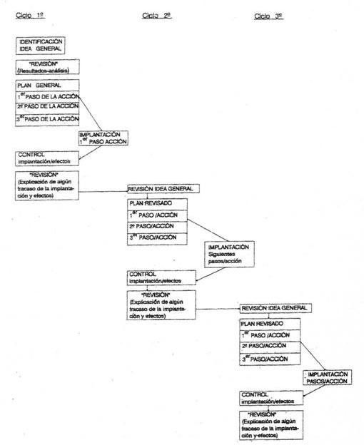
Figura 2. Ciclo de la Investigación-Acción de Elliot (2005)
Fuente: Elliot, John. (2005). El Cambio educativo desde la investigación-acción.

Figura 3. Características de la Investigación-acción en la escuela.

INVESTIGACIÓN
DELIBERACIÓN
TERRENO DE LA PRÁCTICA
DECISIÓN
TERRENO DE REFLEXIÓN
RESPUESTA
DIAGNÓSTICO
EVALUACIÓN

Fuente: Elliott, J. (2005). La investigación-acción en educación.

Identificando cada uno de los aspectos que señalan diferentes autores como los ya mencionados, el modelo de la investigación acción recae en las premisas fundamentales de un Diagnóstico, una Planificación, La acción y la Evaluación para llegar nuevamente a un diagnóstico.
Esta característica del proceso cíclico, es la que remarca este método de la investigación-acción, durante todo el proceso cíclico se hace la autorreflexión docente, mediante el cual se van vislumbrando aquellos aspectos que son susceptibles de mejorar en la propia práctica docente, modelo que se retoma para la realización de la presente investigación.
Cada una de las características y fases del modelo ya descrito, me permiten obtener diferentes elementos para analizar mi práctica docente, ya que me ayudan a diagnosticar mi situación en el aula; como ya se menciona anteriormente, su implementación requiere de distintas fases, dentro de las cuales se va obteniendo un resultado, susceptible de investigar. El ayudar a detectar aquellas problemáticas que no están ayudando a mejorar el proceso de enseñanza aprendizaje, me proporciona un acercamiento a este proceso de reflexión, de tal forma que pueda llegar a producir un cambio en mi labor docente.

CAPÍTULO II

DIAGNÓSTICO DE LA PRÁCTICA DOCENTE

CAPÍTULO II DIAGNÓSTICO DE LA PRÁCTICA DOCENTE

No nací marcado para ser un profesor así. Me fui haciendo de esta manera en el cuerpo de las tramas, en la reflexión sobre la acción, en la observación atenta de otras prácticas o de la práctica de otros sujetos, en la lectura persistente y crítica de textos teóricos, no importa si estaba o no de acuerdo con ellos. Es imposible practicar al estar siendo de ese modo sin una apertura a los diferentes y a las diferencias, con quienes y con los cuales siempre es probable que aprendamos.

Paulo Frèire.

  - ¿Cómo llegue a ser docente?

Cuando yo terminé la carrera entre a trabajar al Instituto Electoral del Estado de México, que por cierto el día en que entre a trabajar fue el día de mi graduación y por tal razón me perdí de la ceremonia. Las elecciones se llevaron a cabo para elegir Gobernador del Estado de México, en ese entonces mi puesto fue como Capacitadora electoral. Inmediatamente seguí en el Instituto al finalizar esas elecciones porque se continuó con las elecciones de Presidentes Municipales. Al término de estas continúe pero ahora en el Instituto Federal Electoral. El objetivo de este trabajo era ascender y llegar a laborar en el Instituto como Antropóloga y desarrollar proyectos interesantes. Esa es y ha sido mi pasión, el promover el desarrollo comunitario, en realidad el aspecto de hacer algo por mí y por mi gente me ha llevado a seguir luchando por ese ideal.

Sin embargo y desgraciadamente nos enfrentamos a una realidad en la que no siempre es fácil conseguir lo que uno desea, y llámese aspectos burocráticos por una parte y poca difusión de lo que en realidad hacemos los antropólogos por otra, me fue difícil conseguir lo que deseaba.

Al terminar mi etapa de capacitadora, decidí dedicarme a terminar mi tesis, que había sido aplazada por el trabajo que tenía ya que prácticamente era de tiempo completo. Con el título en la mano creí que sería más fácil entrar en el mundo laboral, bueno en

teoría así debe de ser, sin embargo terminé la tesis y los resultados no fueron los esperados.

Pero pasé por ciertos conflictos personales, existenciales tal vez, antes de titularme viví diferentes momentos sentimentales, que de una u otra forma estancaron mis proyectos. Había estado sin trabajar y sin titularme y necesitaba hacer algo para salir de eso. En realidad lo que menos pensaba durante la carrera era dedicarme a la docencia, y de hecho fue el último recurso que encontré. Se había terminado el contrato en el IEEM y en el IFE, y debía dedicarme a algo y seguir con mi vida, con mis planes y recuperar esa energía que me caracteriza.

Así fue como fui a dejar Currículum Vitae en el Centro Universitario Mesoamericano, una preparatoria que se encuentra en la Marquesa, Estado de Méx., la vi como una opción viable pero por no estar aún titulada no me dieron horas de trabajo inmediatamente. Sin embargo en el siguiente semestre me llamaron y desde ese momento comenzó mi trabajo como docente.

Inicié en febrero de 2008 y las clases que impartí fueron de sociología en sexto semestre y medios y recursos para la investigación en cuarto semestre. La escuela tenía únicamente un grupo para cada semestre de aproximadamente 30 a 40 alumnos. Una de las características es que en su mayoría, los alumnos eran rezagados de otras escuelas y siempre hubo mucha rotación de personal. Los estudiantes provenían de Huixquilucan, Ocoyoacac, San Jerónimo Acazulco y el D.F.

Los salones eran numerosos y reducidos y difícilmente se podía trabajar en esas condiciones. El primer día me sorprendí por esa situación y los salones eran un desorden. Llegué al salón de clases con los de cuarto semestre y comencé mi presentación y la del temario, después, hable de las reglas de clases y terminé con la presentación de los estudiantes. El primer día, como siempre, estuvo bien, sin embargo en las siguientes semanas las cosas se volvieron un caos. No había disciplina y a mí me fue muy difícil lograr controlarlos. Recuerdo que en una ocasión, estaba dando la

clase y una alumna se levantó de su pupitre y se subió en él, se asomó y gritó algo por la ventana que estaba rota. La saque del salón e inmediatamente se fue a quejar con el director, quien después hablo conmigo del percance y argumentó que no estábamos en la Universidad para tratar así a los estudiantes, que debíamos ser más tolerantes con ellos. Definitivamente esto me hiso sentir con poca autoridad, cómo era posible que el director interviniera permitiendo ese tipo de conducta. Desde ese momento no supe en qué me había metido, aunque también lo tomé como un reto.

Mi forma de trabajo la basé en la forma en cómo yo había recibido clases en la universidad, por lo que me acordaba de lo que hacían los maestros y quise imitar su forma de trabajo, así que sin conocimientos pedagógicos, en este primer momento, lo que hice fue actuar bajo el sentido común. Sin embargo mi objetivo fue fomentar la crítica, análisis y que ellos se fueran haciendo responsables de todo, me importaba los que querían aprender y trabajar, los demás los dejaba en su actitud irrespetuosa y totalmente arrogante, definitivamente no me preocupé por ellos. Pienso que me vieron de poca edad para ser maestra y sinceramente me faltó autoridad y conocimiento del mundo de la docencia. Me empecé a preocupar cuando más del 50% del grupo reprobó, y me llamó la atención que el director me dijo que la culpa era del docente. Y entonces tome medidas, comencé a analizar mi trabajo y poco a poco lo fui modificando. Sin embargo no he logrado en su totalidad la optimización del mismo.

Hasta antes de eso yo no imaginaba la magnitud de estrategias, ideas, conocimiento, y experiencia que requería el ser docente, en realidad pensé que era más fácil de lo que realmente es. Comprendí que no es una profesión sencilla, no implica solamente estudiar bien un tema y exponerlo, implica estudiar a los estudiantes, empaparse de información, y conocer todo lo que se refiere al mundo de la docencia, y vaya que trabajar con adolescentes implica destreza y preparación. Descubrí poco a poco que no importaba si el mejor Maestro o Doctor me había dado clase y retomar sus características de enseñanza, porque no servía de nada si el grupo de personas con las que se trabaja tienen características diferentes y tal vez si un Doctor impartiera en preparatoria no daría igual su clase que con estudiantes de licenciatura. Reflexionar en

esta parte me hizo reconocer que yo debía implementar mis propias estrategias y funcionaría en la medida en que primero conociera al tipo de estudiantes y después trabajar para despertar mayor interés en ellos. Sin embargo creo que el poco apoyo del director en ese sentido no ayudaba mucho ni a responsabilizarlos ni a controlar la disciplina. No servía de mucho pedir trabajos y que no los hicieran porque ya sabían que al final aprobaban.

Sin embargo toda esta experiencia ha sido para fortalecer más mi trabajo e interesarme más por lograr transmitir aprendizaje. Quiero que ellos se interesen en los temas y se vuelvan reflexivos. Definitivamente estoy convencida de que a partir de la educación puedo contribuir con un granito de arena a ese desarrollo del que hablé al principio, en este ramo puedo lograr implantar en ellos esa motivación por una sociedad con mejores condiciones de vida. No cabe duda que la satisfacción de todo profesor es contribuir en el éxito de los estudiantes.

Identificación de la idea inicial-Planteamiento Del Problema.

“Ser maestro es también ser aprendiz. El aula es igualmente para nosotros un espacio en el que podemos aprender”

Cecilia Fierro

Etnografía del espacio escolar

En este apartado se realiza la etnografía escolar del plantel en donde se aplica la metodología de la investigación – acción (la cual se desarrolla en otro apartado), espacio en el cual se trabaja en el análisis de mi práctica docente. Y para esto se hace necesario explicitar lo que se entiende por etnografía escolar.
Serra (2004: 165) citado en Álvarez (2011) lo expresa de la siguiente forma: “el término etnografía se refiere al trabajo, el proceso o la forma de investigación que nos permite

realizar un estudio descriptivo y un análisis teóricamente orientado de una cultura o de algunos aspectos concretos de una cultura, y, por otra, al resultado final de este trabajo (la monografía o el texto que contiene la descripción de la cultura en cuestión)”. Es decir que la etnografía escolar o de la educación surge como consecuencia de un campo determinado para realizar etnografía.
En este caso se hace referencia al plantel en donde actualmente estoy ejerciendo la docencia en Sociología, impartida en sexto semestre y Antropología, en primer semestre. Este espacio es en el que se desarrolla la investigación y para lo cual se considera pertinente el estudio descriptivo y analítico de lo que lo envuelve, para conocer, comprender y analizar las dinámicas cotidianas escolares a base de aportar datos significativos al mejoramiento de mi práctica docente.
Ubicación

El Centro de Bachillerato José Vasconcelos S. C. con clave 60, está incorporado a la Universidad Autónoma del Estado de México y se encuentra ubicada sobre el km. 3 de la carretera Amomolulco-Atarasquillo, en el Municipio de Lerma, Estado de México. La zona donde se localiza se considera rural, pero está conurbada a la zona industrial de Lerma. Al norte colinda con Atarasquillo, al sur con Ocoyoacac, al este con Ameyalco y al poniente con el municipio de Lerma.
Organigrama

El Directorio se encuentra integrado por el Director Académico, el Director Administrativo, el Subdirector Académico, Responsable de Control Escolar, el encargado de la Difusión Cultural, el contador de la institución, un Orientador, el personal Docente (alrededor de 30 a 35), dentro de este parámetro cabe mencionar que hay docentes con maestría, licenciaturas y pasantes, y algunos maestros que no actualizan su práctica. Cuenta con una bibliotecaria, se tienen dos secretarias, una portera, además se cuenta con personal de intendencia, así como choferes (del transporte escolar) y veladores.

Historia Escolar

De acuerdo con el Director del Plantel, la escuela surge entre el 5 y el 12 de octubre de 1981, con el fin de ampliar las perspectivas de formación como bachilleres y de capacitación para acceder a una educación superior. Su primer nombre fue “Preparatoria de Santa María Atarasquillo” A. C. haciendo alusión a la población en donde se estableció en un primer momento; en este entonces se contaba con una matrícula de 34 alumnos en un sólo grupo con el plan de bloques bimestrales.
En 1994, se cambia de ubicación y de razón social, debido a que el inmueble anterior estaba en calidad de préstamo por parte de la población, designándole el nombre de Centro de Bachillerato “José Vasconcelos” S. C. Así mismo, siguiendo los lineamientos de la UAEMéx, se cambia al sistema de bachillerato por bloques semestrales, en 1982, con un tronco común de 5 semestres con una tira de materias de 30 asignaturas y un semestre de especialidad de seis materias, esto según el interés vocacional del estudiante, con un total de 36 asignaturas.
Para 1992, se pone en marcha una nueva reforma en la que desaparecen las materias de especialidad para considerarse como bachillerato único, el cual continúa vigente (Plan de Desarrollo 2002-2005).
Este proyecto nació a partir del sueño de cinco profesionales, para ayudar al desarrollo de futuros profesionistas, colocando sus proyectos y expectativas en los jóvenes estudiantes del nivel medio superior, que son la base de una nueva generación de personas con calidad humana y de excelencia. A la fecha, ha sido participe de la formación de 29 generaciones; lo que ha permitido continuar con la entrega y dedicación del personal académico y administrativo con el firme propósito de contribuir en la formación de seres comprometidos con el bienestar de la sociedad y su entorno.
Currículum de bachillerato

La escuela, actualmente incorporada a la UAEMéx, promueve su proyecto académico de acuerdo a los criterios que norman el Currículum de Bachillerato Universitario y los demás establecidos en esta Máxima Casa de Estudios, contemplando el mapa

curricular establecido en el esquema 1. De esta forma se orientan y enriquecen por las competencias comunes del Sistema Nacional de Bachillerato.
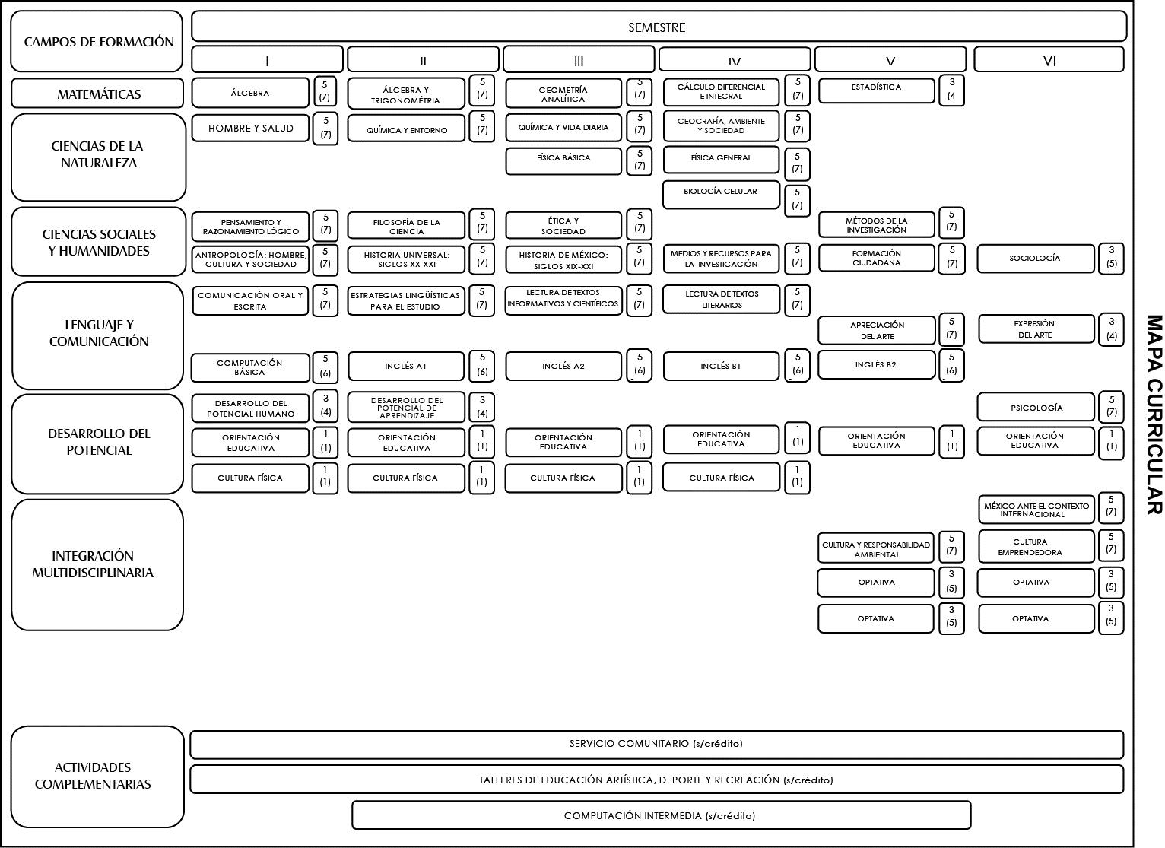
Esquema 1: Mapa Curricular del Nivel medio Superior, de escuelas Incorporadas a la UAEMéx.
Fuente: http://www.uaemex.mx/pestud/nmsup/mat/mapaCurr.jpg

Características Físicas de la Escuela

El Centro de Bachillerato “José Vasconcelos” S. C. (siendo una escuela particular o de paga), cuenta con un inmueble de tres niveles, la planta baja, el primer y segundo piso, los cuales se encuentran orientados al poniente. La entrada de la escuela, que se encuentra al lado izquierdo del edificio, está custodiada por la C. Araceli B. G. quien tiene la función de no dejar pasar a algún estudiante con reporte o que no respete el tiempo de entrada. En la planta baja del plantel (de izquierda a derecha) se localiza la dirección, subdirección, control escolar, sala de maestros, baños del personal que labora en la institución y el área administrativa. A un costado de estos espacios, se localiza el cubículo de Orientación Educativa, así mismo, al lado de éste se encuentra la

sala de cómputo seguida de un salón; en seguida están los escalones que conectan con los demás pisos. Pasando los escalones podemos encontrar los baños para hombres, dos salones más, un laboratorio para prácticas de ciencias y una cafetería; al lado derecho de esta última se encuentran las canchas de basquetbol y de frontón.
Fotografía 1. Plantel “José Vasconcelos” S. C.
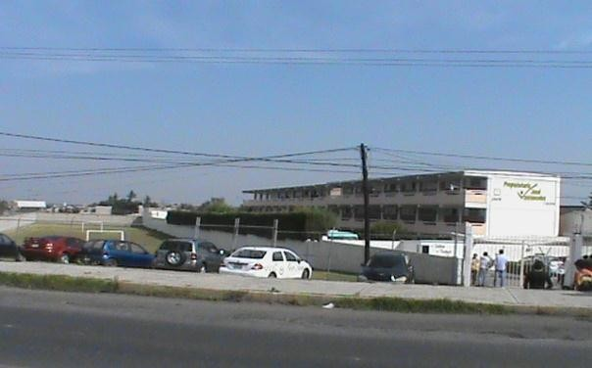
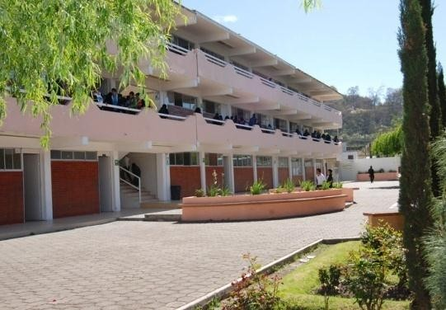
Fuente: elaboración propia Junio, 2012.

En el primer piso (dividido también por escalones), del lado izquierdo hay 4 salones, del lado derecho hay dos salones en uso, uno que funciona como bodega y a un costado esta la sala de proyecciones, la cual es un salón que cuenta con un cañón instalado y acondicionado para proyectar películas, videos, o diapositivas, pero no cuenta con equipo de audio y es apto para 45 estudiantes aproximadamente.
En el segundo piso, de igual forma dividido por los escalones, del lado izquierdo hay 4 salones, del lado derecho está el baño de mujeres, seguido de dos salones, una sala de usos múltiples y audiovisual, la cual cuenta con una televisión, un pintaron y cortinas para cubrir la luz solar. En esta sala se pueden proyectar películas o documentales, además se utiliza para alguna actividad o dinámica que requiere un espacio amplio y por lo tanto mayor esparcimiento de los estudiantes. Y a un costado de esta última sala se encuentra la biblioteca con un acervo bibliográfico insuficiente para consulta y además desfasado.
En frente del edificio hay un patio que cuenta con un jardín central y un jardín a un costado del mismo delimitado con cedros de aproximadamente 4 ms de altura. Pasando esta barda de cedros se encuentra el área verde y una cancha de futbol soccer.

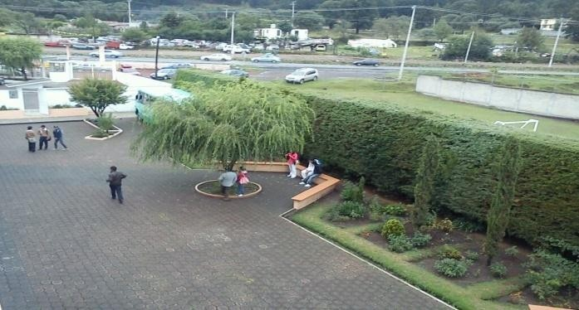
Fotografía 2: patio central de la Escuela “José Vasconcelos”
Fuente: elaboración propia, junio 2012

Los salones son aptos para 45 estudiantes aproximadamente, se cuenta con butacas que de preferencia deben permanecer ordenadas en fila, con un pintaron, un escritorio y una silla. Además, los salones cuentan con una especie de plataforma para marcar el lugar que le corresponde al docente (ver fotografía 3).
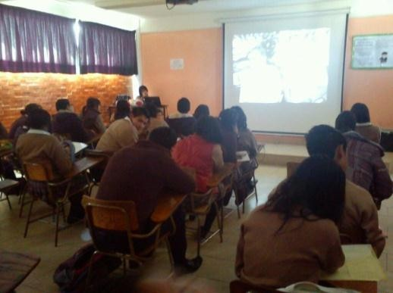
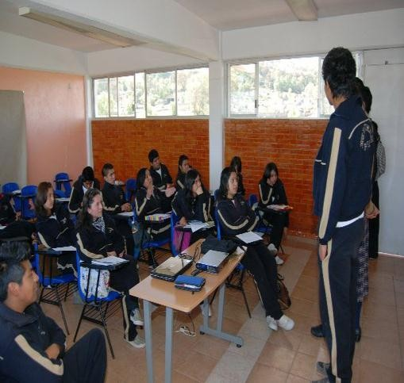
Fotografía 3: distribución de los alumnos dentro del aula.
Fuente: elaboración propia, Junio, 2012.

La prepa maneja únicamente el turno matutino, pero con dos horarios distintos. El primero es con entrada a las 7:00 am y salida a las 13:40, el segundo tiene de entrada 8:20 y salida 14:50. Entre este tiempo se tienen diferentes recesos de 20 a 30 minutos aproximadamente, el primero de ellos es de 7:50 a 8:20, el segundo es de 10:50 a 11:10 el tercero es de 13:40 a 14:00 hrs. También se tiene un horario sabatino, únicamente para educación física. Cabe destacar que una clase dura 50 minutos.

Cuotas semestrales

Debido que la escuela es de paga, presenta una cuota de inscripción de $1000.00 por semestre, y una colegiatura mensual que se paga en diferentes modalidades: $1‟200.00 si el alumno paga del 1 al 5 de cada mes, $1‟300.00 si se paga del 6 al 10 de cada mes y $1‟365.00 si paga del 11 al 20 de cada mes. En el caso de los exámenes extraordinarios y título de suficiencia se cubre una cuota de aproximadamente $300.00 a $500.00 por cada materia. Sin embargo las cuotas pueden variar en cada inicio de semestre. Así mismo, la escuela ofrece becas del 20%, 25% y 30% del total de la colegiatura, el obtenerla depende de su aprovechamiento escolar, es decir de su promedio.
Respecto a los docentes, se trabaja por hora y a cada hora se le paga $105.00, en este caso la remuneración quincenal. Agregando que se pagan las vacaciones y los días festivos. Sin embargo no se cuenta con un contrato, por lo que no se tienen prestaciones. Pero en diciembre se proporciona un aguinaldo relativo al salario de cada docente. Las horas clase son designadas por las autoridades como el director, así que todos los docentes tienen diferentes horas dependiendo de su perfil, de su tiempo y de los grupos que haya que cubrir.
Por otra parte, la escuela cuenta con trasporte, y son alrededor de 4 camiones propios de la institución, y para modalidad de los alumnos, pagan a $4.00 el boleto. Las rutas que tienen son: San Mateo Atento, San Pedro Tultepec, San Pedro Totoltepec, Xonacactlán y Ocoyoacac, en distintos horarios.
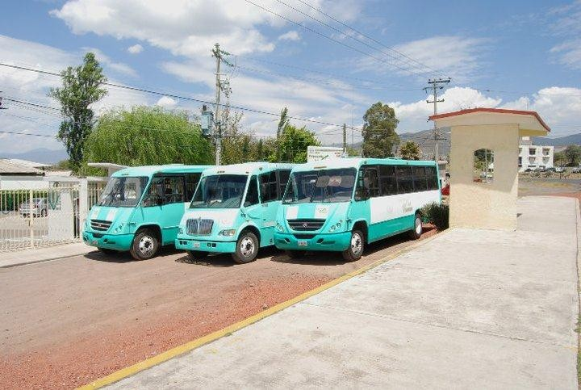
Fotografía 4: Transporte Escolar. Los famosos “pistachones”
Fuente: elaboración propia, Junio, 2012.

Reglamento Interno

Estudiantes:

Dentro de este reglamento se destacan principalmente los siguientes: Hora de entrada a la escuela puntual, si llegan más tarde no se les permite entrada. Deben llevar el uniforme de lunes a miércoles, utilizando zapatos negros únicamente, jueves de pants, viernes con vestimenta casual y sábado con pants. Cabe mencionar que el uniforme lo vende la misma escuela, por lo tanto el alumno debe usar exclusivamente ese.
Fotografía 5: Alumnos de la “JV” con sus respectivos uniformes escolares.
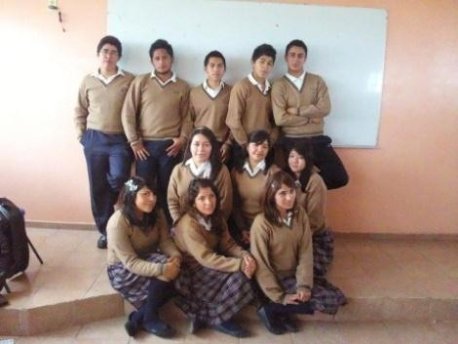
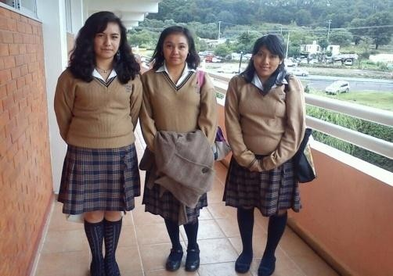
Fuente: elaboración propia, Junio 2012

Los estudiantes no deben usar piercing, ni teñirse el cabello con colores llamativos, no portar el cabello largo (en el caso de los hombres), y deben cortarse el bello facial (barba, bigote), está prohibido ponerse una playera que no corresponda a la de la escuela, en dado caso se le retira. A la entrada de la escuela además del uniforme, revisan su credencial y con ello la fecha de pago de la mensualidad correspondiente, si no se cumple con estos requisitos no se le permite la entrada.
No deben portar pulseras, no introducir bebidas alcohólicas ni desodorantes de aerosol, no comer en horas de clase, no subir alimentos en los pasillos, no llevar pantalones rotos, No portar lentes obscuros, no llevar gorra y en el caso de las mujeres no llevar shorts, minifalda y mayones.
Los estudiantes deben estar en su salón correspondiente en cada clase, no hacer desmanes como pelearse, pintar paredes, salirse se clases, salirse de la escuela sin

autorización de alguna autoridad o sin el consentimiento de los padres, gritar en los pasillos ni en los salones y no faltarle al respeto a los maestros ni a los directivos. En los salones deben estar trabajando en cada clase no pueden salirse al patio a jugar ni a comprar a la cafetería en horas de clase, salvo que sea una emergencia. No correr en las escaleras o pasillos.
Así mismo cuando algún estudiante no trabaja o el docente detecta en él algún acto de indisciplina, se tiene la posibilidad de reportarlo con el orientador o con el Arq. Carlos R. Vargas. R. (subdirector académico), los cuales mandan llamar a sus papás en caso necesario. O bien, retirarle su credencial sin la cual no podrán entrar a la escuela, hasta que se arregle el problema.
De igual forma, los estudiantes tienen prohibido utilizar en los salones (sin autorización del docente) aparatos eléctricos que en su momento puedan distraerlos de clase, tales como celulares, ipod, videojuegos, entre otros, el maestro lo puede recoger, entregarlo al subdirector y él lo decide cuando devolverlo según sea la falta.
Además de lo anteriormente mencionado, todos los días se realiza el pase de lista, y cuando un alumno no se presenta a la escuela llaman a su casa para reportar el incidente. Esto lo hacen sobre todo para que su familia este al pendiente de su situación.
En cuanto a la venta de boletos, los alumnos deben comprar más de 5 boletos para el transporte, de lo contrario no se los pueden vender.
El Docente:

Dentro de los aspectos que nos remarcan a los docentes están: llegar puntuales al salón de clase, firmar la asistencia respectiva, pasar lista diariamente a los alumnos, no dejarlos salir del salón a cada rato, mantener orden y control de grupo, no hacer dinámicas que incluyan escándalo o ruido que pueda distraer a los otros grupos, no aceptar alumnos que no les corresponda estar en esa clase, si se necesita de sacar a los alumnos a realizar una actividad fuera del salón se debe avisar antes al Director de la institución. Dentro de las administrativas están el pasar las calificaciones en tiempo y

forma, los docentes realizamos los exámenes, así que se deben mandar en las fechas solicitadas para cada parcial, extra y título. El docente debe presentar una imagen de autoridad, no se debe vestir como los estudiantes, tampoco se debe tener una relación de llevarse muy bien con ellos, mantener siempre la relación estudiante-docente, de preferencia en lo que corresponde a las horas clase. Sin embargo, aunque se mantiene claramente las relaciones jerárquicas en la relación estudiante-docente, se conserva y facilita la relación entre pares.
Matrícula y características de los estudiantes

La siguiente tabla (1) muestra el número de estudiantes que hay por semestre y por grupo, obteniendo como resultado un total de 462, de los cuales 213 son hombres y 249 mujeres, es decir que se tiene una población con el 46% de hombres y 54% de mujeres, dominando la población femenina.
Tabla 1: Número de alumnos por semestre y grupo
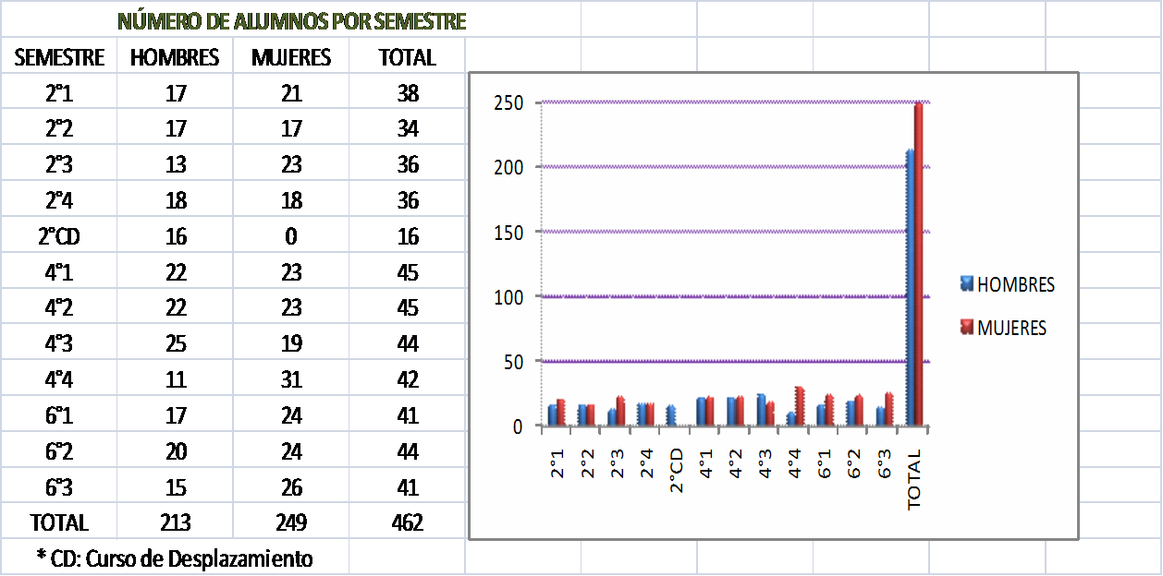
FUENTE: Trabajo de Campo Junio 2012. Elaboración propia. Información Obtenida por docentes de la preparatoria José Vasconcelos.

Así mismo, las edades de los estudiantes del Centro de Bachillerato “José Vasconcelos” S. C., oscilan entre los 15 y 21 años de edad, teniendo los 18 años como edad promedio. Los alumnos provienen de distintos poblados y municipios tales como San Mateo Atenco, San Pedro Tultepec, San Pedro Cholula, Ocoyoacac, Salazar,

Ameyalco, Almaya, Atarasquillo, Xonacatlán, Xochi, Metepec, Toluca, El Llanito, Lerma y El Cerrillo principalmente.
Por otra parte realizando conversaciones con los estudiantes se obtuvo el dato de su nivel socioeconómico, el cual se encuentra en la clase media, lo que permite identificar estas condiciones son: el nivel escolar del jefe de familia que se encuentra en secundaria y preparatoria, algunas veces en licenciatura; entre sus ocupaciones destacan comerciantes, empleados de gobierno, vendedores, maestros de escuela, técnicos y obreros calificados. En cuanto al tipo de hogar, son familias con casa propia o departamentos rentados, en sus hogares cuentan con servicios de agua, luz eléctrica, drenaje, así como teléfonos, televisiones, entre otros. Prácticamente cuentan con los servicios necesarios (cabe mencionar que esta información no se pudo llevar a cabo a profundidad, debido a que los estudiantes cerraron ciclo y fue difícil contactarlos, así que se recopiló por medio de algunas conversaciones con 10 de ellos).
Estudiantes con los que se trabaja

En esta ocasión para poder realizar e implementar la metodología de la investigación- acción, me enfoqué al sexto semestre, en especial al grupo 3, se decidió así porque es al que en este semestre le impartí clase de sociología, y por lo tanto en este grupo se realizaron las entrevistas, videos y diarios de clase.
Dentro del análisis realizado, se llegó al tema siguiente: El Aprendizaje Basado en Problemas como estrategia de motivación pedagógica en el área de Ciencias Sociales.

Descripción e interpretación del problema.

En esta etapa se presenta la identificación de la situación que quiero mejorar en el desempeño de mi práctica docente. Se inicia mediante el proceso de recuperación y revaloración de mi experiencia en el aula. Teniendo como resultado una visión clara y objetiva acerca de los trabajos involucrados en mi práctica docente y las situaciones que son motivo de preocupación y que quiero cambiar o mejorar, tomando como base el método de la investigación-acción con un enfoque cualitativo (interpretativo).

En este caso, se comienza describiendo qué es lo que está sucediendo ahora con mi práctica docente, en donde marco las circunstancias bajo las que se está dando mi trabajo. Identifico cuales son los problemas que se desarrollan en el aula por medio de los diarios de los estudiantes, de los vídeos, de los comentarios vertidos por ellos y de mis observaciones y reflexión que hago con todo lo que sucede. Considerando lo anterior, puede identificar varios aspectos que hasta este momento no había tomado en cuenta, problemas que yo atribuía a los alumnos, que siempre buscaba una salida para no aceptar que era yo quien era responsable de lo que sucedía y que por lo tanto a mí me correspondía atender, por no estar desarrollando mi trabajo de forma satisfactoria.
En este punto es necesario reconocer que en el aula se desatan una serie de situaciones a los que debo hacer frente, disminuirlos y crear mayor satisfacción con lo que hago, es por eso que ahora me interesa hablar de lo que está pasando con mi práctica en el aula.

¿Qué está sucediendo ahora con mi práctica docente?

Durante mi desempeño docente he encontrado serias dificultades para poder sentirme totalmente satisfecha con mi trabajo. Considero que la educación es la base primordial para poder provocar cambios de mejora en las distintas sociedades, es por eso que desde este punto de partida, resulta imperante la idea de concientizarnos positivamente en el desarrollo y desempeño del profesorado, de tal forma que, a través de los alumnos podamos satisfacer las necesidades no sólo educativas, sino la totalidad de aspectos que nuestra sociedad demanda para lograr un desarrollo de nación. Como se mencionó anteriormente, esta es una tarea colectiva, mejorar el ámbito educativo depende de otras personas además del docente, tales como las autoridades, las instituciones y las familias. Sin embargo el desempeño del profesor está directamente vinculado con los demás agentes, lo cual implica comenzar el proceso de reflexión desde esta parte.
Desempeñándome como docente durante 4 años, me he enfrentado a una serie de obstáculos, mismos que a continuación desarrollo, con el objetivo de buscar alternativas

de solución a los mismos e implementarlos, buscando con ello una satisfacción personal y mayor éxito profesional en el ejercicio de mi práctica.
Como lo señala la metodología de la investigación-acción, es conveniente recurrir al proceso de autorreflexión para comenzar con la investigación in situ, para ello retomo el trabajo de campo, así como la etnografía escolar, además de los diarios de campo del alumno y del maestro, videos de clase, entrevistas con los alumnos, e informes personales, incluyendo la observación participante, conversaciones con los alumnos, y cuestionarios.
A través de la utilización de estas técnicas y herramientas se lograron identificar ciertos elementos que me gustaría mejorar. Dentro de los cuales se encuentran:
      - Falta de autoridad.
      - Hacen falta dinámicas de clase.
      - Romper con la monotonía en el salón de clases.
      - El tiempo (50 minutos) no son suficientes para que los estudiantes realiceb trabajos ni para revisar y calificar (docente).
      - No soy energética.
      - Falta fuerza al tomar decisiones.
      - La información que maneja la antología está rezagada.

PROBLEMÁTICA | INVESTIGACIÓN | REFLEXIÓN | ACCIÓN
Falta de dinámicas atractivas Falta de actividades que motiven a los estudiantes a realizarlas. | ¿Qué está pasando en el aula?  ¿A qué se debe que los alumnos estén desinteresados por la clase.  ¿por qué la clase se está | Los alumnos se aburren y por lo tanto no hay  participación ni aprendizaje. | Diversificar las estrategias de enseñanza que me permitan mejor desempeño como docente, involucrando dinámicas que tengan un

 | volviendo un caos?  ¿Qué es lo que no está  funcionando? |  | efecto motivador en los estudiantes.
No hay | ¿Por qué los estudiantes no están motivados?  ¿Por qué los estudiantes se distraen y no ponen atención?  ¿Por qué hay desinterés por la clase?  ¿Por qué sólo se muestra la  participación en pocos estudiantes (“los de siempre”)? ¿Por qué no tengo suficiente control del grupo?  ¿Qué falta para que las clases seas motivadoras para los estudiantes? | Porque la clase se ha | Implementar
cumplimiento de |  | vuelto monótona, no | estrategias
tareas, ni motivación |  | hay actividades que | basadas en
intrínseca en las |  | provoquen un reto | problemas,
actividades |  | para ellos y eso hace | para que estas
Hay distracción y por lo tanto, falta de |  | que no participen en  clase, que no cumplan con tareas y que la | sean un reto y se interesen
atención. |  | clase se vuelva un | más por las
Hay desinterés por |  | desorden. Además las | clases, además
la clase. |  | dinámicas no son | incluir
Escasa participación |  | atractivas para ellos, | dinámicas de
en el diálogo. |  | debo aplicar | juego para que
Centrado en unos |  | actividades que sean | rompan la
pocos. |  | retativas, pero | monotonía y el
Falta control de |  | también divertidas. | aburrimiento y
grupo. |  | Esperando con ello | como
Falta de tiempo para realizar actividades |  | que todos los  estudiantes participen, cumplan con las | resultado, generar el
y revisarlas. |  | tareas a realizar, pero | aprendizaje.
No hay planificación |  | sobre todo que
adecuada de la clase. |  | aprendan.

La información recopilada se realizó a estudiantes de sexto semestre grupo 3, mismos a quienes impartí la clase de Sociología en el Centro de Bachillerato “José Vasconcelos” S. C. La información al respecto se encuentra detallada más adelante.

Dentro de este grupo se mostró un ambiente de hostilidad al momento de impartir las clases, al principio, tal vez por ser inicio de semestre, mostraron una actitud favorable respecto a los trabajos y actividades realizadas en el aula; sin embargo al paso del tiempo las cosas fueron cambiando de tal forma que comenzó a haber ausentismo en la entrega de trabajos, y cierta falta de interés al realizar las actividades, tanto individuales como en equipo. Además de esto, al momento de trabajar en equipo no hubo una buena coordinación de las actividades de mi parte ya que en realidad no se aplicó el trabajo colaborativo como tal, lo que ocasionó que sólo algunos integrantes del equipo trabajaran, mientras otros se distraían en clase.
En este sentido, la realización del video, me permitió visualizar que solamente algunos participaran, mientras otros se quedaban callados ante un debate llevado a cabo. Lo que me hizo dar cuenta de que eso no demuestra que todos los estudiantes estén aprendiendo significativamente, lo que me llevó a determinar qué debo realizar para que todos se involucren en las diferentes actividades y así generar la motivación hacia el aprendizaje.
Lo anterior me permitió observarme desde mi práctica docente, por lo que el vídeo no sólo mostró lo que los estudiantes hacían, lo más importante es que me mostró a mí lo que yo estaba haciendo o no estaba considerando en clase. Por lo que dirigí mis pensamientos a la reflexión y autocritica de mi propia práctica, reconociendo que mi trabajo estaba ajeno a la autorreflexión, por lo que comencé a tomar consciencia de lo que quería lograr a través de este proceso de investigación, es decir, el mejorar la calidad de mi práctica docente y con ello el aprendizaje de los estudiantes.
Por otra parte la aplicación de los diarios de clase a los estudiantes me llevó a plasmar su visión y así tener en cuenta todos aquellos aspectos que ellos consideraban de la clase, desde su propio punto de vista, de esta forma logré comprenderlos mejor y continuar reflexionando acerca de todos los datos proporcionados por ellos.
De tal forma que en lugar de adoptar actitudes autoritarias y desembocadas en la práctica tradicional, intento comprender mejor la situación que perciben los estudiantes

y mejorar mi desempeño docente de una forma más objetiva, tranquila y sobre todo asumiendo acciones que favorezcan mi desempeño en el aula.
Los informes personales los maneje como anónimos, lo cual dio más confianza a los estudiantes de describir todas sus inquietudes respecto a la clase, sin el temor de tomar represalias en su contra. Sus escritos me hicieron tener un acercamiento a sus intereses y necesidades, así como conocer algunos aspectos de su vida que en dado momento no permitían su total incorporación en la clase por ejemplo consumo de drogas, alcohol, problemas familiares, trabajo después de clase, estos factores me hicieron reflexionar respecto a la diversidad de situaciones en las que como docentes debemos considerar para poder incluir mayor interés en el desarrollo de nuestras clases y poder conseguir un aprendizaje significativo.
Sin embargo, llegue a una situación que me preocupo y sobresalió en el análisis de la información recopilada, que se refiere a la falta de motivación en los alumnos, misma que se desglosa de una falta de dinámicas atractivas, interesantes y retativas para ellos.
No obstante, lo anterior, me llevó a intentar comprender la situación y mejorarla de la forma más certera posible, partiendo por reconocer que lo más importante de las dinámicas es que no estaban siendo pertinentes y acordes para lograr un buen aprendizaje, por lo que a través de un proceso de reflexión, plasmaba la idea de lo que debía hacer para mejorar como docente, de tal forma que si yo modifico la estructura de mis clases y mis comportamientos frente al grupo, se dinamizará el proceso de enseñanza-aprendizaje, favoreciéndolo por medio de diversas estrategias que permitirán encausar el conocimiento de los estudiantes y su aplicación, y al mismo tiempo transformar mi imagen profesional.

¿En qué sentido es problemático?

Se vuelve una situación preocupante el hecho de que los estudiantes no estén motivados en la materia, ya que cuando esto sucede no se desarrolla un aprendizaje en

el estudiante, y como no existe la motivación intrínseca en ellos, se obstaculiza su autoaprendizaje.
Dentro de esto, la materia de Sociología se vuelve “digerible” para ellos, es decir, la toman como una materia “fácil”, lo cual, para ellos es sinónimo de poca importancia, tanto para la entrega de trabajos como para sus evaluaciones. Por otra parte, la Antropología es una asignatura que se ha pseudo concebida como aburrida y tediosa, por lo que no ha traído resultados de mejora en el aprendizaje del estudiante. Sin embargo, lo anterior se debe a que por mi parte no se han implementado dinámicas que contemplen elementos motivadores y desafiantes para ellos.
Teniendo como resultado, que no se cumplan los objetivos del programa, es decir, que no se desarrollan debido a esa falta de interés y distracción que hay en el salón, es cierto que hay estudiantes que si cumplen con todas las actividades, sin embargo son quienes siempre han participado y cumplido y los demás se conforman con una calificación mínima para pasar la materia, esto es lo que quiero cambiar, que el estudiante se vuelva más interesado en la materia y en su preocupación por su desempeño cognoscitivo. Si no se consideran estos factores como situaciones problema, seguiría permaneciendo en un desempeño desfavorable y por lo tanto no permitiría que desarrollen satisfactoriamente sus capacidades.
Pero lo más importante, es que como docente no me siento satisfecha con esta forma de trabajo.

Problemática central

Se destacan diferentes problemáticas a mejorar en mi desempeño docente, sin embargo concluyo que la principal problemática, como parte medular de esta investigación es la siguiente:
Se encontró una preocupación por la forma en cómo puedo mejorar la calidad en el aprendizaje y con ello disminuir el aburrimiento, para que el estudiante participe en todas las actividades y que se vuelva activo en su formación.

Por lo tanto la investigación gira en torno a la siguiente pregunta Inclusiva (Latorre, 2003):
¿De qué forma puedo motivar a los estudiantes para que se vean más interesados y participativos y con ello pueda disminuir el aburrimiento, la falta de atención, y la falta de control de grupo en el área de Ciencias Sociales?
Y se llegó al siguiente título base de este trabajo:

Aprendizaje Basado en Problemas y didáctica del juego como estrategias de motivación pedagógica en Ciencias Sociales
Esta pregunta es la que guió el proceso de investigación-acción. Con ello se intentó mejorar diferentes elementos enmarcados tales como la planificación adecuada de las actividades, en base a elementos dinámicos, retadores y reflexivos; de tal forma que el aprendizaje trascienda las aulas y se relacione con sus condiciones socioculturales cotidianas.

Supuestos De Acción

Durante el desarrollo de la práctica docente, se han desencadenado distintas dificultades u obstáculos que no permiten un desempeño satisfactorio en el aula, los cuales se han identificado a través de un proceso de investigación mediante la observación, detección y análisis de tales situaciones. Aspecto que es motivo de seguir investigando para poder mejorar y profesionalizar mi práctica docente.
Ante estas problemáticas es necesario reconocer la ausencia de una formación docente como tal, lo cual se ha reflejado en una falta de estrategias que promuevan el interés del estudiante hacia la materia, provocando el sentido de competencia, retos, y conflicto cognitivo, que dirija su aprendizaje óptimo y que realmente se vea involucrado en contextos significativos.
Por lo que descubrí que al carecer de una formación psicopedagógica, presento una ausencia de estrategias didácticas y como consecuencia la falta de dinámicas

“atractivas” y con ello la indisciplina en las clases. Lo anterior ha traído como resultado la falta de interés por parte de los estudiantes en las tareas, en las participaciones, en la entrega de trabajos y en el trabajo individual y colaborativo dentro y fuera del salón de clases; lo cual se ha traducido como una falta de motivación en el estudiante hacia las asignaturas que representan las Ciencias Sociales, en este caso Sociología y Antropología.
Por lo tanto, ante esa necesidad de modificar las sesiones hacia una mejora del proceso de enseñanza-aprendizaje, se plantea la forma de cómo motivar a los estudiantes para que, no sólo unos cuantos sino que, todos estén más interesados, participativos, y que por lo tanto no allá distracción ni falta de atención en clase. Aunado a un control de grupo que permita un mejor desempeño de mi labor docente, así como el desarrollo de un aprendizaje significativo.
Cabe mencionar que la materia de Antropología ha generado prejuicios en torno a su aprendizaje y su campo de estudio, conceptualizándola como sinónimo de historia o como una ciencia que se encarga de “desenterrar restos fósiles”, confundiéndola así con la paleo-antropología o bien con la Arqueología, las cuales pertenecen a sub- campos de esta ciencia. Esta información se sustenta por los diversos comentarios que recibo respecto a mi disciplina, por parte de otros profesionales, de estudiantes, ( a través de una evaluación diagnóstica que se realiza respecto a lo que conocen de la materia al inicio del semestre) y de comentarios de la sociedad en general. Desconozco la razón por la cual siempre se asocia a la antropología con otros sub-campos, pero eso provoca que los alumnos tengan una idea errónea de lo que estudiaremos en el aula, por lo que tengo que trabajar desde un inicio para eliminar ciertos prejuicios respecto a la materia y no se predispongan los estudiantes a creer que lo que estudiamos los antropólogos es aburrido.
Lo que anterior trae como consecuencia la falta de significatividad que no he podido involucrar suficientemente en todos los estudiantes. Por su parte, la materia de Sociología la han concebido como una materia “digerible”, fácil de pasar (que es lo que a los estudiantes más les preocupa), por lo que no le dedican el tiempo suficiente, restando importancia ante materias de mayor peso para ellos. Por lo tanto, las materias

se vuelven de poca significatividad, restándole atención e interés. Ante este esquema, me he interesado por indagar acerca de qué es lo que me falta hacer para que los estudiantes se motiven, trabajen, se interesen por las clases y así mismo las sesiones se muevan al ritmo de un proceso de enseñanza-aprendizaje exitoso, donde no solamente se interesen por sacar una calificación aprobatoria, sino que realmente se vea un mejoramiento en sus actitudes, valores y formas de pensar, ante situaciones culturales, políticas, económicas y sociales del mundo que los rodea.
De esta forma, como resultado de la aplicación de los diarios de clase y las conversaciones realizadas con los estudiantes, se obtiene la presencia de desmotivación o “amotivación” para el aprendizaje en las Ciencias Sociales que imparto, en este caso Antropología y Sociología, entendida como “un estado de ausencia de motivación, de falta de intención para actuar…” (González; 2005: 24), lo que se muestra en la falta de participación en los temas discutidos en clase por todos los estudiantes, considerando un total de 45 alumnos, la participación se ve reducida en máximo 10 alumnos. En este mismo contexto, la falta de entrega de trabajos, de igual forma resulta disminuida y con ello el desorden del grupo y falta de estrategias que permitan un mejor manejo del desempeño grupal.
Con base al problema y al diagnóstico expuesto hasta ahora, el modelo de intervención se configura en dos estrategias pedagógicas, una se sustenta en el Aprendizaje Basado en Problemas y la otra en la didáctica del juego, ambas se implementan para lograr la motivación pedagógica en el aula, así como para estimular su iniciativa al conocimiento y conducirlos a la autorregulación de su aprendizaje.
En este sentido, se propone desarrollar y aplicar el diseño de sesiones en las que intervenga el APB (Aprendizaje Basado en Problemas) y el juego como estrategias de motivación en el aula, los cuales se fundamentan dese el enfoque constructivista, lo que permitirá que la información obtenida sea significativa para el estudiante y por lo tanto participe, se mantenga un control del grupo, que se concentre y se sienta atraído por las actividades.

CAPÍTULO III MODELO DE INTERVENCIÓN

CAPÍTULO III. MÓDELO DE INTERVENCIÓN

Como se vio en el capítulo III, la problemática de esta investigación se centra en la forma en cómo se puede motivar a los estudiantes en el área de las Ciencias Sociales, y como respuesta se logró identificar al ABP y el juego como estrategias de motivación.
Con esto se espera que el estudiante se interese por las clases, participen todos y se mantenga un control del grupo. Este diseño, se retoma para mejorar la propia práctica, y destacar elementos que lleven a superar los aspectos negativos que caracterizaban a la misma.
Partiendo de la investigación-acción, es conveniente primero hablar de las características que desarrolla cada una de las estrategias que guiarán el transcurso de este proceso reflexivo.

  - Estrategia De Aprendizaje Basado En Problemas (ABP)

“Las “cosas” que se evalúan son útiles como soportes dinámicos para la reflexión y la acción, más que como productos estáticos con valor
por sí mismos” Linda Darling-Hammond

El ABP, es muy importante para la creación del aprendizaje a través de situaciones de gran relevancia, lo cual promueve diferentes habilidades en el alumno, ya que se enfrenta a situaciones de un contexto implícito en su realidad, lo que genera mayor interés en aprender.
Díaz (2006), se refiere al ABP, como una metodología que parte de la experiencia pedagógica de tipo práctico organizada para investigar y resolver problemas que están vinculados al mundo real, lo que trae como resultado la generación de un aprendizaje que destaca la resolución de problemas sustraídos de los acontecimientos suscitados en el contexto del alumno, fomentando con esto un aprendizaje activo.

Considerando que uno de los aspectos que se pretende generar en el alumno es que a partir de que la información que él maneje de su propio contexto “mueva” su interés hacia la indagación y por lo tanto se genere la motivación que se necesita para trabajar en clase, lo cual traería como respuesta, la mejora de la didáctica educativa en las Ciencias Sociales.
Por su parte, Pimienta (2012), menciona que el aprendizaje basado en problemas es una metodología en la que se investiga, interpreta, argumenta y propone la solución a uno o varios problemas, creando un escenario simulado de posible solución y analizando las probables consecuencias. En este sentido, el alumno desempeña un papel activo en su aprendizaje, mientras que el docente trabaja como mediador, y él es quien guía al estudiante para solucionar un problema.
Así mismo, los problemas deben alentar a los estudiantes a participar en escenarios relevantes al facilitar la conexión entre la teoría y la práctica o aplicación.
Por su parte, Díaz (2006), señala que el ABP, es un enfoque integrador, basado en actividades que fomenten la reflexión, el pensamiento complejo, la cooperación y la toma de decisiones, los cuales giran en torno al afrontamiento de problemas auténticos y significativos. Lo cual estimula no solo la adquisición de conocimientos sino que además promueve habilidades complejas y estimulantes para el aprendizaje. Rebasando, con ello, la idea de que las Ciencias Sociales se estudian bajo el “sentido común”, provocando así, la atención y el interés hacia la importancia que tienen en su propio desarrollo.
Asimismo, Díaz y Hernández (2002), señalan que el ABP se basa en que los alumnos se enfrenten a problemas (pequeños experimentos, observaciones, tareas de clasificación, aplicación flexible y razonada de temas, etc.) los cuales son cuidadosamente seleccionados y estructurados, para tratar de solucionarlos activamente mediante situaciones de discusión con “otros”, considerando el aprendizaje cooperativo y significativo. Por medio de esta estrategia, los alumnos aprenden los contenidos del problema así como recursos procedimentales, tales como metodologías, técnicas y habilidades, además se adquieren estrategias autorreguladoras de cómo

afrontar diferentes problemáticas; en tanto que el docente proporciona la ayuda y guía necesaria para la resolución de esos problemas. Lo cual lleva al estudiante a tomar el papel protagónico de su propio aprendizaje y el “enseñante” toma la labor de estructurar, guiar y orientar las actividades.
A través de la aplicación del ABP, como estrategia, llevaré a la mejora de mi práctica docente, de tal forma que por medio de su aplicación se diseñen actividades que muevan a los alumnos a trabajar, que se interesen en la materia, que se desarrollen actividades atractivas para ellos, además, que se genere conflicto cognitivo, para que la materia sea atractiva y se vuelva un reto desafiante, de tal forma que vayan autorregulando su aprendizaje y con ello ubicar la información teórica manejada a su propio contexto con situaciones reales que los ayude a contextualizar la información y sea útil en su desarrollo personal y profesional.
Sin perder de vista que lo más importante es que los alumnos puedan contar con el apoyo necesario para que realicen sus actividades constructivas, por medio del aprendizaje significativo, entendiéndolo como “…aquel que conduce a la creación de estructuras de conocimiento mediante la relación sustantiva entre la nueva información y las ideas previas de los estudiantes” (Díaz y Hernández; 2002: 39).
En este sentido, a través del ABP, se logrará el aprendizaje significativo y con ello la participación de los alumnos, el compromiso hacia la materia, aumento de la reflexión y así mismo, contrarrestar el aburrimiento y la falta de control del grupo, dirigido a una motivación en el aula y con ello, la mejora de mi quehacer pedagógico.
Características del ABP

    - Compromete activamente a los estudiantes como responsables de una situación problema
    - Organiza el currículo en torno a problemas holistas que generan en los estudiantes aprendizajes significativos e integrados
    - Crea un ambiente de aprendizaje en el que los docentes alientan a los estudiantes a pensar y los guían en su indagación, lo que les permite alcanzar niveles más profundos de comprensión

El aprendizaje basado en problemas, genera habilidades, que le permite al alumno la integración y la transferencia de los conocimientos. Entre esas habilidades se encuentran las siguientes:
    - Abstracción: representación y manejo de ideas y estructuras con mayor facilidad y deliberación.
    - Adquisición y manejo de información: conseguir, filtrar, organizar y analizar la información de distintas fuentes
    - Comprensión de sistemas complejos: capacidad de ver la interrelación de las cosas y el efecto que producen, en relación con sistemas naturales, sociales, tecnológicos, etc.
    - Experimentación: conduce a plantear hipótesis, someterlas a prueba, y valorar los datos resultantes
    - Trabajo cooperativo: flexibilidad, apertura e interdependencia positiva, orientada a la construcción conjunta del conocimiento
Las citadas habilidades, deben ser generadas a través de un problema planteado al alumno o bien estructurado por él, es por ello, que el docente debe siempre generar situaciones problema en las que se busque que el alumno obtenga esas habilidades, lo que implica pensar adecuadamente en una situación bien formulada para el alumno, que no sea un problema espontáneo, y que cumpla con los objetivos de aprendizaje.
Aunque no existe una metodología o formato único para el diseño de la enseñanza que involucre el ABP, existen diversas ideas compartidas o principios, los cuales Díaz (2006), enuncia de la siguiente manera:
      - La enseñanza basada en problemas comienza con la presentación y construcción de una situación problema o problema abierto
      - Los alumnos asumen el rol de solucionadores de problemas, mientras que los profesores fungen como tutores y entrenadores
      - La situación problema permite vincular el conocimiento académico o contenido curricular a situaciones de la vida real, simuladas y auténticas

      - La evaluación y asesoría están presentes a lo largo de todo el proceso
      - Considera la posibilidad de plantear situaciones problema multidisciplinarios, para no perder de vista la naturaleza integradora holística del conocimiento
Situación
problema o problema abierto
Alumnos: asumen
rol de solucionadores problema
Vinculan
contenido académico a la vida real
Evalua todo el
proceso
multidisciplinariedad

Hasta aquí se ha mencionado qué es ABP, sus características, algunos principios que permiten su realización, y las habilidades que desarrollan en el alumno. Sin embargo hace falta hablar de la forma en la que mi práctica docente mejorará y que por consecuencia los alumnos se motivarán con el ejercicio de esta estrategia. Debido a que el docente o tutor juega un papel primordial, es necesario explicar cuáles son sus funciones en relación a la implementación del ABP.
En este sentido, el rol clave que desempeña el tutor, se centra en los siguientes aspectos, desarrollados por Díaz Barriga (2006): Modela, entrena, apoya, se retira; invita a pensar; supervisa el aprendizaje; prueba y desafía el pensamiento de los alumnos; mantiene a los estudiantes involucrados; supervisa y ajusta el nivel de dificultad de reto; maneja la dinámica del grupo; maneja el proceso en movimiento.
A partir de estas características que el docente debe desempeñar, se moldea la enseñanza a un ritmo que permite la activación del pensamiento y por lo tanto de las acciones de los alumnos, dirigiéndolos a un proceso cognitivo desafiante.
Con todo lo que involucra esta estrategia, me va permitir guiar el aprendizaje del grupo, estimulando a los estudiantes a lograr un nivel cada vez más profundo en la comprensión de los problemas que se formulen, de tal forma que todos los estudiantes participen de forma activa en el proceso del grupo. Y con ello contrarrestar la falta de atención, el aburrimiento, y la falta de control de grupo, llevándome a una satisfacción laboral, por medio de la aplicación de la enseñanza basada en problemas.

Además del ABP, también se hace necesaria la inclusión de la didáctica del juego, ambas utilizadas como estrategias que me permitirán llevar a un cambio de mejora de mi práctica docente. A través de los diarios de alumno, diarios del docente, observación participante, videos y conversaciones con los alumnos, se destacó la importancia de hacer énfasis en el combate del aburrimiento de los alumnos en las clases, lo cual se plasmó en la necesidad de hacer las clases divertidas sin perder de vista los objetivos que el currículo plantea.
De esta forma, se utiliza el juego como una estrategia pedagógica, lo cual resulta bastante interesante, el conocer cómo a través del juego se puede llevar al alumno a un aprendizaje, considerando que desde pequeños vamos aprendiendo por medio de juegos, de esta forma, hay mayores posibilidades de que el alumno se interese y desarrolle un conocimiento acerca de algún aspecto que vincula la parte teórica con la práctica, ya que de manera “informal” hasta cierto punto, se va “formalizando” su conocimiento. Para el caso de las Ciencias Sociales, se necesita incluir una forma diferente de replantear la forma en que el alumno lea, reflexione, se divierta y por lo tanto obtenga conocimiento, el cual se verá implementado con el ABP. Ambas, para heterogenizar la situación pedagógica que marcaba mi práctica.

La Didáctica del Juego

“No hay actividad humana que no nazca del impulso lúdico. No hay técnica que no se elabore gracias al juego de la habilidad manual. No hay genio que no haya iniciado sus experiencias en
los juegos infantiles”

Syria Poletti

El juego

“Etimológicamente procede de la voz latina “iocus”, que significa, acción y efecto de jugar, siendo su derivación semántica la que corresponde a diversión o ejercicio recreativo sujeto a ciertas reglas” (Fdez. Martínez, 1965, citado en Merino, 1999). Cabe mencionar que el término ha adquirido nuevos significados a lo largo del tiempo, por lo

que en esta investigación se atañe el concepto de “lúdica” ya que se relaciona con el significado expuesto.
El homo sapiens y el homo politicus suelen señalarse como características distintivas del ser humano, sin embargo el homo ludens no debe ser desdeñado como aspecto, no sólo importante para caracterizarlo sino nivel de análisis insustituible para alcanzar el nivel de desarrollo alcanzado. Que el hombre sea capaz de jugar, se permita hacerlo ya es un indicio de su grado de salud y de sus posibilidades de adaptación, pero el tipo de juegos que se realice señalan el nivel de esa adaptación y el nivel de desarrollo intelectual, social, afectivo, dinámico y hasta ético en el que se encontrará en un momento determinado (Medina y Vega, 1993)
En el proceso de evolución humana se ha destacado el papel que ha tenido el juego para el desarrollo de nuevas habilidades, y poner en práctica esas situaciones de aprendizaje en la resolución de problemas y en la supervivencia. Por su parte, Huizinga (citado en Ríos, 2009), describe al Homo ludens (1938) como esa etapa del ser humano en la que el juego puede ser el fundamento de la cultura, es decir que las grandes ocupaciones de la convivencia humana están impregnadas en él.
Coincidiendo con lo anterior, el juego conforma una actividad que se encuentra presente en el ser humano desde que nace, ya que es parte de su desarrollo psicomotor y través de él desarrolla habilidades y conocimientos que le permiten crecer social e intelectualmente. En él giran acciones y vivencias infantiles, disfruta, se entretiene y se relaciona con otros. Sin embargo, erróneamente se ha considerado el juego como una actividad que únicamente el niño debe desarrollar, y en el sistema educativo cada vez que el alumno trasciende a otro nivel, llámese primaria, secundaria, medio superior y superior, esta idea del juego se va olvidando, sin considerar las ventajas que tiene su implementación en el desarrollo de conocimientos. Como señala Piers y Landau (citado en Moyles, 1990), el juego desarrolla creatividad, competencia intelectual, fortaleza emocional, estabilidad y sentimientos de júbilo y placer. Asimismo, Moyles (ídem.) añade que el juego asegura que el cerebro – y en los niños el cuerpo, también- se halle estimulado y activo.

Por lo que el juego no es un simple acto mítico desarrollado en la niñez, sino que lleva consigo un proceso cognoscitivo que le brinda herramientas al ser humano en sus actividades futuras. “El juego no es sólo una actividad motriz y afectiva, sino que lo intelectual interviene plenamente, permitiendo alcanzar en forma creativa los objetivos proyectados” (Medina y Vega, 1993: 21)
Por tanto, esta actividad propicia la creación de diferentes situaciones en la que el ser humano puede interactuar con otros y al mismo tiempo practicar destrezas físicas y mentales, lo que lleva a un aprendizaje de lo que lo rodea.
Por su parte Piaget dice que “el juego constituye la forma inicial de las capacidades y refuerza el desarrollo de las mismas”. Por lo que las situaciones de juego y experiencias directas contribuyen a que el niño adquiera mejor comprensión del mundo que lo rodea y así vaya descubriendo las nociones que favorecerán los aprendizajes futuros (Calero, 2008).
En este contexto, la práctica del juego brinda habilidades, herramientas, y creatividad al ser humano. Moyles (1990), dice que una situación de juego proporciona estimulación, variedad, interés, concentración y motivación. Y a veces el juego puede también proporcionar un escape de las presiones de la realidad, aliviar el aburrimiento o simplemente relajación. Por lo que esta actividad, aporta una serie de ventajas, como lograr que los participantes tengan confianza en sí mismos y en sus capacidades, a conformar relaciones sociales y generar empatía con otros.
Por su parte, Merino (1999), retoma de la Guía didáctica de la expresión dinámica, que el juego, es el ejercicio que mejor se adapta al espíritu de evolución, a la autoexpresión, y a sus condiciones físicas, por no comprender combinaciones anormales y por contribuir a perfeccionar todas aquellas que él mismo va conociendo y desarrollando de esta forma el aprendizaje. Por lo que se considera el juego como un factor motivante en la realización de diferentes actividades, en donde el niño puede tener roles diferentes y trascender los límites de su imaginación.
De acuerdo con Medina y Vega (1993), el juego proporciona una manera agradable de construir el aprendizaje, porque no descuidamos el aspecto antropológico distintivo del

ser humano como es jugar. Es decir, el juego es la actividad que lleva al ser humano a adquirir otras experiencias, plasmar una realidad de forma imaginaria y transformar lo que lo rodea, llevándolo a la comprensión del miso.
En este sentido Huizinga, señala que el mito juega un espíritu inventivo, que se encuentra al borde de la broma, ya que a través del juego el hombre le da forma a su propia existencia, es decir, que el juego brinda libertad, pues “el juego es libre”. Asimismo, se habla de que el juego no es la vida corriente, sino que el juego es “como si”. “En este “como si” del juego reside en una conciencia de inferioridad, un sentimiento de broma opuesto a lo que va en serio, que parece ser algo primario. Ya llamamos la atención acerca del hecho de que el estar jugando en modo alguno excluye que el mero juego se practique con la mayor seriedad y hasta con la entrega que desemboca en el entusiasmo y que momentáneamente cancela por completo la designación de broma” (Huizinga, citado en Ríos, 2009).
Lo descrito en párrafos anteriores permite reafirmar que el juego es y será parte de lo que impulsa el desarrollo del ser humano, ya que a través de él se relaciona con otras personas, conoce, explora el mundo que lo rodea, desarrolla su pensamiento, crea, y se comunica, además permite desarrollar características como un sentido de responsabilidad y solidaridad.

Clasificación del juego

Cada etapa de desarrollo del ser humano se identifica por un tipo de juego que adopta como parte de su proceso de maduración, en este caso, Medina y Vega (1993), mencionan que las personas de 12 años en adelante, ya se sienten integrantes de un mundo adulto, por lo que los juegos que lo atraen deben mostrar cierta excitación y dificultad que despierten la competencia, el razonamiento y la atención; por lo tanto, deben ser presentados atractivamente para que a través de ellos puedan mostrar sus capacidades.
De esta forma, clasifica los juegos en: Juego de ejercicio, simbólico y reglado.

Juego ejercicio | Juego simbólico | Juego reglado
Funcional | Surge el deseo de | Cuando se
Relacionado con la | imitar o evocar | constituyen ciertas
asimilación | situaciones vividas | relaciones sociales
En la primera fase | Su poder reside en | Las reglas son más
de desarrollo | la ficción | complejas
Se produce por | El niño transforma
movimientos y | los objetos en
percepciones | formas diferentes
 | Favorece el
 | equilibrio emocional
 | del niño

Medina y Vega (ídem.) realizan una clasificación de los juegos, que se describen a continuación:
      - Por las áreas de maduración y desarrollo
Juegos con predominio: Psicomotores, Socio-afectivos, Intelectuales
      - Por el grado de socialización
Juego ejercicio: mediante movimientos y percepciones, juega con los dedos, mueve la cabeza, juega con los miembros inferiores y superiores, sacude juguetes, los arrastra, produce sonidos, corre, trepa.
Juego solitario: no se tiene en cuenta quien lo rodea.
Juego paralelo: la presencia de otro es significativo, no necesariamente interactúa con ellos.
Juego en dúos, tríos, etc.
Juegos masivos: se dividen en pequeños grupos Juegos de pequeños y grandes grupos
Juegos reglados: aparecen más o menos a los 6 años Juegos deportivos: juegos altamente reglados
      - Por la escolarización
Para primer ciclo (1°, 2° y 3er grado): deben ser juegos muy activos

Para segundo ciclo (4° y 5° grado): juegos de habilidad y competencia
Para tercer ciclo (6° y 7° grado): juegos de ingenio y predeportivos, sin restarle importancia a los otros.
      - Por la edad a la cual están dirigidos Para bebés
Para niños Para jóvenes Para adultos
Para la tercera edad
      - Por el espacio físico Juegos de salón
Juegos de patio
Juegos al aire libre (de campamentos)
      - Por la finalidad Recreativos
Intelectuales Didácticos Diagnósticos Terapéuticos
      - Por el área de trabajo en la escuela Preferente para una lengua
Preferente para matemáticas
Preferente para ciencias sociales Preferente para ciencias naturales
      - Por la temperatura reinante Pasivos (tiempo caluroso)
Activos (tiempo fresco o frío)

Esta clasificación permite detectar la diversidad de características que presentan los alumnos inmersos en la investigación, y así interpretar sus necesidades, deseos o dificultades y adecuar un sistema de enseñanza basado en el tipo de juego que vaya dirigido de acuerdo a esos elementos.

Didáctica del juego

Ya se ha mencionado que el juego brinda diversas posibilidades de desarrollar habilidades, conocimiento, y por lo tanto aprendizaje. Sin embargo, en el sistema educativo no se han aprovechado del todo las ventajas que esta actividad puede ofrecer en el aprendizaje del alumno. Ya que pareciera ser que entre mayor nivel escolar se tenga, la idea del juego se va haciendo escasa.
De acuerdo con lo anterior, en esta investigación se retoma como segunda estrategia pedagógica la didáctica del juego o aprendizaje lúdico para propiciar la motivación de los alumnos en el área de las Ciencias Sociales, considerando que una de las situaciones que debo contrarrestar en mis sesiones es el aburrimiento, y la falta de interés por parte de los alumnos y poder transformar esas situaciones desfavorables, en un proceso de enseñanza-aprendizaje eficaz. En el que el estudiante pueda adquirir y desarrollar conocimientos y aprendizaje significativo a través de la ejecución de juegos didácticos, creando así, estrategias que me lleven a la mejora de mi actividad docente.
En primer lugar, es preciso exponer lo que se entiende por didáctica, ya que su implementación es necesaria en todo proceso de enseñanza-aprendizaje, haciendo más consciente y eficiente la acción del docente dentro y fuera del salón de clases.
Etimológicamente, el término didáctica viene del griego didaktiké, que quiere decir arte de enseñar. Y desde el sentido pedagógico, la didáctica aparece comprometida con el sentido socio-moral del aprendizaje del educando, que es el tender a formar ciudadanos conscientes, eficientes y responsables. Vinculándolo a la educación, la didáctica es el estudio del conjunto de recursos técnicos que tienen por finalidad dirigir el aprendizaje del alumno, con el objeto de llevarlo a alcanzar un estado de madurez que le permita encarar la realidad, de manera consciente, eficiente y responsable,, para actuar en ella como ciudadano participante y responsable (Nerici, 1996: 57).
Por lo que en la presente investigación retomo la didáctica del juego como una respuesta preponderante de cómo facilitar el conocimiento o cómo orientar el aprendizaje aplicando estrategias y técnicas que lleven inmersas el carácter lúdico en el área de Ciencias Sociales. Por lo tanto se implementa la didáctica lúdica como un

medio educativo para mejorar el desarrollo de mis habilidades como docente. Ya que a través de ella puedo implementar procedimientos de enseñanza activos, que motiven al estudiante a llevar a cabo tareas escolares eliminando la actitud pasiva que caracterizaba mis sesiones.
Lo anterior, se sustenta considerando los aportes de Medina y Vega (1993), quienes explican que el juego es el motor del crecimiento humano y, consecuentemente, la manera más perfecta y una de las más humanas de educar al hombre en todas las etapas de su vida. Por lo que los juegos en el que se participa con propósitos de recreación, tienen un contenido educativo extraordinario. Y aquellos juegos didácticos o educativos que surgen teniendo en cuenta los contenidos de los lineamientos curriculares, además de brindarle diversión al niño, le proporciona una manera diferente de aprender, con un interés y motivación.
Por lo que se busca incorporar actividades lúdicas en los contenidos curriculares de Antropología y Sociología respectivamente. Con la finalidad de diversificar las actividades docentes, brindar oportunidad al estudiante de aprender de una forma más divertida, menos monótona y que se sientan motivados por las sesiones.
Por su parte, Chapela (2002), señala que la didáctica lúdica propone actividades interesantes y alegres que, a través de objetos y situaciones, propician la construcción de conocimientos y el desarrollo de habilidades. En está didáctica lúdica quien enseña al alumno es el material lúdico didáctico, junto con el diálogo significativo que el estudiante establece de manera espontánea con quienes comparte el uso del material mencionado.
Al igual que el juego, la didáctica lúdica, necesita tiempos propios, límites precisos, espacios definidos y materiales de enseñanza. En este sentido, el aprendizaje lúdico, supone una situación escolar de enseñanza- aprendizaje.
Entre los beneficios que posibilita la didáctica lúdica, Chapela (ídem.), señala:

- Autonomía en la construcción del conocimiento
- Autoconocimiento y conocimiento de los otros

- Experiencias sensoriales significativas y resignificables
- Elección significativa de temas de aprendizaje
- Repetición diversificada de un mismo ejercicio
- Trabajo individual y el grupos, que propician la reflexión, el respeto a los ritmos de cada persona y el diálogo entre pares
- Especialización diversa en respuesta a las necesidades de usar y desarrollar, de manera complementaria las “Inteligencias múltiples”
- Deseo de formular nuevas preguntas y buscar nuevos conocimientos
- Surgimiento de talentos especiales
- Evaluación entre pares
- Aumento cualitativo y cuantitativo del tiempo que el educador puede dedicar a cada uno de los estudiantes
Estos beneficios en la aplicación de la didáctica lúdica, se obtienen en base a un programa básico al que es necesario responder, es decir, hay expectativas y propósitos escolares claramente determinados. De ahí que la actividad tenga un fin académico de aprendizaje.
De acuerdo con lo anterior, Chapela (ídem.), indica que una actividad se le considera lúdico-didáctica cuando es el educador el que le pide al grupo que realice los ejercicios, cuando él es quien establece las reglas a seguir, cuando el educador espera que el grupo y las personas que lo conforman logren determinados aprendizajes. Se trata de juego cuando el deseo de actuar surge de los propios estudiantes, cuando son ellos los que adaptan las reglas y los límites a sus gustos y capacidades, y cuando no juegan por aprender –aunque lo hagan- sino por sentir la emoción de riesgo, la incertidumbre, la espera, la sensación de pertenecer a un grupo o alegría de alcanzar logros inesperados.
Al respecto Chapela (ídem), también establece que a través del juego se pueden propiciar saberes y conocimientos: respeto al as reglas, establecimiento colectivo de acuerdos, uso del tiempo como recurso. Así como el desarrollo de actitudes: valorar la solidaridad valorar la diversidad como elemento que enriquece, exigir respeto y libertad, imaginar y desear.

Por lo tanto, el juego propicia construcción en el desarrollo de la estructura moral y de los ideales propios y como consecuencia de la identidad y la autonomía. Además, propicia el desarrollo de las inteligencias y genera un clima de confianza.
Huizinga con su aportación del homo ludens, señala que en el juego el hombre ha desarrollado el arte, la creatividad, la disciplina, la competencia, el trabajo en equipo, la responsabilidad y cierto grado de autonomía. De aquí viene la importancia de implementar el juego en las Ciencias Sociales, tomando en cuenta que éste tiene una representación fundamental en el proceso de conocimiento y aprendizaje del ser humano a través del tiempo.
En este sentido, es importante reconocer el juego como parte del crecimiento del ser humano, ya que a través de éste, se experimenta, imagina, descubre, inventa, crea, y se incorporan normas y reglas, las cuales, en la medida en que se acepten, se favorece a la responsabilidad de jugarlo.
“Aquellos juegos didácticos o educativos que surgen teniendo en cuenta los contenidos de los lineamientos curriculares, además de brindarle diversión al niño, le proporciona una manera diferente de aprender, con un interés y motivación que no se encuentran generalmente en los métodos más conocidos” (Medina y Vega; 1993: 14).
Por lo tanto se afirma que el juego es una actividad que puede ser considerado como didáctico, ya que en su aplicación se consideran los contenidos curriculares y los objetivos que se persiguen, teniendo como finalidad el aprendizaje.

Motivación del aprendizaje a través del juego

En todo proceso de enseñanza-aprendizaje es necesario que el estudiante se sienta motivado por aprender y para eso el docente debe propiciar situaciones que muevan el interés del alumno al aprendizaje. Al respecto, Navarrete (2006), señala que la motivación es la fuerza que nos mueve a realizar actividades. Por lo que estamos motivados cuando tenemos la voluntad de hacer algo y, además, somos capaces de perseverar en el esfuerzo que ese algo requiera durante el tiempo necesario para

conseguir el objeto que nos hayamos propuesto. En cuanto a la motivación hacia el aprendizaje, la autora añade que, es el interés que tiene el alumno por su propio aprendizaje o por las actividades que le conducen a él. Este interés se puede dar por elementos intrínsecos y extrínsecos.
Por lo que es necesario tomar en cuenta la motivación en el proceso de enseñanza- aprendizaje. Que en este caso va de la mano con el ABP y con la didáctica del juego.
Navarrete (ídem.), explica que la motivación se puede dar desde dos puntos: intrínseca y extrínseca. La primera se presenta cuando la asignatura que en ese momento se ésta estudiando despierta el interés, por lo que el alumno se ve reforzado cuando comienza a dominar el objeto de estudio. Este tipo de motivación no requiere de incentivos o reconocimientos en público por parte del docente. Ya que, como dice Alonso (2000), los estudiantes responden a la experiencia gratificante que la realización misma de la actividad produce en ellos, por lo que las situaciones que hacen posible ésta experiencia son aquellas que proporcionan al sujeto un grado de desafío óptimo.
Y para que una persona asuma intrínsecamente motivada la realización de una tarea que al principio no le atraía, Alonso (ídem.), señala dos condiciones: en primer lugar que su realización sea ocasión para percibir o experimentar que se es competente y que permita ejercitar las propias posibilidades sin aburrimiento ni ansiedad. En segundo lugar es imprescindible que se dé la experiencia de autonomía. Esta necesidad se ve satisfecha cuando el sujeto controla o cree poder controlar la dirección de su conducta.
En lo que se refiere a la motivación extrínseca, Navarrete (2009), hace referencia a que se presenta cuando se dan premios, regalos que se reciben cuando se han conseguido los resultados esperados. En este caso, el alumno es premiado por realizar bien una tarea o por ser participativo. Lo que hace que el alumno no trabaje en el salón de clases porque realmente quiere aprender, sino que espera ser recompensado por alguna actividad realizada.

Por su parte Alonso (2000), añade que para motivar a los alumnos habría que lograr:

- Que valorasen más el hecho de aprender que el hecho de conseguir tener éxito o fracasar en una tarea
- Que considerasen la inteligencia como algo que se modifica mediante el esfuerzo y no como algo estable
- Que centrasen más su atención en la experiencia de competencia que puede acompañar a la comprensión de lo que se estudia, al ejercicio de lo que se aprende y a su aplicación a la solución de nuevos problemas que en las simples recompensas externas
- Facilitar la experiencia de autonomía y control a través de organización de la actividad escolar
- Mostrar la relevancia de las tareas a realizar para la consecución de otros fines.

De acuerdo con lo anterior, es conveniente crear interés por las actividades que el alumno realiza, apoyándose en los intereses de los alumnos y conectarlos con los objetivos del aprendizaje, así que las actividades deben ser motivadoras para que impliquen mayor participación del estudiante.
Para ello, Navarrete (2009), señala que es necesario crear ambientes que permita a los alumnos motivarse a sí mismos y centrar el interés del docente en la situación de aprendizaje, por lo que es conveniente: seleccionar aquellas actividades o situaciones de aprendizaje que ofrezcan retos y desafíos razonables por su novedad, variedad o diversidad; ayudar a los estudiantes en la toma de decisiones; fomentar su responsabilidad e independencia y desarrollar la habilidad de autocontrol.
Desde estos puntos de vista acerca de la motivación, se coloca la didáctica del juego como un factor motivante en el aprendizaje para el caso de las Ciencias Sociales. Por lo que, de acuerdo con los autores citados, el docente debe procurar el fomento de la motivación en sus estudiantes y en este caso a través del juego se busca que el estudiante se encuentre interesado en las actividades ya que de ahí parte la obtención de conocimientos y habilidades.

Continuando con la motivación del aprendizaje a través del juego, la postura en esta investigación se sostiene también con los siguientes autores. Desde la perspectiva de la educación, Moyles (1990), argumenta que al observar a los niños parece claro que existe una motivación y satisfacción mucho mayores en el aprendizaje a través de éste tipo de situación (el juego), cuando los sujetos pueden basar el nuevo aprendizaje en lo que ya les resulta familiar y que, por eso, accede hasta ellos de un modo más natural. En este sentido el juego se forma parte del aprendizaje significativo del estudiante y por lo tanto se genera conocimiento por medio de una actividad lúdica.
Por su parte Smith (citado en Moyles, ídem.), sostiene que el aspecto motivacional del juego tiene y seguirá teniendo un valor educativo. Considerándolo como una forma de estructuración diferente al que normalmente el niño se enfrenta en casa, es decir que el juego aplicándolo en la escuela debe contener matices que dirijan al alumno a nuevos esquemas de aprendizaje. Como señala Sava (citado en Moyles, ídem.), el hecho evolutivo importante es que la estimulación de la mente de los niños a través de actividades no brindadas en el hogar fortalece su capacidad cognitiva para abordar las tareas de aprendizaje cada vez más difíciles con las que se enfrentarán.
No obstante para que el juego se realice debe haber ciertas condiciones, Chapela (2002), indica las siguientes: tiempo, espacio y seguridad, juguetes, límites, reglas y libertad y equidad de género. En la primera condición, se debe dar el tiempo propio que necesita a cada actividad y resistir la tentación de llenar todos los tiempos escolares con tareas y dinámicas específicas. En la segunda, se refiere a los límites que se deben definir y que configuran el territorio del juego, y éste debe ser seguro para los estudiantes, en cuanto a los juguetes, el autor propone la realización de los mismos en la creación de talleres, de esta forma se echaría a volar la imaginación y expresarían su creatividad artística.
Otro de los puntos interesantes son los límites y reglas que se deben establecer en cada juego, esto favorece que el estudiante las vaya siguiendo paso a paso, delimitan y dan cualidades específicas a un territorio, a un tiempo y a un espacio lúdicos. Marcan lo que se puede y lo que no se puede hacer, permite a los jugadores plantear sus acciones, propician el esfuerzo, fomenta el trabajo en equipo y la solidaridad, favorece

el desarrollo de habilidades personales, promueven procesos de autoconocimiento, propician un ejercicio democrático, permiten a los jugadores conocer sus derechos y usarlos correctamente, hacen que reconozcan sus compromisos con otros, así como las consecuencias que tendrán que asumir si rompen las reglas, alientan a los jugadores a la reflexión y propician pertenencia grupal.
Se observa como las normas y reglas son pertinentes para el aprendizaje lúdico, ya que el estudiante toma consciencia de sus capacidades, del sentido de responsabilidad, solidaridad y autonomía. Lo que muestra que el aprendizaje a través del juego brinda más que conocimientos teóricos respecto a una asignatura, ya que forma al estudiante en valores y normas que van moldeando su relación con sus semejantes.
Finalmente la equidad de género, se refiere a brindar las mismas oportunidades a hombres y mujeres en el juego sin prejuicios culturales. Ya que ninguno es exclusivo de niñas o niños.
En todo lo expuesto en párrafos anteriores, el docente cumple ciertas funciones que desencadenan el aprendizaje lúdico, en este aspecto, el rol de docente parte de conocer las necesidades del estudiante para propiciar las situaciones de juego. Como señala Moyles (ídem.), la tarea del profesor consiste en proporcionar situaciones de juego libre y dirigido en las que se puedan a tender las necesidades de aprendizaje, en este papel puede considerarse al profesor como un iniciador que hace posible el aprendizaje, para ello parte del papel de investigador y evaluador, propiciar el mantenimiento y promoción del aprendizaje y volver a su rol de iniciador de nuevo. Sin perder de vista que el docente también debe considerar en este tipo de actividades, el desarrollo de aspectos emocionales, sociales, y morales en conjunto con los intelectuales para crear un “constructo total de aprendizaje”.
El rol anteriormente descrito, es parte del proceso de investigación-acción, en donde el docente está reflexionando constantemente en la planeación, implementación y resultados que se van obteniendo en cada proceso, teniendo la posibilidad de conocer mejor a los estudiantes y adecuar los juegos según sus esquemas cognoscitivos, e implementar el desarrollo de aprendizajes significativos.

Merino (1999) argumenta que el educador debe armonizar los espacios, asimismo, proporcionar los medios para que éste se realice. Lo que corresponde al diseño de estrategias que lleven consigo un enfoque lúdico, así como la adecuación de espacios y el manejo de reglas y tiempos destinados para cada juego.
Como se muestra, la motivación es un elemento que debe estar presente en todo momento para que las personas tengan iniciativa de realizar algo. En el caso del proceso de enseñanza-aprendizaje, la motivación juega un papel primordial para que el alumno desarrolle su aprendizaje, y para ello el docente debe cumplir adecuadamente su rol, en ello está el facilitar materiales y “situaciones”, como le llaman algunos autores, para que éste se presente. En el caso del juego, es necesario que el docente brinde todas las posibilidades para que el estudiante se sienta realmente motivado con actividades de juego en las que esté sea consciente de lo que aprende y que aplica lo que conoce en cada situación, para con ello maximizar sus conocimientos en base al cumplimiento de un objetivo de aprendizaje.

El juego como estrategia pedagógica en las Ciencias Sociales

Se ha señalado cómo el ser humano ha desarrollado su crecimiento y aprendizaje a través de la implementación del juego, la forma en que se ha creado el sentido de responsabilidad, competencia, interés, habilidades de observación, atención y, por lo tanto, el aprendizaje. Por otra parte se retoma una definición del juego, así como la clasificación que permite adecuar una correcta programación pedagógica en el proceso de enseñanza-aprendizaje, además de un concepto de motivación que hace hincapié a la importancia de fomentarlo a través del juego, señalando con ello el significado que tiene la didáctica del juego en esta investigación.
A continuación se explica la forma en que el juego se concibe como una estrategia pedagógica en la materia en las Ciencias Sociales. Tomando en cuenta que el juego por sí solo proporciona autonomía, responsabilidad, desarrolla un grado de socialización, desarrolla creatividad, permite comparar, analizar, y que además brinda experiencias placenteras y naturales, nos remitimos a un crecimiento intelectual y social

en el alumno. Pero para que éste sea considerado como una herramienta pedagógica, se debe integrar los objetivos de las Ciencias Sociales. De esta forma, se tiene una suma de los objetivos de las asignaturas con la intención lúdica, lo que trae como consecuencia un perfeccionamiento humano más placentero ya que, como menciona Medina y Vega (1990), habríamos adoptado un método de trabajo que es propio a la vida infantil: el juego.
En este sentido, se debe poseer una preparación por parte del docente, es decir un conocimiento variado de juegos, que le permitan desencadenar una serie de actividades que involucren el aprendizaje lúdico; asimismo, tener objetivos claros y precisos, no implementar actividades sólo para que el alumno no se aburra, sino que se consideren principalmente, los propósitos que el docente tiene con el alumno.
Con esta información, se fundamenta la importancia del implemento del juego en las Ciencias Sociales, para motivar al alumno y lograr su aprendizaje, y sobre todo el mejoramiento de mi práctica docente. De esta forma, jugando con mis alumnos, su educación se verá más fortalecida, optimizando la capacidad de resolver problemas que se le presentan en su vida cotidiana, haciendo el aprendizaje más significativo y menos receptivo.

3.3 Descripción del Modelo

Al inicio de la investigación, se realizó una serie de pasos que conducirían a la detección de ciertas problemáticas que impedían mi desarrollo eficaz en la docencia, a partir del problema identificado y los supuestos de acción, se plantearon acciones que condujeron a un cambio en mi práctica docente. Por lo que se trazaron una serie de pasos basados en la investigación-acción, mismos que resultaron significativos en mi camino por esta etapa, ya que obtuve información teórica que sirvieron como base para innovar y cambiar la forma de estructurar mis clases.
Como se ha mencionado, el ABP (Aprendizaje Basado en Problemas) y el juego fueron empleados como modelo de intervención durante el semestre 2013 B, a los alumnos de

6° semestre de la asignatura de Sociología, en el Centro de Bachillerato José Vasconcelos, con la finalidad de mejorar mi estructura didáctica y contribuir al desarrollo favorable de un aprendizaje significativo en el estudiante.
De acuerdo a los problemas que se detectaron en el grupo, fue necesario pensar en actividades que motivaran a los estudiantes en el desarrollo de su aprendizaje. Y el hecho de que la asignatura involucrara por una parte un conocimiento teórico por su contenido, provocaba hasta cierto punto cansancio en mis estudiantes, sobre todo porque la mayoría de las clases eran magistrales, yo era la protagonista de las clases. Por otra parte, en otros temas, para algunos estudiantes la materia no contenía un desafío, es decir era una materia “fácil” para ellos, lo que causaba falta de interés, porque no los retaba cognitivamente hablando. Eso hacía que dirigieran su interés a otras clases que desafiaban más sus conocimientos.
Lo anterior se traduciría en una falta de actividades que atrajeran el interés por mis estudiantes, tales como el desarrollo de su creatividad, que pusieran fin al aburrimiento, que desafiaran sus conocimientos y que fueran diferentes a una clase magistral o exposiciones del grupo y que promovieran actividades donde él mismo fuera partícipe poniendo en práctica sus habilidades y actitudes.
Al darme cuenta de lo que estaba pasando en el aula y ser consciente de que mis acciones no estaban funcionando del todo bien, el primer paso fue aceptar que debía hacer algo para transformarlo y mejorar, por lo que acepté que al carecer de una formación pedagógica como tal, me costaba trabajo diseñar de forma sistemática una sesión. Que si bien es cierto que algunos estudiantes les gustaba como eran mis clases, no me sentía del todo satisfecha, sentía que algo me faltaba y que debía hace una búsqueda e integrar actividades que mejoraran mi papel docente y con ello motivar a mis estudiantes. Por lo que se hacía presente la necesidad de saber cómo lograr que ellos se sintieran motivados, ya que como menciona Chapela (2002), la práctica del juego propicia construcción del conocimiento y desarrollo de habilidades. Lo que orientó la presente investigación a la implementación de actividades que coordinaran con la parte teórica del aprendizaje de los alumnos.

Por otra parte, también se recurrió a la aplicación del ABP, que como lo menciona Díaz (2006), es enfoque integrador, basado en actividades que fomentan la reflexión, el pensamiento complejo, la cooperación y la toma de decisiones, los cuales giran en torno al afrontamiento de problemas auténticos y significativos. Lo cual estimula no solo la adquisición de conocimientos sino que además promueve habilidades complejas y estimulantes para el aprendizaje.
Así estas dos estrategias implementadas, me llevó a la creación de juegos y del conocimiento de la estructuración de problemas que podía utilizar en mis clases, como desarrollo del modelo de intervención.
Por lo que reflexionando, consideré que si implementaba el juego y el ABP en mis clases, podía intervenir en dos puntos. El primero, en disminuir el aburrimiento, el cansancio y la falta de disposición del alumno en el aspecto teórico (con la implementación del juego). El segundo, en integrar actividades que requirieran un pensamiento complejo (implementación del ABP), para aquellos temas cuya información no causaba conflicto cognitivo en el estudiante. Con esto se podía hablar de que en ambos casos se motivaría al estudiante al promover en él actividades que por un lado se combinara el juego con el aprendizaje y por otro se integrara el ABP para establecer mayor sentido y sensibilizar al estudiante de los problemas que pasan en la sociedad y que directa e indirectamente le afectan.
A través del modelo seleccionado, se diseñaron sesiones de aprendizaje en los que se consideraron los objetivos, los elementos conceptuales, factuales y actitudinales, así como los recursos, las estrategias y los tiempos determinados para cada actividad.
Como ya se mencionó, la intervención, se llevó a cabo en el grupo de 6° semestre en la materia de Sociología, sin ser necesariamente el grupo con el que se inició la investigación. Las acciones realizadas en dicho grupo, se realizaron al inicio del semestre, bajo la planeación de un diseño de las clases con la estructura del ABP y la didáctica del juego, lo que permitió diferenciar un momento de mi práctica en la que se carecía de una planificación, de aquella nueva práctica sistematizada y fundamentada, lo que se reflejaba en mis acciones en el aula y dio pie a la resignificación de mi

quehacer docente, por lo que me brindó la posibilidad de observar mi práctica con una visión diferente, adoptando nuevas actitudes y nuevas estrategias de acción.
En este sentido, el material audiovisual, y los diarios del alumno y del docente, fueron empleados en esta nueva etapa del proceso como técnicas y herramientas que brindaron información acerca de los cambios que hubo en la práctica durante la aplicación del modelo de intervención. De esta forma se posibilita identificar y argumentar si se ha dado una mejora de la misma o bien si hay ciertos aspectos que se deban modificar.
Lo anterior, responde a un ejercicio reflexivo, de auto-observación en las acciones en el aula, y con ello se reafirma el compromiso de responsabilidad ética y eficacia en el papel docente, para con nosotros y con la sociedad, haciendo hincapié a la construcción del conocimiento escolar.
Por lo que se propuso lograr que el alumno se vuelva activo en las clases, que encuentre en ellas situaciones interesantes y significativas, que no vean las clases como una materia a la que no le encuentran sentido, y que se vuelvan reflexivos, que no solamente estén en el aula para recibir información, sino que sean ellos mismos quienes construyan su aprendizaje, por medio de la aplicación del ABP y la didáctica del juego.

CAPÍTULO IV.

EVALUACIÓN DE LA APLICACIÓN DEL APRENDIZAJE BASADO EN PROBLEMAS Y DIDÁCTICA DEL JUEGO

CAPÍTULO IV. EVALUACIÓN DE LA APLICACIÓN DEL APRENDIZAJE BASADO EN PROBLEMAS Y DIDÁCTICA DEL JUEGO
Durante el transcurso de esta investigación, planteé el estudio de mi situación docente para establecer elementos de mejora y aumentar la calidad de mis acciones en el aula. Este análisis de mejoría, supuso necesariamente un proceso continuo de auto-reflexión in situ1, es decir en mi práctica docente, de mis acciones, técnicas y, en general, de la forma en cómo estaba considerando mi quehacer docente. A través de la investigación-
acción, como principal metodología utilizada, se buscó la comprensión de mi realidad docente a la que me enfrentaba y mediante un análisis teórico-práctico, se establecieron puntos importantes que debía considerar para superar mi estado situacional como profesora, lo que me llevo a la necesidad de cambiar para mejorar e innovar mi quehacer docente. Ante esta situación, me surgió la idea de cambiar varios aspectos para plantearme nuevos objetivos, valores y generar una mayor identidad de mi práctica.
Después de haber detectado diferentes factores que impiden desarrollarme eficazmente en el aula, se plantearon dos acciones a desarrollar para mejorar esos puntos problemáticos, señalados en capítulos anteriores, tales son la Enseñanza Basada en Problemas y la Didáctica del juego como estrategias de motivación.
  - Observación de la acción

En esta ocasión, corresponde plantear los resultados obtenidos en la aplicación de dichas estrategias, mismas que se implementaron para que como docente pudiera generar:
    - Interés hacia las clases
    - Una participación constante del alumno
    - Fin al aburrimiento
    - Control del grupo
    - Aprendizaje significativo.

1 Elliot, John. El cambio educativo desde la Investigación-Acción. Morata, Madrid, 2005, pp. 68.

Estos cinco puntos se tomaron en consideración en la aplicación del ABP y de la didáctica del juego. Por medio de los cuales se desarrolló un plan de acción, utilizando secuencias didácticas (ver anexo 9), en las que se establecieron los temas a tratar, los objetivos, los tiempos de desarrollo para las actividades y la evaluación de las mismas. Tales estrategias se implementaron en el grupo 603 del sexto semestre, teniendo una matrícula de 45 alumnos, correspondiente al ciclo escolar 2013B, en la asignatura de Sociología y posteriormente en Antropología.
En un primero momento, se puso en práctica el diseño del ABP (ver anexo 9), el cual consistió en desarrollar propuestas de solución al tema de la pobreza en Chalco. Los alumnos se reunieron en equipos y paso a paso fueron desarrollando las etapas del mismo. En cada sesión se aplicaron los diarios del alumno (ver anexos), los cuales mostraron resultados diferentes a los aplicados en la etapa de la descripción del problema. Así mismo, se desarrollaron clases en las que se implementaron juegos para desarrollar el aprendizaje en los alumnos (ver anexo 9).
Se utilizó la observación para determinar la mejora de acción docente, lo que permitió ver qué estaba ocurriendo, y obtener pruebas para saber si la mejora se ha dado o no. Lo que implicó, recabar información relacionada con la aplicación del ABP y el juego, y así reflexionar sobre los resultados de dichas estrategias.
Como menciona Latorre (2003), la observación de la acción recae tanto en la propia acción, como en la acción de otras personas, por ejemplo en el alumnado o los colegas. Lo que me llevó a considerar mis acciones y las reacciones de mis alumnos antes, durante y posterior a la aplicación de las estrategias, mismas que desglosan en la siguiente tabla:

Acciones para generar información2 | ANTES | DESPUÉS
Auto-observar mi | No era observadora de mis | Observé mis actitudes al entrar
acción | acciones, lo que no me llevaba | al salón, mi forma de dirigirme
 | a la reflexión, obstaculizaba mi | a los estudiantes, la seguridad
 | mejora docente, pero me daba | que mostraba porque ya tenía
 | cuenta de que los alumnos | una planeación que se basaba
 | estaban apáticos con mis | una técnica que me ayudaba a
 | clases, notaba como algunos | cambiar el concepto de la
 | estudiantes hacían gestos de | clase. Me siento a gusto con
 | disgusto cuando yo entraba, | mis estudiantes y eso lo notan,
 | además me decían “otra vez lo | estoy menos estresada y más
 | mismo”, “cambie sus | motivada, y eso se refleja en
 | dinámicas”. Lo que llevo a | mi actitud y en que ellos se
 | exigirme más. | acercan más a mí.
 |  | Mi rol como docente cambia,
 |  | ya no me la paso hablado, lo
 |  | que me quita el papel
 |  | protagonista de la clase.
Supervisar la | Los alumnos no trabajaban, se | A los alumnos les gusta
acción de otras | sentían aburridos porque lo | participar en las clases, se
personas | expresaban, en ocasiones | acercan para decirme que les
 | saque a algunos alumnos por | gusta mi clase, no hay
 | dormirse en clase. La | ausentismo, los alumnos se
 | participación se restringía a | interesan en los temas porque
 | unos pocos, “los mismos de | hacen preguntas reflexivas, lo
 | siempre”, no cumplían con | que hace dar cuenta de que
 | tareas, por lo que sus | quieren saber más cosas van

2 Clasificación retomada de Latorre, Antonio. (2003). La investigación-acción. Conocer y cambiar la práctica educativa. España: Grao.

 | calificaciones se veían afectadas. Ellos eran pasivos en el salón de clases, normalmente no hacían otras actividades más que contestar abiertamente preguntas planteadas por mí. | más allá de lo que se ve en clase.  Son participativos en las diferentes actividades planteadas, por lo que hay diversidad en las mismas.
Supervisar | No me interesaban las | Me gusta conversar con los
conversaciones | opiniones de los demás, me | demás docentes,
críticas | centraba en mi clase, no me | intercambiamos ideas,
 | preocupaba por indagar lo que | información de estrategias y
 | los demás notaban de mi | también información acerca de
 | seguridad, mi reflejo hacia los | la forma de trabajo de los
 | demás y lo que observaban en | demás alumnos, estamos más
 | mi trabajo docente. | al pendiente de lo que sucede
 | Cuando los alumnos hacían | con lo que nos rodea e
 | observaciones de la clase, yo | involucra. En este aspecto, me
 | no las consideraba pensaba | interesa saber qué opinan los
 | que buscaban pretextos para | docentes de mi práctica de
 | no trabajar, y me sentía | esta forma me hacen
 | ofendida. | recomendaciones y también
 | Además no compartía | resaltan mi trabajo, me
 | opiniones con mis pares | preguntan “cómo haces para
 | académicos, no había | que tus alumnos trabajen en
 | intercambio de ideas, ni sabía si | equipo”, o bien, “cómo hiciste
 | mis problemas eran los mismos | para que este alumno que no
 | que aquejaban a los demás, por | trabaja conmigo, si lo haga
 | lo que no buscaba soluciones. | contigo”.
 |  | Estas preguntas denotan que mis
 |  | acciones han mejorado y me
 |  | motiva para seguirlo haciendo.

  - Necesidad del cambio educativo

La observación de este proceso permitió conocer si se han desarrollado avances significativos en el eje medular de mi investigación, así se llega al momento de presentar el análisis de las acciones que se implementaron y determinar el avance que se logró.
Una de las herramientas desarrolladas a través de la observación, fue el diario de campo (ver anexos 1-6), para dar cuenta de los aspectos que sucedieron antes y después de la aplicación de las estrategias. Mediante los cuales se resalta la experiencia docente, donde se fueron planteando hipótesis de lo que ocurría, interpretaciones de lo acontecido en el aula, y las reflexiones y explicaciones de las acciones en el proceso de enseñanza-aprendizaje.
4.2.1Diario de reflexión docente

 | Antes | Ahora
Inicio de la clase | No había una planeación didáctica de las clases y eso tenía como consecuencia la pérdida de tiempo porque había desorden en el salón, ya que los alumnos no sabían qué se trabajaría.  No había una evaluación diagnóstica, por lo que la clase se caracterizaba por ser magistral.  No consideraba los recursos necesarios de las clases  No estipulaba los tiempos | Hay una planificación didáctica previa de las clases  Se realiza una evaluación diagnóstica a los alumnos En la planificación, se consideran los recursos necesarios para las actividades  Mediante la planeación didáctica se definen los tiempos requeridos para las actividades  Se dejan claros los objetivos que dirigen el aprendizaje de los alumnos

 | requeridos para cada | Se toman en cuenta las
 | actividad | dificultades a las que
 | Me limitaba a explicar los | probablemente se
 | temas en cada clase y el | enfrentarán los alumnos y
 | alumno solamente | se previenen ciertas
 | escuchaba, sin percatarme | dificultades
 | de que no por el hecho de | Hay una planificación
 | estar callado, significara | estratégica de los pasos
 | poner atención. | que guían la práctica
 | No dejaba claros los | Ahora se inicia la sesión
 | objetivos de aprendizaje | explicando a los alumnos,
 | No consideraba las | los objetivos de la clase, así
 | dificultades a las que | como las actividades que
 | probablemente se | se realizarán, un día antes
 | enfrentarían los alumnos | se solicitan los materiales
 | No se planeaban pasos que | que se necesitarán y se
 | el alumno debía seguir para | designan los equipos con
 | alcanzar los objetivos | los que se trabajará y los
 |  | roles de cada uno. Así
 |  | mismo se especifican los
 |  | tiempos que se destina a
 |  | cada actividad, los
 |  | productos y la evaluación.
 |  | El designar roles, permite
 |  | que se desarrolle la
 |  | responsabilidad y
 |  | motivación para el trabajo,
 |  | ya que cada uno tiene un
 |  | papel importante que
 |  | cumplir.
Desarrollo de la clase | La improvisación conducía | El alumno asume el

 | muchas veces la clase. | compromiso de aprendizaje
 | Como docente, era la | mediante la acción
 | protagonista principal del | Hay trabajo en equipo y
 | proceso de enseñanza | asignación de funciones,
 | aprendizaje. | por lo que en esta fase se
 | No sugería al alumno | da la oportunidad para que
 | fuentes documentales | se organicen.
 | No había reconocimiento | Se permite al alumno
 | hacia los avances | manejarse con
 | mostrados por los alumnos, | independencia en el
 | ni monitoreo al trabajo en | proceso. Por lo que ellos
 | grupo | saben qué hacer, cómo
 | No había un control | hacerlo y qué productos se
 | adecuado del tiempo, ya | esperan de él.
 | sea por no asignar tiempo | Se facilita material
 | suficiente a una actividad o | bibliográfico para facilitar el
 | porque éste fue demasiado, | aprendizaje.
 | lo que desencadenaba en | Hay retroalimentación de
 | enojo por parte de los | las tareas y se monitorean
 | alumnos y frustración en el | las actividades realizadas
 | profesor | por ellos.
 | Las clases no se tornaban | El tiempo se maneja con
 | atractivas, dinámicas y por | mayor control y los alumnos
 | lo tanto motivadoras para | se sienten más satisfechos
 | los alumnos. | al igual que yo.
 | No se trabajaban las Zonas | A través de las estrategias
 | de desarrollo Próximo. | implementadas las clases
 | No se favorecía al | son más motivadoras para
 | aprendizaje autónomo. | los alumnos, porque
 | Las actividades realizadas | además, se diseñan
 | no formaban un reto para | considerando situaciones

 | ellos y tampoco eran divertidas. Lo que provocaba desorden en el aula. | de su contexto real.
Cierre de la clase | No se valoraban los resultados de los alumnos No había retroalimentación No se daba un acercamiento más directo con los alumnos, es decir, la interrelación alumno- maestro era distante. | Se pregunta al estudiante acerca de su desempeño, ha mejorado la interrelación alumno-docente  Hay un proceso de autoevaluación y coevaluación  Se solicita al alumno que presente los resultados de su problema (en el caso del ABP), mediante una presentación en PowerPoint lo que permite que sus resultados sean presentados al resto del grupo y se contrasten ideas.  Se habla de los obstáculos y beneficios que se obtuvieron durante la investigación.  En el caso de la didáctica del juego, en esta etapa se pidió al alumno que explicará lo que aprendió en base a sus

conocimientos adquiridos previamente.
Se realiza retoralimentación de cada actividad.
Finalmente, los alumnos presentan un proceso reflexivo, mostrando una actitud positiva ante la asignación de roles y en las participaciones de las actividades, ya no sólo son los mismos de siempre los que lo hacen, ahora todos participan en el equipo.

4.3 RESULTADOS DE LA IMPLEMENTACIÓN DEL ABP

Los resultados de la implementación del ABP y la didáctica del juego, mostraron un avance significativo en mi práctica docente y, como consecuencia, en el desarrollo de habilidades de los alumnos. Durante las semanas en las que se aplicaron dichas estrategias,
Considerando que el ABP, está diseñado bajo el enfoque constructivista (Díaz, 2006) y que la educación debe responder a las necesidades de nuestra sociedad, era necesario conectar esa realidad con los contenidos de la materia, y elaborar un saber en constante proceso de aprender a ser. A partir de esto se hizo presente la necesidad de desarrollar en el alumno nuevas habilidades como la solución de problemas de un contexto social, económico, político y cultural basados en la realidad y que en base a ello, se asignara un nuevo matiz al desempeño del alumno, para que él sea participe en la búsqueda de la información, y generar conocimientos relevantes, lo que lo llevaría a motivarlo en su formación, evitando que las participaciones se reduzcan a 10 o 15

alumnos, así como el ausentismo, el bajo rendimiento, el aburrimiento y la distracción que se convertía en desorden áulico.
En la aplicación del ABP, en mi práctica docente, se tuvieron resultados sustanciales y significativos. El primero de ellos es el cambio de roles en el proceso de enseñanza- aprendizaje. Mi tarea en esta ocasión se dirigió a la planificación, organización y asignación de tareas al estudiante (ver anexos), por lo que éste, construyó su propio aprendizaje a través del trabajo en equipo (con la asignación de roles), desarrollando, así, elementos para investigar por cuenta propia. Con esto, mi papel se convirtió en orientadora de las actividades y por lo tanto en facilitadora del conocimiento. Y se contribuyó a terminar con la pasividad del alumno, proponiendo que sea él mismo quien salga a la búsqueda y construcción de su conocimiento.
De esta forma es como se observa una redefinición de roles docente-alumno
logrando así una de las premisas que sustenta el constructivismo.

4.3.1 Redefinición de roles docente-alumno

El nuevo rol del docente

Una de las funciones que desempeñé en este proceso de cambio en mi actividad docente, es la implementación de un diseño previo, es decir una planeación en el que se considera una revisión de los programas de Sociología y Antropología y de ahí diseñar el escenario bajo el cual se aplica la estrategia del ABP.
Dentro del aula, asumí el rol de observador del proceso de enseñanza-aprendizaje, lo que hizo que mi tarea se volviera más demandante, porque al mismo tiempo que observo el desarrollo de la clase, el cómo está funcionando la técnica, aspectos positivos, negativos, y situaciones que se deben modificar cuando no están siendo lo que se esperaba; también implicó el documentar esa información, lo que se convirtió en un diario de campo reflexivo (ver anexos). Además, una vez documentado, me lleva nuevamente a la tarea de intervenir oportunamente en las actividades, de tal forma que permitan llegar a la consecución de los objetivos de aprendizaje.

De mi rol de observador, se deriva el que no intervengo demasiado en las actividades, es decir, dejo que el alumno sea quien construya su aprendizaje, yo solamente ayudo a facilitar las metas, herramientas y desarrollar habilidades para que puedan lograr la realización de una tarea. No obstante, mi papel de monitor de mis alumnos se hace cada vez más constante.
El nuevo rol del alumno

El ABP, utilizada como una estrategia de enseñanza-aprendizaje, se fundamenta en el constructivismo y de acuerdo con los resultados obtenidos de la aplicación de dicha estrategia, el estudiante se convierte en el centro del proceso, en el principal agente de desarrollo de su aprendizaje. Desde el momento en que el escenario llega a sus manos hasta que lo concluye.
Debido a que el ABP se desarrolla de forma colaborativa, los estudiantes desarrollan los pasos del ABP interactuando entre sí, esto se facilitó al asignar funciones específicas a cada integrante, lo que dio resultados positivos, ya que uno presionaba a otro para cumplir con sus objetivos.
El tener una función asignada a cada integrante de equipo, permitió que el alumno se desenvolviera con comodidad, ya que todos los integrantes participaron de forma abierta, haciendo actividades que no hacían antes. Actividades que los llevaron a indagar por cuenta propia, a tomar decisiones, a enfrentar y resolver problemas ellos solos.
Uno de los datos más relevantes es que cuando se diseñaron las actividades y se plantearon los escenarios, los alumnos analizaron una situación problema que implica un grado de complejidad lo que llevó, hasta cierto punto, a retar habilidades, conocimiento y organización. Esto que se presentó como un reto para ellos, funcionó de tal forma que cada equipo buscaba la forma de conseguir resultados, esto dio como consecuencia que se generara discusión en el equipo, que buscaran alternativas de solución a las condiciones enfrentadas, así mismo, se generó un sentido de responsabilidad porque sus funciones debían ser cumplidas, de lo contrario todo lo de

los demás también se veía perjudicado, esto motivó a los estudiantes a responsabilizarse de sus roles asignados.
Otro dato importante de destacar es el hecho de que, a través del proceso del ABP, el estudiante es quien fijó sus propios objetivos de aprendizaje, lo que causó en ellos un grado de motivación para la investigación, esto facilitó el encontrar información para la solución de su problema presentado, lo que ocasionó que el alumno se interesara por la actividad.
Notaba el interés del alumno cuando preguntaba por fuentes de información, cuando generaban preguntas que surgían de su interés por saber más y cuando me mostraban su información recabada, no solamente de libros, sino también de entrevistas, vídeos, internet y revistas.
Cuando pregunté a mis alumnos acerca de la aplicación de esta estrategia, hubo una diversidad de opiniones, sin embargo, la mayoría de ellos opinan que les gustó porque se plantearon cosas vinculadas con la realidad, porque el docente no se pasaba todas las clases con su “discurso”, porque trabajaron en equipo, porque todos los integrantes participaron, porque descubrieron cosas interesantes y ampliaron sus conocimientos, porque investigamos por nuestra cuenta, porque todos los del grupo comparten sus opiniones, algo que no es igual frente al grupo, quienes no participan frente a todo el grupo, esta vez compartían sus opiniones en el equipo, por último destaca el comentario de que al principio se sintieron solos porque el docente no impartía la clase “normal”, pero después fueron entrando en la dinámica de las sesiones.
Sin embargo, también hubo comentarios no favorables a la aplicación del ABP, tales como: que no les gustaba trabajar en equipo, que no disponían de tiempo suficiente después de clases para hacer sus investigaciones, de tanto trabajo que tienen se bloquean y se pierden.
Estos últimos comentarios no se presentan por la aplicación del ABP, sino que al estar acostumbrado a las formas tradicionales de enseñanza, el alumno las compara y encuentra en las primeras una forma muy cómoda de aprender, de ahí viene la necesidad de hacer que el estudiante encuentre en esta forma de aprender una

motivación importante para que él mismo se adapte a estas nuevas formas de enseñanza.
Emociones y sentimientos desarrollados

 | Antes de la aplicación del ABP y la didáctica del juego | Después de la aplicación del ABP y la didáctica del juego
Observaciones | No me observaba, no me autoanalizaba, me preguntaba por qué no funcionan clases. Además no observaba a detalle el desarrollo de la clase ni el comportamiento de mis alumnos. | Observo mi postura ante el grupo, cómo me siento, los ademanes que utilizo y los gestos para atraer la atención del alumno, mi todo de voz ante el grupo. Así como la forma en qué me expreso, observo la manera en qué me acerco a los alumnos, en lo cual noto que me intereso más por ellos, pregunto acerca de algún problema, platico con ellos cuando no está funcionando como se espera. Observo el desarrollo de mi clase y cuando algo no está dentro de lo esperado si es positivo dejo que se desarrolle, de lo contrario elimino lo que lo obstaculiza. Me mantengo al pendiente de todo lo que sucede en la clase, dentro y fuera de ella.  También, permanezco al pendiente del desarrollo de las actividades de los alumnos, los oriento cuando se requiere, por lo que me doy cuenta que mi rol docente ha cambiado.
Sentimientos | Presentaba un sentimiento frustrado, porque llegaba al aula sin tener claridad de lo que yo haría en cada clase. Por no tener un diseño de actividades, mi preocupación al respecto era constante, situación que los | Llego al aula con seguridad, sé lo que quiero proyectar en los alumnos y los objetivos que se deben cumplir. Gracias al diseño de actividades, a la planificación y los elementos con los que cuento, puedo sin problema aplicar estrategias que propician la

 | alumnos notaban, lo que causaba inseguridad en mi práctica. | mejora del funcionamiento de las clases.  Lo anterior no se puede lograr sin un reconocimiento de lo positivo y lo negativo de la forma en cómo llevo a cabo mi práctica.
Reacciones | Debido a lo anterior, continuamente actuaba de forma inconsciente, por no ser observadora de mi propia práctica, el 100% de la culpa de que las clases no funcionaran recaían en el estudiante, por lo que gritaba al alumno para que pusiera atención, me fastidiaba cuando alguien se levantaba de su lugar durante la clase o cuando no hacían tarea o bien cuando no participaban todos. Lo no me dejaba analizar por qué las cosas no estaban funcionando como yo me gustaría. | Soy más tolerante, en lugar de reaccionar de forma agresiva hacia el alumno, pienso en lo que estoy haciendo y en lo que debería hacer para mejorar mi práctica.  Ahora la culpa no recae en el alumno, sino en la forma en cómo debo motivarlo para que las cosas se mantengan bajo la dinámica planeada. Durante la aplicación del ABP, los resultados mejoraron y comprendí aún mejor, la importancia de incluir nuevas estrategias no sin tener un objetivo planteado ni un diseño bien elaborado.
Interpretaciones | Para mí los estudiantes eran los culpables de que las clases no funcionaran. En realidad no reflexionaba en torno a mi práctica docente, a mis estrategias y cuando buscaba información bibliográfica no sabía qué buscar. No realizaba registros informativos que me brindaran información de lo que pasaba, por lo que yo me escudaba en la falta de compromiso de los estudiantes por aprender, sin reconocer que eso dependía de mí. | Una manera muy importante para que un estudiante participe en las actividades, dependen del profesor, de que éste planee actividades que van dentro del interés del alumno y que sean aplicados a una realidad del que él forma parte sin olvidar que el reto el algo que se le debe plantear. Motivar al alumno a que aprenda es una tarea que depende de las estrategias que el docente realice.  Ahora, gracias al registro de datos que se dan durante la experiencia docente, puedo hacer un análisis de los factores que intervienen en el desarrollo de las

 |  | clases e intervenir al respecto.
Reflexiones | En mi desarrollo profesional no se destaca una formación docente como tal, lo que me llevó a improvisar mi práctica durante tres años, aprendiendo empíricamente de los errores cometidos, sin embargo me hacía falta mimarme desde dentro del aula, conocerme, y reconocer lo que estaba haciendo y lo que debía hacer. | En el transcurso de este grado académico, me he envuelto de experiencias que contribuyen a mi mejoramiento docente, en este caso con la aplicación del ABP, puedo decir que para que un docente modifique la forma en cómo desarrolla sus sesiones, primero debe querer cambiar, querer mejorar, no sin antes reconocer que debe hacerlo y para eso, se necesita estar dispuesto a dejar ciertos modelos que se han formado con la experiencia y atreverse a incorporar nuevas estrategias bien planificadas.
Explicaciones | Por no llevar a cabo un proceso de introspección en y desde mi práctica docente, no encontraba respuestas sobre cómo mejorar, por no reconocer que el alumno se motiva en una clase a través del docente, ya que éste es el agente que tiene en sus manos la forma en que el alumno se interese, participe y se desarrolle eficazmente en la materia. | La aplicación del ABP, contribuyó a la mejora de mi práctica docente, logrando, a través de dicha estrategia, la participación activa del estudiante, contribuyendo a la utilización de las Zonas de Desarrollo Próximo, y de un aprendizaje autorregualdo. Así mismo, por medio del trabajo colaborativo se establecieron formas de interacción, logrando de los estudiantes que no participan frente a todo el grupo, en esta ocasión contribuyeran con ideas en la construcción se su propio aprendizaje. Logrando con ello reforzar elementos de compromiso, responsabilidad y solidaridad.

  - RESULTADOS DE LA IMPLEMENTACIÓN DE LA DIDÁCTICA DEL JUEGO

En éste apartado se consideran los logros que obtuve a través de la implementación del modelo (didáctica del juego). En este caso los resultados se basan en mi reflexión acerca de mi transformación docente, por una parte, y por otra la opinión que los alumnos destacaron en los diarios de clase a partir de la aplicación de dicho modelo.
En este caso, dentro de mi proceso de autoreflexión, me di cuenta que durante las semanas de aplicación de la didáctica del juego a los alumnos de 6° semestre de bachillerato, se plasmó una importancia significativa en mi práctica, ya que a través de la implementación de juegos dirigidos al aprendizaje, se propiciaron conocimientos, habilidades y actitudes. Por medio de esta dinámica, se logró una permanencia de contenidos en los alumnos, en primer lugar, gracias a la señalación correcta de los objetivos perseguidos en cada sesión, además de incluir un plan de sesiones o de trabajo. En el cuál se plasmaron las formas en cómo trabajar para conseguir los objetivos.
Mis acciones anteriores al proceso de investigación-acción, no dejaban claro a los alumnos los objetivos que se pretendían, y se carecía de un plan de trabajo. Esto causaba desinterés en el alumno porque no sabía hacia donde se dirigía su aprendizaje, y en muchas ocasiones me encontraba con comentarios como el siguiente: “Para qué me va servir conocer este concepto” o “para qué debo conocer esta información” (comentarios de alumnos durante la investigación, 6° semestre, 2012).
Lo anterior causaba aburrimiento, poca identificación de los alumnos con la materia y como resultado, se favorecía a un desorden en el salón de clases, tan así que desaprovechaba 10 o hasta 15 minutos para controlar al grupo, además sin la planeación, el tiempo de 50´de clase nunca era suficiente, y los alumnos se mostraban descontentos porque sus actividades no eran revisadas en tiempo establecido.
Sin embargo en esta etapa en la que ya realizo una planificación adecuada de las clases, el tiempo se ve mejor aprovechado, puedo destinar tiempos para cada actividad sin problema, lo que me permite revisar con calma las actividades de los estudiantes, además, puedo ver que los alumnos tienen claro qué hacer, pero sobre todo para qué

les va servir la información, con esto he podido contrarrestar el desorden durante toda la sesión. “Maestra su clase me gusta, porque siempre aprendo algo y eso lo aplico en mi familia, a veces hasta discuto con mi papá de algún tema que vemos en clase y se me hace interesante” (comentarios, alumna 6° semestre, 20013)
Dicha planeación se desarrolló bajo la estructura que comienza por una acción que el alumno debía realizar para propiciar el inicio del juego, seguido de la reflexión en la que el alumno analizaba la relación del juego con el objetivo de la clase, posteriormente la conceptualización, etapa en la que el alumno por sí sólo realizaba definiciones de los elementos que intervenían en el juego y finalmente de la emisión de conclusiones, en la que se expusieron los conocimientos y habilidades obtenidos durante la actividad, así como los puntos positivos y negativos de la misma.
El implementar, bajo el esquema anterior, el juego como estrategia en las clases de Ciencias Sociales, permite responder a la demanda de los alumnos antes de su aplicación, es decir, ellos pedían clases más atractivas y dinámicas, lo que me llevó a retomar esta estrategias para satisfacer esta necesidad y con ello mejorar mi práctica, de tal forma que cuando se toma en cuenta la opinión de las personas directamente involucradas se observa un cambio en la enseñanza y en el aprendizaje. “Me gustan sus clases porque no es como los otros maestros que se la pasan hablando todo el tiempo, y aburren porque nosotros no hacemos nada solamente escuchar, en cambio con usted nos pone a hacer actividades, a trabajar en equipo y eso está bien porqué convivimos con los demás compañeros y aprendemos de ellos” (comentario alumna 6° semestre, 2013). Lo anterior queda fundamentado don lo que dice Chapela (2002), cuando señala que la didáctica lúdica propone actividades interesantes y alegres que, a través de objetos y situaciones, propician la construcción de conocimientos y el desarrollo de habilidades
Uno de los resultados obtenidos de esta implementación es que los alumnos se interesan por las clases participan en ellas y se divierten, al momento de tomarlo como un juego rompen el planteamiento protocolario del aprendizaje formal, es decir que sin que ellos se den cuenta están aprendiendo mientras juegan como lo explica Huizinga (citado en Ríos 2009). Sus comentarios se tornaron favorables, ya que con ello se

abatió el aburrimiento y la monotonía de las sesiones que caracterizaban mis clases antes de su aplicación. “Los juegos que nos pone son divertidos y nos ayudan a aprender las teorías de la sociología, sin necesidad de que memoricemos” (comentario, alumno 6° semestre, 2013).
En este caso, Huizinga con su aportación del homo ludens, señala que en el juego el hombre ha desarrollado el arte, la creatividad, la disciplina, la competencia, el trabajo en equipo, la responsabilidad y cierto grado de autonomía. Por lo que en los resultados de esta investigación, se vio favorecida la creatividad desarrollada o puesta en práctica por los alumnos, así como el trabajo colaborativo, la utilización de espacios diferentes al aula, como por ejemplo el patio de la escuela, la cancha de futbol y basquetbol o bien, la sala de usos múltiples, utilización de otros recursos, como crucigramas, rompecabezas y carteles. Mediante esta dinámica se logró poner en marcha la motivación de mis alumnos. Porque se utilizaron elementos diferentes a lo que cotidianamente se utilizaba, por ejemplo la antología, la libreta de notas, el pintarrón y el salón de clases, con los que se acostumbraba a trabajar. “Es genial el tomar clase en la cancha de futbol, porque aflojamos las piernas, nos toca el solecito, compartimos ideas con otros compañeros y aprendemos de ellos también y despejamos la mente” (comentario, alumno 6° semestre 2013). Como menciona Chapela (2002), a través del juego se pueden propiciar saberes y conocimientos: respeto al as reglas, establecimiento colectivo de acuerdos, uso del tiempo como recurso.
Por otra parte, esta dinámica de trabajo trajo consigo consecuencias de interrelación y comunicación con el alumnado. Al llevar las clases bajo un esquema estrictamente formalizado, no permitía que ellos se acercaran a mí, al contrario la relación era distante, no pasaba de la interacción alumno-docente en el aula para comentar sobre las tareas o actividades. Sin embargo, el cambio que se percibe es que la interacción en el aula se vuelve hacia un clima de confianza, y respeto lo que permitió llegar a acuerdos con mayor facilidad, a evitar conflictos, y a exigir sin que el alumno lo tomara como una ofensa “hace falta que los maestros platiquen más con nosotros, como usted, porque siempre llegan al salón y luego luego nos dicen vamos a trabajar en esto, pero

no nos preguntan cómo estamos, como que hacer falta más comunicación con ellos” (comentario, alumno 6°semestre 2013).
Durante la aplicación del modelo de intervención, recibía comentarios de los alumnos, en los que destacaban que el juego proporcionaba una mejor forma de aprendizaje, y que por su parte los problemas y los juegos que ellos desarrollaban, causaban interés por investigar, por trabajar en equipo, por satisfacer su curiosidad respecto a los temas y sobre todo compromiso, responsabilidad y satisfacción por lo que estaban haciendo, lo que hace hincapié al proceso de motivación como señala Navarrete (2006), la motivación hacia el aprendizaje, es el interés que tiene el alumno por su propio aprendizaje.
También, puedo decir que ahora llego con mucho ánimo a mis clases, sin miedo a encontrarme con jóvenes apáticos por la materia, además ya no me estresa la situación de que no sé cómo dar el tema de cada día, porque ya tengo mis sesiones estructuradas, por lo que tengo más claro qué hacer y cómo hacerlo. El desorden en el aula ya no es una preocupación, esto se ha dado en parte por la seguridad que ahora muestro en el aula, y además porque los alumnos esperan entusiasmados lo que haremos. Ya no entro al salón con la intención de imponer, porque finalmente los estudiantes son seres humanos, al igual que yo, entonces trato de comprender mejor la situación, estoy abierta al diálogo, fomento cada día mi capacidad para escuchar sus inquietudes y trabajar respecto a alguna situación que en dado momento no funcione, pero sobre todo ir preparada con un plan B por si por alguna razón algo no sale bien.
Lo anterior favoreció al desarrollo de un aprendizaje profundo y con ello a un aumento en el compromiso y responsabilidad en las actividades. Considerando que mis acciones como docente y ser humano, son una parte importante de ejercer, en tal medida que a través de mis actitudes muevo la actividad de los alumnos. Considerando lo anterior, ahora me queda claro que el mostrar actitudes que reflejen seguridad por mí misa y por mi práctica docente hace que todo lo que pensamos y sentimos se vea reflejado en mi desempeño y a su vez, es percibido por los alumnos.

  - COMPROBACIÓN DE LOS RESULTADOS

Partiendo de que la idea central de esta investigación se derivó del interés por motivar a los alumnos a través de una modificación en mi práctica docente la cual se logró por medio de la reflexión de mis acciones en el aula siguiendo la metodología de la investigación-acción, detectando los problemas que se daban a al interior del grupo, del reconocimiento de mi falta de conocimientos de estrategias didácticas para propiciar la atención e interés de los estudiantes en mis clases, estableciendo un modelo de intervención y la aplicación del mismo y finalmente evaluando los resultados. Todo lo anterior se planteó porque sentía la necesidad de mejorar mi práctica y con ello lograr que los estudiantes participaran de forma homogénea, abatir el aburrimiento, la falta de atención y de control de grupo. Por lo que se planteó la idea de recurrir al ABP y a la Didáctica del Juego para resolver dichas dificultades que presentaban las clases de Ciencias Sociales, en este caso Antropología y Sociología.
Considerando que el objetivo de la investigación-acción es la innovación de la propia práctica docente para dirigirla hacia acciones que superen las dificultades que se presentan y propicien el mejoramiento de la misma (Lomax, citado por Latorre 2003), las estrategias antes mencionadas funcionaron como acciones que cambiaron la dinámica de mi práctica docente, y la dirigieron a un mejoramiento de la misma.
Con lo anterior, se propició que el aprendizaje de los estudiantes resultara significativo, porque como menciona Calero (2008), deben existir elementos y criterios cognoscitivos que le permitan al alumno relacionar lo que sabe con lo que aprende. Esto se observa porque en todas las sesiones consideré una evaluación diagnóstica para de ahí determinar cómo guiar el proceso de aprendizaje. Lo que permitió que el estudiante aprendiera mejor lo que para ellos era importante y significativo, considerando su personalidad, gustos de música, relaciones sociales, convivencia familiar, organización social en la familia, religión y en la escuela, así como la moda, entre otros. Situaciones que se relacionaron con los temas de clase y con situaciones de su vida cotidiana. Por lo que las situaciones reales sirvieron de base para la construcción de su aprendizaje. Por lo que por medio del juego y del ABP, el estudiante fue incorporando “nuevas estructuras conceptuales” (Calero, 2008).

Dentro de lo que se ha explicado, se comprende un nuevo rol en mi práctica, ya que deje de cumplir la función de dirigir el aprendizaje, pasando a ejercer una práctica no basada en las exposiciones magistrales. Lo que contribuye a ejercer mayor diálogo con mis estudiantes, guiando su proceso de aprendizaje o facilitando el mismo.
En el caso del ABP, se presentaron situaciones que afectan o benefician a la sociedad contemporánea y por ente a mis estudiantes, por lo que se presentaron de acuerdo con Medina y Vega (1993), contenidos curriculares teniendo en cuenta situaciones significativas que exigían la resolución de un problema que ayudara a entender lo que estaba pasando en el aspecto social, económico, político, religioso y que de una u otra forma influye en el comportamiento del alumno y de la sociedad en general.
Lo anterior forma parte de un proceso de aprendizaje desde la perspectiva constructivista, ya que de acuerdo con Barrerà (et. al.) (2000), el alumno es el responsable último de su propio proceso de aprendizaje. Por lo que en esta investigación, mis alumnos fueron los protagonistas de su propio aprendizaje, ellos procedían a la investigación, a la fijación de sus metas, y a la organización de los pasos que, para el ABP, debían seguir para alcanzar sus objetivos. Por lo que mi rol se destacó por orientar y guiar sus saberes como contenidos de aprendizaje.
Debo destacar que esta parte fue un eje transformador porque cambié la idea de que el aprendizaje del alumno se da por repetición y acumulación, lo que me orientó a la idea de que el aprender implica un proceso de transformación de la forma de pensar de mis estudiantes, y que ellos puedan apropiarse de nuevos conocimientos al relacionarlos con su vida cotidiana.
En este sentido el juego, formó parte de este proceso, ya que no se trataba de memorizar la información, sino de que el alumno reconstruyera sus pensamientos y los llevara a una nueva forma de interpretación, por medio de sopa de letras, crucigramas y otras actividades que funcionaron a su vez como una forma de escape a las presiones de sus actividades diarias, como menciona Moyles (1990).
Considerando el enfoque constructivista y con ello el aprendizaje significativo que se destacó en esta investigación, también la motivación jugó un papel importante, ya que

sin la consideración de éste no se hubieran conseguido los objetivos. Tomando en cuenta que hacía falta que el alumno se viera interesado en las clases, de que disminuyera el desorden en el aula, se aprovecharan más los tiempos establecidos y con ello se favoreciera a una mejor relación docente-alumno, la desmotivación localizada por parte de los estudiantes, hizo que volteara a ver cómo era mi práctica y me hizo reflexionar acerca de cambiar ciertas características de la misma para mejorar mi desempeño y con ello sentirme más satisfecha con mi trabajo, mejorando mis habilidades y conocimientos al respecto.
Por lo que logrando la motivación contrarresté los puntos antes mencionados y con ello la resignificación de mi práctica docente. Integrando nuevas estrategias didácticas, planeando mis sesiones sistemáticamente y sobre todo fundamentándolas con conocimientos teóricos, por lo que ya no se basan en mi intuición, ni en mis creencias acerca de cómo impartir una clase, porque ahora he establecido mi propio método de enseñanza-aprendizaje, de acuerdo a mis características y expectativas, personales y profesionales.
En este caso, con la aplicación del ABP y con la didáctica del juego, pude lograr establecer estrategias que por un lado llevaron a que el estudiante aprendiera los fundamentos teóricos de la sociología a través de los juegos y con el ABP se sensibilizó ante los acontecimientos sociales, políticos y económicos, con un punto de vista más reflexivo acerca de los temas, lo que provocó interés, responsabilidad, mayor participación y trabajo en equipo en cada sesión. Y por otra parte a la resignificación de mi práctica. Esto se fundamenta con lo que dice Bixio (2008), cuando señala que motivar es suministrar motivos para que el individuo realice determinada acción, y ponga todo su empeño e interés. Por lo que sería imposible pensar el aprendizaje sin motivación previa, porque son estos motivos los que estimulan al estudiante y lo dirigen.
Por un lado con el ABP, como señala Díaz (2006), los alumnos pudieron investigar y resolver problemas vinculados al mundo real, fomentando con esto la reflexión, el pensamiento complejo y cooperación. Lo cual estimuló no sólo la adquisición de conocimientos sino que obtuvieron otras habilidades como investigar, formular problemas, objetivos, etc., rebasando la idea de que las Ciencias Sociales se estudian

bajo en sentido común. “Estudiar la sociedad es complicado, yo creí que era todo más fácil, pero no porque todos los seres humanos tenemos diferentes opiniones, diferentes normas y diferente organización. En cada sociedad pasa algo diferente y para comprender todo eso se necesita conocer mucho, y eso es muy interesante, porque todo lo que pasa en algún lado también nos afecta a nosotros” (conversación, alumna de 6° semestre, 2013).
En este caso, fue posible motivar a los alumnos, se contrarrestó al aburrimiento, se logró su participación en las diversas actividades y se logró mantener el control del grupo por medio de la aplicación del ABP y de la didáctica del juego. Mismas que contribuyeron significativamente a generar otra imagen o identidad de mí como docente. En diversos comentarios arrojados por los alumnos, dicen que les gusta la clase porque es dinámica, y aprenden más.
Por otra parte, favoreció a la interrelación alumno-docente, creando clima de confianza y respeto y a su vez se evitaron conflictos, que lograron gracias al ejercicio reflexivo.
Cabe mencionar que antes de implementar el modelo de investigación-acción, mi práctica docente carecía de fundamentos teóricos que me guiaran en mi intervención y de ello se desencadenaban diversas consecuencias, tales como la falta de tiempo para terminar las actividades, lo que causaba desesperación en el alumno y en mí, había una monotonía en las clases, solamente participaban “los de siempre”. Cuando se retomaron las estrategias implementadas, se notó un cambio en dichos aspectos ya que se diseñaron las clases, se consideraron los recursos, las formas de evaluación y con ello el aprovechamiento de tiempo la dinámica de actividades.
Por lo anterior, puedo asegurar que hubo una re-conceptualización de mi práctica, porque se reflexionó en torno a lo positivo y negativo de mi forma de trabajo, observé mi práctica de forma introspectiva localizando focos de atención que debían modificarse para el buen funcionamiento de la misa, pero sobre todo se buscaron alternativas de solución fundamentadas en diversos teóricos, logrando así un interés por cambiar a través del reconocimiento de lo que era y de cómo quería ser.

En este sentido, es posible decir que la correcta planeación y aplicación del ABP y de la didáctica del juego, ligados a los objetivos de aprendizaje que persiguen las Ciencias Sociales, logra que el alumno se identifique con las actividades ya que el hecho de resolver un problema, en el caso del ABP, se convirtió en una motivación para encontrar la solución o soluciones, y aplicar sus conocimientos. Con esto, el alumno reforzó la habilidad de resolver problemas, de investigar y de relacionarse con sus compañeros de equipo. Con ello aumentó la motivación para aprender, ya que los problemas-escenario a los que se enfrentaban, eran tomados como un reto, esto a su vez, les permitió retener mejor la información.
Como docente, no me correspondía brindarles las respuestas, y la pregunta centrada en ¿cómo puedo conseguir que mis estudiantes se concentren, se apliquen en las actividades y participen? Era una pregunta que me causaba inquietud y que me obligaba a buscar una alternativa que satisficiera mi necesidad como docente.
Con base a lo anterior, resta señalar que con la implementación de dichas estrategias se logró la comprensión de un proceso de enseñanza-aprendizaje basado en la articulación de saberes, conocimientos, habilidades y diversión.
Además se logró conjuntar otros elementos como la mejora en la relación docente- alumno, cambiar mi identidad docente, considerar otros elementos partícipes del proceso de enseñanza aprendizaje fundamentados, modificar mi rol y asignar un rol más activo en el estudiante.

CONCLUSIONES

Considero la idea de que me encuentro en una sociedad dinámica y cambiante, y nuestro sistema educativo no está exento de dicho dinamismo, ya que como docente me enfrento a nuevos desafíos en el contexto educativo. Atendiendo a esta demanda, era necesario incorporar en mi práctica, estrategias que la transformaran, de tal manera que en base a una mejor comprensión de mi desenvolvimiento en el aula, pudiera mejorar mi desempeño y con ello el aprendizaje del estudiante.
A través de una constante reflexión he constatado que es necesario ser investigadora de mi propia práctica para obtener mejoría de la misma. Por lo que por medio del proceso de investigación-acción, pude guiar mi proceso de cambio en el aula. Lo que me ha llevado a reconocer que este proceso debe ser considerado necesario para cualquier docente que quiera mejorar su práctica.
Al seguir los pasos de la metodología de la investigación-acción, identifiqué un problema, formulé e implementé un modelo de intervención y evalúe los resultados, y a través de todo este proceso fui haciendo consciente la situación en la que me encontraba y visualicé a dónde quería llegar.
Por lo tanto con la implementación de la metodología de la investigación-acción, me permití reconocerme como un docente que no contaba con los conocimientos pedagógicos necesarios para llevar una clase, puesto que mis acciones derivaban de una serie de experiencias con otros docentes, sin considerar mis características personales y profesionales. Esta situación dirigió mi interés por establecer estrategias que mejoraran mis acciones en el aula y a con ello el aprendizaje de mis estudiantes con la implementación del ABP y la didáctica del juego como estrategias de motivación.
Después de la experiencia de haber puesto en marcha el diseño de actividades basados en problemas y en la didáctica del juego con los alumnos de 6° semestre de bachillerato, se propició una innovación en pro de mi práctica docente, al mismo tiempo, desarrollé en los estudiantes el aprendizaje significativo.

Por lo que los resultados obtenidos fueron satisfactorios en la medida que ahora soy más reflexiva, no atribuyo todos los problemas al estudiante, porque soy consciente de que soy yo la responsable de lo que sucede en el aula y de mi interacción con ellos. Por lo que reconozco que me hacía falta motivarlos, y diversificar las estructuras de mis clases, dándoles el protagonismo del aprendizaje a ellos, volviéndolos más participes en las clases y algo muy muy importante, es que ahora considero que la parte humana nunca debe estar desligada de lo que marca un programa, es decir, los alumnos les gusta que se interesen en ellos, que les pregunten acerca de cómo se sienten, que les muestren una sonrisa y que los traten como seres humanos que piensan.
Otra de las cosas que considero surgió de esta investigación es que ahora me identifico más con mi desempeño docente, pudiendo re-conceptualizar mi práctica. Reconozco que mi labor debe ser constantemente reflexionado, a través de la auto- observación, de las opiniones generadas por los alumnos, de los diarios del alumno y del docente, así como de la constante comunicación que se establece con los pares académicos.
Por lo que mi práctica docente ha logrado generar un proceso de identidad, de forma personal y en la misma práctica, ya que he podido insertar elementos que identifican mis sesiones y las han diferenciado de las demás. Esta situación me hace sentir mejor con lo que hago, porque ahora tengo más seguridad para desarrollarme en mi trabajo y eso favorece a la dinámica de las clases.
Por lo tanto, el proceso de investigación-acción experimentado, fue altamente valorado ya que me permitió diferenciar un proceso de enseñanza-aprendizaje intuitivo, reconociendo que se carecía de una formación pedagógica, del profesional, en la que este último se desarrolló bajo la metodología de la investigación-acción y se ubicó dentro del enfoque constructivista de este marco.
Esa transformación de mi práctica, contribuye a la construcción de una educación escolar basada en competencias, de tal forma que los estudiantes desarrollan las capacidades necesarias para autorregular su aprendizaje.

Finalmente se considera que con la aplicación de las estrategias retomadas en esta investigación, los estudiantes encontrarán formas diferentes de aprendizaje, que contribuyen a su desarrollo personal y profesional, sin embargo, las actividades deben ser correctamente planificadas. En el caso del ABP los problemas deben ser retomados de contextos vinculados con situaciones problema de la vida real y al currículo como menciona Díaz (2006), además deben estar planteados de forma abierta o no estructurada de lo contrario no serán retos para los alumnos.
Por otra parte, la elaboración de actividades escolares en las que se incluya el juego, es importante tener claros los objetivos de aprendizaje y diseñar actividades considerándolos, de lo contrario se corre el riesgo de que no se persiga ningún fin didáctico y el juego termine en desorden. En este sentido, también es importante señalar que como en todo juego, es necesario que se establezcan reglas y que se respeten para tener un control de la actividad.
A pesar de los avances logrados en esta etapa, soy consciente que debo seguir trabajando reflexivamente en las diferentes situaciones a las que me enfrento, y de esta forma detectar aquellos aspectos que en algún momento puedan obstruir mi desempeño total en el proceso de enseñanza-aprendizaje, considerando que este proceso es cíclico y que por los cambios a los que está expuesta la educación en general y yo, siempre debo mantener este ejercicio porque aunque se logren desarrollar positivamente algunos puntos, habrá otros en los que se requiera mejorar.

REFERENCIAS BILIOGRÁFICAS

Acevedo, Ibañez Alejandro (2012). Aprender Jugando 2. Dinámicas vivenciales para capacitación, docencia y consultoría. México, D. F.: Limusa.
Alonso, Tapia Jesús (2000). Motivación y aprendizaje en el aula. Cómo enseñar a pensar. España: Santillana, S. A.
Barell, John. (2007). El aprendizaje basado en problemas. Un enfoque investigativo. Argentina: ediciones Manantial.
Barrerà, Elena. Et. al. (2000). El constructivismo en la práctica. España: Graó.

Bixio, Cecilia. (2008) ¿Chicos aburridos? El problema de la motivación en la escuela. México: Limusa.
Calero Pérez, Mavilo (2008). Constructivismo pedagógico. Teorías y aplicaciones básicas. México: Alfaomega.
Carr, W. (2002). Una teoría para la educación. Hacia una investigación educativa crítica. (3a edición). Madrid, España: Ediciones Morata, S. L.
Carretero, Mario. (1999). Constructivismo y educación. Argentina: Aique.

Casas Carbajo, J. (2008). Aprende y enseña jugando. España: Ediciones Absalon. Chapela, Luz María (2002). El juego en la escuela. México: Paidós.
Díaz Barriga A. Frida (2006). Enseñanza situada: vínculo entre la escuela y la vida. México: McGraw-Hill.
Díaz Barriga, F. y Hernández, G. (2002). Estrategias para el aprendizaje significativo: fundamentos, adquisición y modelos de intervención. México: McGraw-Hill.
Elliott, J. (2005). El cambio educativo desde la investigación-acción. (4a edición). Madrid, España: Ediciones Morata, S. L.

Fierro, C. (1999). Transformando la práctica docente. Una propuesta basada en la investigación-acción. D. F, México: Paidós.
Gurrola Peña, Margarita. (s/a). Introducción al aprendizaje basado en problemas. Portal de Servicios Educativos. SEDUCA. Recuperado el 10 de agosto de 2013, de http://www.seduca2.uaemex.mx/distancia/ContD.php?vista=5&iCveEst=159246.

Imbernón, F. (Coord.). et. al. (2007). La investigación educativa como herramienta de formación del profesorado. (3ª edición). Madrid, España: GRÀO.
Latorre, A. (2003). La investigación-acción. Conocer y cambiar la práctica educativa.
Barcelona, España: GRÀO.

López C. Alejandro. Plan de Desarrollo 2002-2005. Centro de Bachillerato José Vasconcelos S. C. UAEMéx.
Medina, R. E. y Vega, M. C. (1993). El juego en el aprendizaje constructivo. La realización en la escuela. Ediciones Braga, S. A.
Merino, M. R. et. al. (1999). El juego: medio educativo y de aplicación a los bloques de contenido. Malagá: Aljibe, S. L.
Morales, P. y Landa, V. (2004). Aprendizaje basado en problemas. Red de revistas científicas de América Latina, el Caribe, España y Portugal. Sistema de información científica. Theoria, vol. 13, núm. 1, pp. 145-157. Chile. Universidad Bío Bío. [en línea]. Recuperado el 20 de agosto de 2013, de http://www.redalyc.org/articulo.oa?id=29901314

Moreira, Marco A. (2000). Aprendizaje significativo: teoría y práctica. España: Visors. Moyles, J. R. (1990). El juego en la educación infantil y primaria. Madrid: Morata S. A.
Navarrete, Ruiz de Clavijo B. (2009). “La motivación en el aula. Funciones del profesor para mejorar la motivación en el aprendizaje”. Innovación y experiencias educativas. [En línea]. Recuperado el 28 de febrero de 2013, de http://www.csi- csif.es/andalucia/modules/mod_ense/revista/pdf/Numero_15/BELEN_NAVARRETE_1.p df

Ríos Espinosa, Ma. C. (2009). Revista electrónica. Konvergencias, Filosofía y culturas en Diálogo. Año VII, Número 21. México: UNAM. [en línea]. Recuperado el 20 de octubre de 2012, de http://www.konvergencias.net/riosespinoza231.pdf

Sola Ayape, Carlos. (2011). Aprendizaje Basado en Problemas. De la teoría a la práctica. México, D.F.: Trillas.
Universidad Autónoma del Estado de México, Dirección de Estudios de Nivel medio Superior. Mapa Curricular. [En línea]. Recuperado el 18 de junio de 2012, de http://www.uaemex.mx/pestud/nmsup/mat/mapaCurr.jpg

ANEXOS

DIARIOS DE CLASE-PROFESOR (Anexo 1)

FECHA: 15 de Febrero de 2012

MATERIA: Sociología UNIDAD DE APRENDIZAJE: Módulo I.

TEMA: | Corrientes sociológicas. Teoría positivista
DURACIÓN: | 50 minutos
CARACTERÍSTICAS DEL GRUPO: | 45 alumnos  De 9:10 am a 10:00 am  El grupo se distribuye en equipos de tres integrantes
DESARROLLO: | Inicio: se realiza el pase de lista, se acomodan en equipo y se explica la actividad en el pintarron, ellos deberán elaborar un cuadro informativo de la teoría, se solicitan los datos característicos del cuadro.  Desarrollo: explico lo más importante de la teoría, algunas de sus características y puntos clave, posteriormente los alumnos en base a su material bibliográfico, leen todo lo referente a la teoría, destacando los elementos más importantes y clasifican la información en el cuadro.  Cierre: por medio de ejemplos de la vida cotidiana, tratan de explicar los principales postulados de la teoría, colocándolo en la última columna.  Ambiente de la clase: los alumnos trabajaron de forma óptima ya que les sirve acomodarse de manera diferente y compartir opiniones  Participación de los estudiantes: los estudiantes trabajan bien en equipos de tres integrantes, sin embargo una alumna manifestó sentir tediosa la actividad y optó por hacer un mapa mental que según ella era mucho más divertido. Por otra parte, dos alumnos llegaron 5 mín. tarde y al incorporarse a la actividad los noté apáticos ante la tarea, no querían trabajar, los exhorte a que lo hicieran y trabajaron bien, pero no lograron terminar a tiempo.

JUICIO CRÍTICO: | Al entrar al salón tengo que realizar el pase de lista para mantener a los alumnos atentos a las indicaciones para que después ellos puedan realizar su ejercicio, es una forma de acceder al control en primer instancia, sin embargo entre tanto manejo de teoría hacen falta dinámicas de grupo para formar un ambiente propicio.  Además noto que los alumnos no se acercan a mí para preguntarme sus dudas, no me tienen confianza, y cuando me acerco a ellos a preguntarles algún punto importante de su actividad, contestan con pocas palabras.  Además, a pesar de que les gusta trabajar en equipo, minutos antes de terminar la clase empieza a ver desorden, eso es porque no hay una asignación de roles en los integrantes.
PROBLEMÁTICAS: | Noto algunos alumnos apáticos con las actividades o conmigo tal vez, y eso hace que no quieran clasificar la información, ellos piensan que van a encontrar la información de manera inmediata, no les gusta leer.  Les cuesta trabajo comprender los postulados y cuando tienen dudas en los conceptos no se acercan para preguntarme, y eso hace que no comprender la información.  Algunos se acercan a mí con sus dudas y al darles un ejemplo continúan con su trabajo, pero no todos participan.
ALTERNATIVAS: | Lograr que los alumnos puedan comprender bien la información que obtienen y que se pueda aplicar a su vida cotidiana. Además de que se vean interesados en los ejercicios que los lleven a cabo porque les interesa y no por obligación.

DIARIO DE CLASE-ALUMNO (Anexo 2)

FECHA: 15 de Febrero de 2012

MATERIA: Sociología UNIDAD DE APRENDIZAJE: Módulo I

TEMA: | Corrientes Sociológicas. Teoría positivista
DURACIÓN: | 50 minutos
CARACTERÍSTICAS DEL GRUPO: | - 45 alumnos   De 9:10 am a 10:00 am  - Nos integramos en equipos de tres personas
DESARROLLO: | Inicio: comienza con el pase de lista, después da una breve explicación sobre el positivismo, así como sus características y ejemplos del mismo.  Desarrollo: nos organizamos en equipos de tres personas y conforme fue avanzando la clase fuimos entendiendo los conceptos haciendo el trabajo indicado por la maestra.  Llenamos un cuadro que nos puso en el pintarrón, con una actitud positiva y dispuesta al trabajo. Debo mencionar que mientras se fue realizando el trabajo hubo ruido y falta de interés en algunas personas.  Cierre: la profesora hace una simplificación del tema concluyéndolo y deja tarea que la mayoría está en desacuerdo pero al fin de todo la tenemos que hacer.  Ambiente de la clase: la mayoría tiene un factor distractor; el celular, el platicar y otros hacen tareas de otras materias, el ambiente es tranquilo pero se distraen fácilmente.  Participación de los estudiantes: el 30% participa oralmente, los demás no quieren participar tal vez porque les da pena o no saben contestar.
JUICIO CRÍTICO: | En el grupo falta disciplina y control
PROBLEMÁTICAS: | Distracción al platicar, hay quejas de las lecturas, no estamos acostumbrados a tanta lectura. Muchos no ponen atención por estar escuchando música.

ALTERNATIVAS:
Hacer dinámicas atractivas para captar la atención de todos.

DIARIO DE CLASES-PROFESOR (Anexo 3)

FECHA: 21 de Febrero de 2012

MATERIA: Sociología UNIDAD DE APRENDIZAJE: Módulo I.

TEMA: | Debate de las teorías Sociológicas
DURACIÓN: | 50 minutos
CARACTERÍSTICAS DEL GRUPO: | 43 alumnos  De 9:10 am a 10:00 am  El grupo se distribuye en círculo en el salón de audiovisuales
DESARROLLO: | Inicio: se aplicó la dinámica de debate , la participación valía tres décimos, se pedía contrastar la teoría sociológica con la vida cotidiana del alumno  Desarrollo: los alumnos comenzaron a participar, pero solamente argumentaban lo teórico, se olvidaban de los ejemplos, hasta que se los indiqué, lo cual armonizó un poco la clase. Yo hacía en ocasiones, comentarios para alentar a los alumnos a participar.  Cierre: desgraciadamente al final se mostraron más participativos, sin embargo el tiempo no fue suficiente.  El ambiente de la clase: fue tranquilo, hubo participaciones respetuosas, pero hubo momentos aburridos, ya que no se propiciaba debate.
JUICIO CRÍTICO: | Fue interesante escuchar a los alumnos, tienen buenos argumentos, pero faltó poner límite de tiempo y alentar a otros a participar, porque solamente participaron los que siempre lo hacen, a pesar de que valía tres décimos.

PROBLEMÁTICAS: | No se estableció un tiempo determinado y todos querían participar al mismo tiempo. No todos participaron y el tiempo no fue suficiente para quienes lo hicieron.
ALTERNATIVAS: | Establecer un tema-discusión relacionado con su vida cotidiana y poner un límite de tiempo en cada participación. Y dar a conocer los objetivos de la actividad. Así como poner atractivas estrategias y que haga que los alumnos se sientan desafiados.

DIARIO DE CLASES-ALUMNO (Anexo 4)

FECHA: 21 de Febrero de 2012

MATERIA: Sociología UNIDAD DE APRENDIZAJE: Módulo I.

TEMA: | Debate de las teorías Sociológicas
DURACIÓN: | 50 minutos
CARACTERÍSTICAS DEL GRUPO: | El grupo era de 43 alumnos. En la clase de 9:10am a 10am. Nos sentamos en círculo tipo mesa redonda.
DESARROLLO: | Inicio: al inicio de dieron las instrucciones de sentarnos en círculo y que nuestras participaciones valían tres decimos de la escala, además de que no debíamos participar sin fundamentar y sin faltar al respeto a otros comentarios.  Desarrollo: se comenzó con debate, muy pobre en participaciones, ya que no todos participaban, tenían información y no sabían relacionarla con la vida cotidiana  Cierre: se aplicó más fuerza en el debate ya que se realizó el comentario de “somos lo que aspiramos” y eso abrió el debate, pero desafortunadamente se acabó la clase.  Ambiente de clase: fue poco tediosa al inicio pero

después el ambiente cambio y fue muy bueno.

Participación de los estudiantes: No todos participaron, aun así hubo muchas participaciones, pero eran los mismos alumnos de siempre.
JUICIO CRÍTICO: | El debate es bueno pero no se desarrolló como tal desde el inicio, faltó interés en los alumnos
PROBLEMÁTICAS: | Pocas participaciones, faltó conocimiento de la información y vincularlo con la vida cotidiana
ALTERNATIVAS: | Que se hiciera más dinámico el debate para que desde el principio se sienta interesante.

DIARIO DE CLASES-PROFESOR (Anexo 5)

FECHA: 5 de Marzo de 2013

MATERIA: Sociología UNIDAD DE APRENDIZAJE: Módulo IV .

TEMA: | La pobreza
DURACIÓN: | 50 minutos
CARACTERÍSTICAS DEL GRUPO: | 40 alumnos  10:00 am a 10:50  Los alumnos se distribuyen en equipos
DESARROLLO: | Inicio: la clase se desarrolló explicando los objetivos de la actividad y lo que se esperaba que el alumno hiciera, así como la forma de evaluación. También se explicó que debían trabajar en equipo de 5 integrantes a quien se le asignó un rol diferente para el buen funcionamiento de la tarea. Y se da tiempo de 3 minutos a su organización.  Situación que un día antes acordaron y eso ahorró tiempo.  Desarrollo: se presenta la descripción del escenario, los alumnos definen el problema, realizando sus anotaciones en una hoja para su posterior análisis  Cierre: ya identificado el problema, realizan un listado de los retos a los que se enfrentarán durante su investigación.

Y participan en torno a sus resultados.

El ambiente de la clase: los alumnos asumieron su rol, participando en la actividad. Se mostraron interesados y activos es lo que estaban haciendo.

Participación de los estudiantes: en esta ocasión todos los integrantes de los equipos participaron activamente, se veían interesados en la clase, cuando me acercaba a ellos, no se distraían con mi presencia y seguían con el ejercicio. Cuando había dudas se acercaban a mí para preguntarme y yo me mostré más accesible con ellos
JUICIO CRÍTICO: | Al parecer el hecho de brindar roles a un alumno en el desempeño de su equipo brinda responsabilidad en las actividades y eso ayuda a que trabajen. Además el ejercicio requiere de reflexión y pone a prueba lo que saben y lo que les falta conocer, lo que hace que se mantengan atentos al proceso de la actividad.
PROBLEMÁTICAS: | La única problemática que se presentó es que querían trabajar con más integrantes de equipo, pero se les explicó el objetivo de que fueran solamente cinco.
ALTERNATIVAS: | Explicar el objetivo de la conformación de equipos y la importancia de estar interrelacionando con otros compañeros de grupo

DIARIO DE CLASES-PROFESOR (anexo 6)

FECHA: 5 de Marzo de 2013

MATERIA: Sociología UNIDAD DE APRENDIZAJE: Módulo IV

TEMA: | La pobreza
DURACIÓN: | 50 minutos
CARACTERÍSTICAS DEL GRUPO: | El grupo estaba conformado por 40 alumnos. La clase comenzó a las 10:00 am y terminó a las 10:50. Nos integramos en equipos de 5 personas
DESARROLLO: | Inicio: La maestra nos explicó en qué consistía la actividad

y lo que debíamos conocer durante el ejercicio. También nos integramos en equipos de 5 personas, los cuales ya habíamos organizado anteriormente.

Desarrollo: la maestra nos mostró una hoja con información del tema de la pobreza, que al comenzarlo a leer, se me hizo interesante saber cómo viven esas personas, o por qué viven así. Leímos el artículo y lo comentamos en el equipo, inmediatamente nos surgieron muchas preguntas. Al final debíamos definir el problema, es decir, delimitarlo.

Cierre: nos pusimos a comentar más acerca del tema y nos pusimos de acuerdo para que cada integrante buscara más información.

Ambiente de clase: todos lo equipos se veían trabajando, todos leyeron y comentaban, no faltaba uno que otro que hiciera relajo, pero los controlaba la maestra fácilmente.

Participación de los estudiantes: los equipos trabajaron, entregaron sus actividades a tiempo y todos sus integrantes se veían haciendo algo, no había desorden en el salón.
JUICIO CRÍTICO: | Me gustó la actividad, es un tema interesante que nos hizo pensar en esa pobre gente, en los niños y en los problemas médicos que pueden tener. Además todos los compañeros trabajamos bien porque cada uno le correspondía hacer una cosa.
PROBLEMÁTICAS: | Pienso que el único problema es que algunos alumnos no cumplan con las indicaciones que da la maestra, uno que otro se pierde en lo que va a realizar, pero en general está bien
ALTERNATIVAS: | Que mis compañeros sean maduros y que reconozcan que la escuela es para nuestro bien.

Presentación del escenario del ABP (Anexo 8)

En Valle de Chalco, 58% de los habitantes vive en situación de miseria3

Sobre la carretera federal México-Puebla, un anuncio herrumbroso salta a la vista con una leyenda salida directamente de los años 90: “Bienvenidos a la colonia Carlos Salinas de Gortari”.

Llama la atención ver en medio del camino el nombre de uno de los ex presidentes más polémicos y criticados del país, pero rendirle homenaje de esta forma tuvo un sentido práctico en algún momento: llamar su atención para que derramara aquí su bondad.

“Yo le puse así a la colonia. Cuando él era presidente, inauguró en una colonia de aquí al lado un pozo de agua y entonces dije: „si a ellos les ayudó, a nosotros también nos va a ayudar‟”, cuenta la señora María Isabel Ceballos, fundadora de este asentamiento que alberga a más de 400 familias a quienes hoy les hace falta casi todo, a pesar de los halagos al nombre de aquel mandatario. Dicen que en época de lluvias es imposible entrar aquí si no es en microbuses o camiones grandes que puedan sortear los charcos, y aunque la colonia ya tiene más de dos décadas de existencia, parece que todo fuera temporal y apenas tuviera unos meses de construido.

Las hileras de casas achaparradas permanecen sin pintar, en obra negra, dispuestas sin mucho orden en el terregal a orillas de la autopista. Paseando la mirada por aquí puede sentirse la atmósfera anónima y gris de los lugares donde la gente sólo va a dormir, porque no hay mucho más qué hacer.

Justo en la entrada del asentamiento vive Juan Carlos Zárate, en un terreno donde apila los montones de basura que son su medio de subsistencia. Muchas de las cosas que le han pasado en la vida, repite sin cesar como una muletilla, son “tristes y lamentables”. Pero a pesar de todo no se queja, porque dice que Dios nunca lo ha abandonado. La mejor prueba es que no le falta comida –“aunque sea tortillas con

3 Fuente: http://www.estudiod3.com/alianza/index.php/indice/68-ultimas-noticias-economia/13306-en-valle-de- chalco-58-de-los-habitantes-vive-en-situacion-de-miseria

salsa”– y no le han quitado el terreno donde trabaja de pepenador, separando botellas de Pet que le pagan a tres pesos el kilo.

“Aquí ya tenemos más de 15 años. Nos vinimos de Chiapas porque allá no hay chamba. Es muy triste y lamentable, pero allá trabajábamos ora sí que de sol a sol y nos pagaban 30 pesos al día. Entonces le dije a mi esposa: „dicen que en México se gana bien. ¡Vamos a desengañarnos!‟”

La colonia se encuentra en el municipio de Valle de Chalco, donde Carlos Salinas lanzó en diciembre de 1988 el programa Solidaridad, antecesor de la actual Cruzada Nacional contra el Hambre, anunciada por el presidente Enrique Peña Nieto, y otros programas similares en sexenios anteriores.

En aquel entonces se invirtieron casi 18 mil millones de dólares para abatir la marginación, según datos oficiales de la Secretaría de Desarrollo Social.

Hoy, 25 años después, más de 58 por ciento de sus 357 mil habitantes viven en situación de pobreza –74 mil de ellas de tipo alimentaria–, de acuerdo con un estudio de 2010 del Consejo Nacional de Evaluación de la Política de Desarrollo Social (Coneval).

Secuencias didácticas de aplicación del ABP y la Didáctica del Juego (Anexo 9)

Asignatura: Sociología | Semestre: Sexto Plan de Estudios: Nivel Medio Superior. Currículum del Bachillerato Universitario
Propósito central del aprendizaje | Reconoce un problema social para proponer soluciones a situaciones propias de su entorno.
Ubicación en el Programa de Módulo IV: PROBLEMAS SOCIALES
estudios CONTEMPORÁNEOS
Justificación | Es importante reconocer y analizar las causas y consecuencias de los problemas sociales, para poder establecer actitudes y propuestas que coadyuven a la solución de los mismos, para mejorar la forma de vida y establecer una mejora en las relaciones interpersonales.
Competencia genérica a desarrollar | 8.1 Propone maneras de solucionar un problema o desarrollar un proyecto en equipo, definiendo un curso de acción con pasos específicos.

CONTENIDOS CONCEPTUALES CONTENIDOS PROCEDIMENTALES
CONTENIDOS ACTITUDINALES

Identifica problemas actuales
del
ámbito
político,
Propone soluciones viables al
problema de la pobreza
económico y social de su
entorno.
Asume una postura personal
respecto a la solución de los problemas de su entorno, así
como
el
respeto
de
la
diversidad de opinión de sus
compañeros en las soluciones que propongan

SECUENCIA DIDÁCTICA

MÓDELO DE CONSTRUCCIÓN DE APRENDIZAJE | MÉTODO(S) DE ENSEÑANZA
Por recepción significativa: se recupera el conocimiento previo y la integración del nuevo conocimiento en sus estructuras conceptuales. Se define el proceso del aprendizaje con una construcción activa de significados, con base a lo anterior este es el modelo que justifica o sustenta la secuencia didáctica. | Aprendizaje Basado en Problemas

PROPÓSITO | APERTURA
 | E. Aprendizaje | E. enseñanza |  | Recursos | Evaluación | Evidencias
 | Se integra en | - Lluvia | de | Artículo: “En | Diagnóstica
 | equipos de 5 | ideas |  | Valle de |  | Lluvia de
Definir los | personas, lee | - Trabajo |  | Chalco, 58% de |  | ideas
términos y | el problema | colaborativo |  | los habitantes |  | acerca los
conceptos | proporcionado | • |  | vive en |  | términos y
que dirijan | por el docente |  |  | situación de |  | conceptos
al alumno a | e identifica y |  |  | miseria” |  | que le
una | define los |  |  |  |  | ayudarán a
delimitación | términos y |  |  |  |  | definir el
del | conceptos que |  |  |  |  | problema
problema | le ayudarán a
 | delimitar el
 | problema.

PROPÓSITO | DESARROLLO
 | E. Aprendizaje | E. enseñanza | Recursos | Evaluación | Evidencias
Explicar las | Momento 1: | - Por medio  de un  debate, se discuten las hipótesis de cada equipo | - Salón | heteroevaluación | Participación
posibles | En equipo, |  | amplio y |  | Reflexión
causas que | realizan |  | ventilado
originan el | hipótesis para |  | - Pregun
problema | determinar las |  | tas guía del
 | posibles |  | debate
 | causas que
 | originan el
 | problema
 | planteado y lo
 | expone al

 | resto del | - Diagrama de sol  Clasifica en un cuadro SQA, lo que sabía del tema, lo que quería saber y lo que  aprendió.
 | grupo.
 | Momento 2:
 | identifica las
 | necesidades |  |  |  | Diagrama de
 | de |  | Libreta de |  | sol
 | aprendizaje |  | notas,
 | de lo que se |  | Internet,
 | va investigar |  | fuentes de
 | del problema |  | consulta
 | y los clasifica
 | en un
 | diagrama de
 | sol
 | Momento 3: |  |  |  | Delimitación
 | Traducir las |  |  |  | delos
 | necesidades |  |  |  | objetivos de
 | de |  |  |  | aprendizaje
 | investigación
 | identificadas,
 | a objetivos de
 | aprendizaje.
 | Momento 4:
 | busca |  | Cuaderno de
 | información y |  | notas, |  | Cuadro SQA
 | nuevos
 | conocimientos
 | para satisfacer
 | sus
 | necesidades
 | de
 | aprendizaje y
 | los analiza,
 | aumentando
 | su
 | conocimiento
 | en el tema de
 | la pobreza

PROPÓSITO | CIERRE
 | E. Aprendizaje | E. enseñanza | Recursos | Evaluación | Evidencias
 | Realiza un | Esquema de | Sala de | Coevaluación | Presentación
 | esquema en el | los tipos de | proyecciones | Heteroevaluación | en PowerPoint
Explica las | cual explica e | pobreza | Papel bond |  | Esquema
causas del | ilustra los |  | Cuaderno de |  | Participaciones
problema con | tipos de | Trabajo | notas
fundamentos | pobreza y sus | colaborativo | Manual de
teóricos | características. |  | sociología
 | Y los plasma | Aprendizaje
 | en un papel | Basado en
 | bond | Problemas
 | Explica las
 | causas que
 | originan la
 | pobreza según
 | la teoría del
 | conflicto, el
 | funcionalismo,
 | y de la acción
 | social. Y las
 | expone en una
 | presentación
 | en PowerPoint
 | Resuelve el
 | problema que
 | delimitó al
 | inicio y lo
 | manifiesta al
 | grupo
 |  | Mesa
 |  | redonda

III. EVALUACIÓN DEL APRENDIZAJE
Instrumentos:
Criterios:
Indicadores:
Rúbrica
Siempre(4)
1. Tiene una actitud positiva
ante el trabajo.
Generalmente (3)
2. Participa activamente en la
Pocas veces (2) solución.
Nula o muy pocas veces (1)
- Escucha las ideas de los otros
miembros del equipo.

- Trabaja con respeto y tolerancia hacia los miembros del equipo.

- Comparte la información que encuentra con los otros miembros del equipo.

- Se compromete con su equipo
y trabaja de principio a fin en el trabajo.
7. Participa en la elaboración del
informe y su presentación ante
el grupo.

Asignatura: Sociología | Semestre: Sexto Plan de Estudios: Nivel Medio Superior. Currículum del Bachillerato Universitario
Propósito central del aprendizaje | Reconoce un problema social para proponer soluciones a situaciones propias de su entorno.
Ubicación en el Programa de estudios | Módulo I: LA SOCIOLOGÍA COMO CIENCIA
Justificación | Es necesario describir las principales corrientes sociológicas y el contexto en que surgen, para argumentar sus ideas respecto a su realidad inmediata.
Competencia genérica a desarrollar | 6. Sustenta una postura personal sobre temas de interés y relevancia general, considerando otros puntos de vista de manera crítica y reflexiva.  6.1 Elige las fuentes de información más relevantes para un propósito específico y discrimina entre ellas de acuerdo a su relevancia y confiabilidad.  6.4 Estructura ideas y argumentos de manera clara, coherente y sintética

CONTENIDOS CONCEPTUALES CONTENIDOS PROCEDIMENTALES
CONTENIDOS ACTITUDINALES

•
Surgimiento
sociología
El positivismo
Teoría de estados
de la
- Describe el contexto en
- Asume una postura
que
nace
la
teoría
•
•
positivista
los
tres
personal respecto a la
aplicación de la teoría positivista en un estudio de su realidad social
- Dinámica Social
- Estática social

SECUENCIA DIDÁCTICA

MÓDELO DE CONSTRUCCIÓN DE APRENDIZAJE | MÉTODO(S) DE ENSEÑANZA
Por recepción significativa: se recupera el conocimiento previo y la integración del nuevo conocimiento en sus estructuras conceptuales. Se define el proceso del aprendizaje con una construcción activa de significados, con base a lo anterior este es el modelo que justifica o sustenta la secuencia didáctica. | Didáctica del juego

PROPÓSITO | APERTURA
Recuperar conocimiento previo | E. Aprendizaje | E. enseñanza | Recursos | Evaluación | Evidencias
Recuperar conocimiento previo | Mediante | Preguntas | Salón | Diagnóstica | Participaciones
Recuperar conocimiento previo | preguntas | guía | Marcadores |  | y
Recuperar conocimiento previo | guía, el alumno |  | Papel bond |  | Diagrama de
Recuperar conocimiento previo | identifica lo |  |  |  | preguntas guía
Recuperar conocimiento previo | que conoce
Recuperar conocimiento previo | respecto a la
Recuperar conocimiento previo | teoría
Recuperar conocimiento previo | positivista.
Recuperar conocimiento previo | ¿Qué es el
Recuperar conocimiento previo | positivismo?
Recuperar conocimiento previo | ¿Quién es el
Recuperar conocimiento previo | principal
Recuperar conocimiento previo | representante?
Recuperar conocimiento previo | ¿Qué aporte
Recuperar conocimiento previo | realizó esta
Recuperar conocimiento previo | teoría al
Recuperar conocimiento previo | surgimiento de
Recuperar conocimiento previo | la sociología?

PROPÓSITO | DESARROLLO
Demostrar que la ley de los tres estados de la teoría | E. Aprendizaje | E. enseñanza | Recursos | Evaluación | Evidencias
Demostrar que la ley de los tres estados de la teoría | Resolución de un problema en base a la explicación de la teoría positivista. Se | Aprendizaje Basado en problemas. Se plantea la siguiente problemática: | Libreta de notas Pliego de papel bond | Heteroevaluación | Resolución al problema expresando las ideas principales en un papel

positivista, es | plantea al | ¿De qué |  |  | bond.
aplicable al | alumno la | manera las
estudio de la | problemática. | etapas del
sociedad en el |  | pensamiento
siglo XXI | Se integra en | humano,
 | equipos de | desarrolladas
 | cinco | por Augusto
 | personas para | Comte,
 | resolver el | pueden ser
 | problema. | aplicadas
 |  | para analizar
 | Una vez | la sociedad
 | resuelto, | actual? Y
 | integra sus | ¿cuáles son
 | conclusiones | los beneficios
 | en un papel | y perjuicios
 | bond y se | de seguir
 | expone al | conservando
 | grupo | las tres
 |  | etapas en tu
 |  | sociedad?

PROPÓSITO | CIERRE
 | E. Aprendizaje | E. enseñanza | Recursos | Evaluación | Evidencias
 | Forma un | Círculo de | Patio o salón | Autoevaluación | Reflexión,
 | círculo de | Acuerdos y | amplio
Identificar los | alumnos. | Desacuerdos | Hoja de
principales | Explica en qué | (juego) | enunciados/
conceptos | consiste el |  | oraciones
desarrollados | juego, así como
por la teoría | sus reglas.
positivista, sus | Cierra los ojos,
características, | escucha
representante | atentamente
principal y | las oraciones
aportes al | leídas por el
desarrollo de | docente,
la sociología | posteriormente
como ciencia | toma una
 | decisión, si está
 | de acuerdo en
 | la oración da
 | dos pasos al
 | frente, si está
 | en desacuerdo
 | da dos pasos hacia
 | atrás.

PROPÓSITO | APERTURA
Recuperar conocimiento previo | E. Aprendizaje | E. enseñanza | Recursos | Evaluación | Evidencias
Recuperar conocimiento previo |  | Preguntas guía | Preguntas Salón de usos múltiples | Diagnóstica | Participaciones

PROPÓSITO | DESARROLLO
 | E. | E. enseñanza | Recursos | Evaluación | Evidencias
Identificar los | Aprendizaje
principales | Reunirse en | ABP. Se | Planteamiento | Heteroevaluación | Explicación
conceptos del | equipos de | plantea: | del problema | y coevaluación | de su
funcionalismo | cinco | explica por |  |  | solución al
analizando un | personas. | qué el toque |  |  | problema
problema de | Resolver la | de queda en
su realidad | problemática | Atarasquillo
 | presentada | en un hecho
 |  | social, cuál es
 |  | la función
 |  | social del
 |  | mismo y
 |  | argumenta si
 |  | Atarasquilllo
 |  | tiene
 |  | características
 |  | de una
 |  | solidaridad
 |  | orgánica o
 |  | mecánica.

PROPÓSITO | CIERRE
 | E. Aprendizaje | E. enseñanza | Recursos | Evaluación | Evidencias
 | Intercambio | “Intercambio
 | de | de
 | integrantes | ingredientes”
Intercambiar | de equipo.
opiniones y |  | Cada
enriquecer | Cada | integrante del
información | integrante | equipo se
acerca de la | explica lo que | cambia a un
teoría | su equipó | grupo
funcionalista | considero | diferente y
en su | como | establecen un

contexto | respuesta.  Sacan conclusiones y las  presentan al grupo | diálogo.

III. EVALUACIÓN DEL APRENDIZAJE
Instrumentos:
Criterios:
Indicadores:
Rúbrica
Siempre(4)
1. Tiene una actitud positiva
ante el trabajo.
Generalmente (3)
2. Participa activamente en la
Pocas veces (2) solución.
Nula o muy pocas veces (1)
- Escucha las ideas de los
otros miembros del equipo.

- Trabaja con respeto y tolerancia hacia los miembros del equipo.

- Comparte la información que encuentra con los otros miembros del equipo.

- Se compromete con su
equipo y trabaja de principio a fin en el trabajo.
7. Participa en la elaboración
del informe y su presentación ante el grupo.

Asignatura: Sociología | Semestre: Sexto | Plan de Estudios: Nivel Medio Superior. Currículum del Bachillerato Universitario
Propósito central del aprendizaje | Identifica los elementos de los conceptos sociológicos para analizar los principales cambios sociales, económicos y políticos
Ubicación en el Programa de estudios | MÓDULO II CONCEPTOS SOCIOLÓGICOS
Justificación | Analiza los cambios sociales, económicos y políticos de su realidad y explica sus causas
Competencia genérica a desarrollar | 6. Sustenta una postura personal sobre temas de interés y relevancia general, considerando otros puntos de vista de manera crítica y reflexiva.

CONTENIDOS CONCEPTUALES CONTENIDOS PROCEDIMENTALES
CONTENIDOS ACTITUDINALES

Enuncia las categorías de
organización, desorganización y control social
Analiza
la organización,
desorganización
y
control
social al establecer la relación
entre los elementos de cada una de las categorías y su entorno comunitario
Valora la importancia de la
aplicación de las categorías
sociológicas para la explicación de su entorno comunitario

SECUENCIA DIDÁCTICA

MÓDELO DE CONSTRUCCIÓN DE APRENDIZAJE | MÉTODO(S) DE ENSEÑANZA
Por recepción significativa: se recupera el conocimiento previo y la integración del nuevo conocimiento en sus estructuras conceptuales. Se define el proceso del aprendizaje con una construcción activa de significados, con base a lo anterior este es el modelo que justifica o sustenta la secuencia didáctica. | Aprendizaje Basado en problemas y didáctica del juego

PROPÓSITO | APERTURA
 | E. Aprendizaje | E. enseñanza | Recursos | Evaluación | Evidencias
 | Momento 1: | - Carrusel de | Salón o | Autoevaluació | Definiciones
Conoce y | a) En el | información | patio | n | de ambos
explica la | patio o en el |  | cuadern | Coevaluación | conceptos y
organización y | salón, se sienta |  | o |  | participacione
desorganizació | formando un |  |  |  | s
n social | círculo.
 | b) En su
 | cuaderno
 | escribe lo que
 | entiende por
 | organización
 | social
 | c) Cinco
 | minutos
 | después, pasa
 | su cuaderno a
 | su compañero
 | de la derecha,
 | lee la
 | información
 | proporcionada
 | por su
 | compañero, 10
 | segundos
 | después, a
 | manera que el
 | docente lo
 | indique, pasa
 | nuevamente su
 | cuaderno a la
 | derecha y
 | nuevamente lee
 | la información
 | de su
 | compañero
 | d) Después
 | haber pasado 5
 | veces su
 | cuaderno, el
 | docente da
 | indicaciones
 | para regresar
 | los cuadernos
 | e) De la
 | información
 | abstraída del

ejercicio, elabora una nueva definición, incorporando nuevas ideas
f) Participa leyendo su nueva definición

Momento 2:
- Escribe lo que entiende por desorganización social
- Cuando el maestro lo indique pasa su cuaderno a su izquierda y lee la información de su
compañero
- Añade nuevas ideas a las descripciones de sus
compañeros, coherentes y secuencialment e redactadas.
- Después
de 5 roles,
regresan los
cuadernos al respectivo dueño
- Hay participaciones para leer el final del escrito

PROPÓSITO | DESARROLLO
 | E. Aprendizaje | E. enseñanza | Recursos | Evaluació | Evidencias
 |  |  |  | n
Identifica los | Momento 1: | - Trabajo colaborativo  - Lluvia de ideas  - Documental | Salón | Heteroev | Document
elementos de | a. Se | - Trabajo colaborativo  - Lluvia de ideas  - Documental | amplio | aluación | al
los conceptos | organiza en | - Trabajo colaborativo  - Lluvia de ideas  - Documental
de | equipos de 6 a 8 | - Trabajo colaborativo  - Lluvia de ideas  - Documental | Libreta de
organización | personas | - Trabajo colaborativo  - Lluvia de ideas  - Documental | notas
y | b. Deciden | - Trabajo colaborativo  - Lluvia de ideas  - Documental
desorganizaci | una comunidad | - Trabajo colaborativo  - Lluvia de ideas  - Documental | Guía de
ón social para | de estudio | - Trabajo colaborativo  - Lluvia de ideas  - Documental | entrevista
analizar su | c. Describe | - Trabajo colaborativo  - Lluvia de ideas  - Documental
comunidad | n todo lo | - Trabajo colaborativo  - Lluvia de ideas  - Documental
 | referente a la | - Trabajo colaborativo  - Lluvia de ideas  - Documental
 | organización y | - Trabajo colaborativo  - Lluvia de ideas  - Documental
 | desorganización | - Trabajo colaborativo  - Lluvia de ideas  - Documental
 | social del lugar | - Trabajo colaborativo  - Lluvia de ideas  - Documental
 | Momento 2: | - Trabajo colaborativo  - Lluvia de ideas  - Documental
 | a. Leen y | - Trabajo colaborativo  - Lluvia de ideas  - Documental
 | analizan el | - Trabajo colaborativo  - Lluvia de ideas  - Documental
 | escenario en el | - Trabajo colaborativo  - Lluvia de ideas  - Documental
 | que se da la | - Trabajo colaborativo  - Lluvia de ideas  - Documental
 | desorganización | - Trabajo colaborativo  - Lluvia de ideas  - Documental
 | social | - Trabajo colaborativo  - Lluvia de ideas  - Documental
 | b. Realizan | - Trabajo colaborativo  - Lluvia de ideas  - Documental
 | lluvia de ideas: | - Trabajo colaborativo  - Lluvia de ideas  - Documental
 | teorías o | - Trabajo colaborativo  - Lluvia de ideas  - Documental
 | hipótesis sobre | - Trabajo colaborativo  - Lluvia de ideas  - Documental
 | las causas del | - Trabajo colaborativo  - Lluvia de ideas  - Documental
 | problema | - Trabajo colaborativo  - Lluvia de ideas  - Documental
 | c. Hace una | - Trabajo colaborativo  - Lluvia de ideas  - Documental
 | lista de lo que se | - Trabajo colaborativo  - Lluvia de ideas  - Documental
 | conoce acerca | - Trabajo colaborativo  - Lluvia de ideas  - Documental
 | del problema o | - Trabajo colaborativo  - Lluvia de ideas  - Documental
 | situación | - Trabajo colaborativo  - Lluvia de ideas  - Documental
 | d. Hace una | - Trabajo colaborativo  - Lluvia de ideas  - Documental
 | lista de aquello | - Trabajo colaborativo  - Lluvia de ideas  - Documental
 | que se | - Trabajo colaborativo  - Lluvia de ideas  - Documental
 | desconoce y | - Trabajo colaborativo  - Lluvia de ideas  - Documental
 | cree que debe | - Trabajo colaborativo  - Lluvia de ideas  - Documental
 | saber para | - Trabajo colaborativo  - Lluvia de ideas  - Documental
 | resolver el | - Trabajo colaborativo  - Lluvia de ideas  - Documental
 | problema, | - Trabajo colaborativo  - Lluvia de ideas  - Documental
 | pueden | - Trabajo colaborativo  - Lluvia de ideas  - Documental
 | estructurarlas en | - Trabajo colaborativo  - Lluvia de ideas  - Documental
 | preguntas, para | - Trabajo colaborativo  - Lluvia de ideas  - Documental
 | ser estudiadas | - Trabajo colaborativo  - Lluvia de ideas  - Documental

- Realiza una lista de todo lo que necesita hacerse para resolver el problema. Planear estrategias de investigación
- Define el problema central. Explicar claramente lo que el equipo desea resolver, producir, responder, probar o demostrar
- Obtiene información de diversas fuentes para demostrar que realmente es un problema de la comunidad
- Presenta su investigación en un documental realizado por él. Con duración de 10´, en el cual se exponga la descripción del problema, con elementos que evidencien y fundamenten su planteamiento

Momento 2:

  - Presenta resultado s y en él incluye las

propuest as de solución al problem a detectad o

PROPÓSITO | CIERRE
Presentar los resultados de la investigación y la aplicación del mismo | E. Aprendizaje | E. enseñanza | Recursos | Evaluación | Evidencias
 | Momento 1:  - Va a  campo a  implementar las propuestas de solución a su problema  - Presenta en un video el funcionamiento de las  propuestas  - Presenta los resultados al grupo | Trabajo colaborativo | Cámara de video  Cámara fotográfica  Guía de entrevista | Heteroevaluación | DVD

III. EVALUACIÓN DEL APRENDIZAJE
Instrumentos:
Criterios:
Indicadores:
Rúbrica
Siempre(4)
1. Tiene una actitud positiva
ante el trabajo.
Generalmente (3)
2. Participa activamente en la
Pocas veces (2) solución.
Nula o muy pocas veces (1)
3. Escucha las ideas de los
otros miembros del equipo.
4. Trabaja con respeto y
tolerancia hacia los miembros
del equipo.

- Comparte la información que encuentra con los otros miembros del equipo.

- Se compromete con su equipo y trabaja de principio a fin en el trabajo.

- Participa en la elaboración del informe y su presentación ante el grupo.

ANEXO 10. Etapa inicial de la investigación. Grupo 601. Clase de sociología.
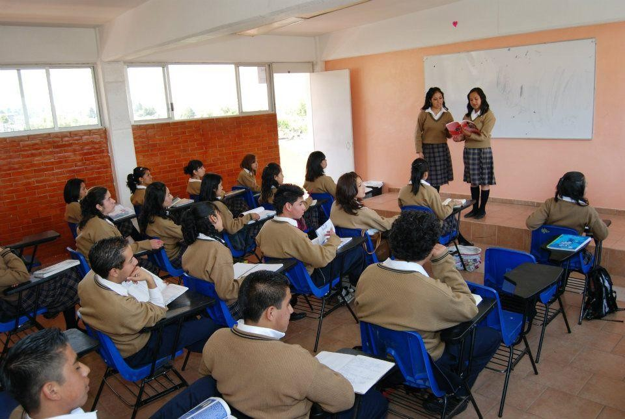

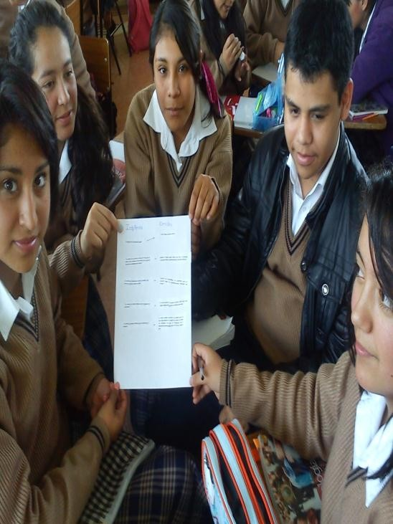
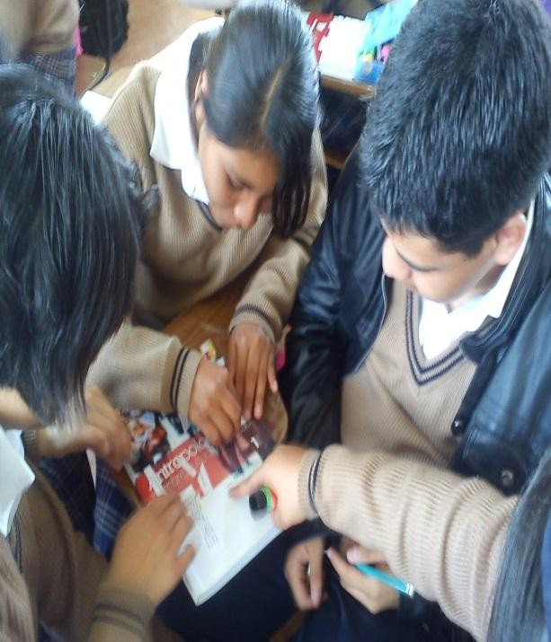
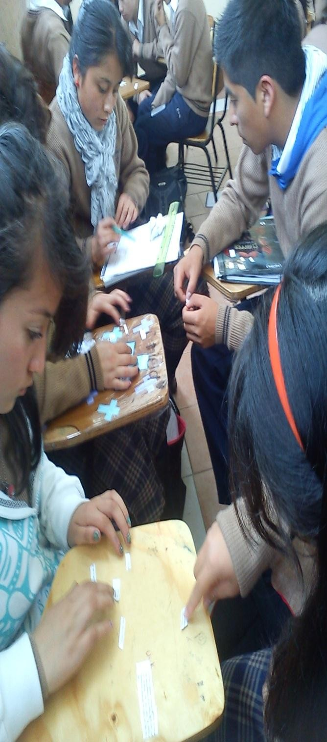
ANEXO 11. Etapa de aplicación de la didáctica del juego

ANEXO 12. Etapa de aplicación de la didáctica del juego, en relación a las teorías sociológicas
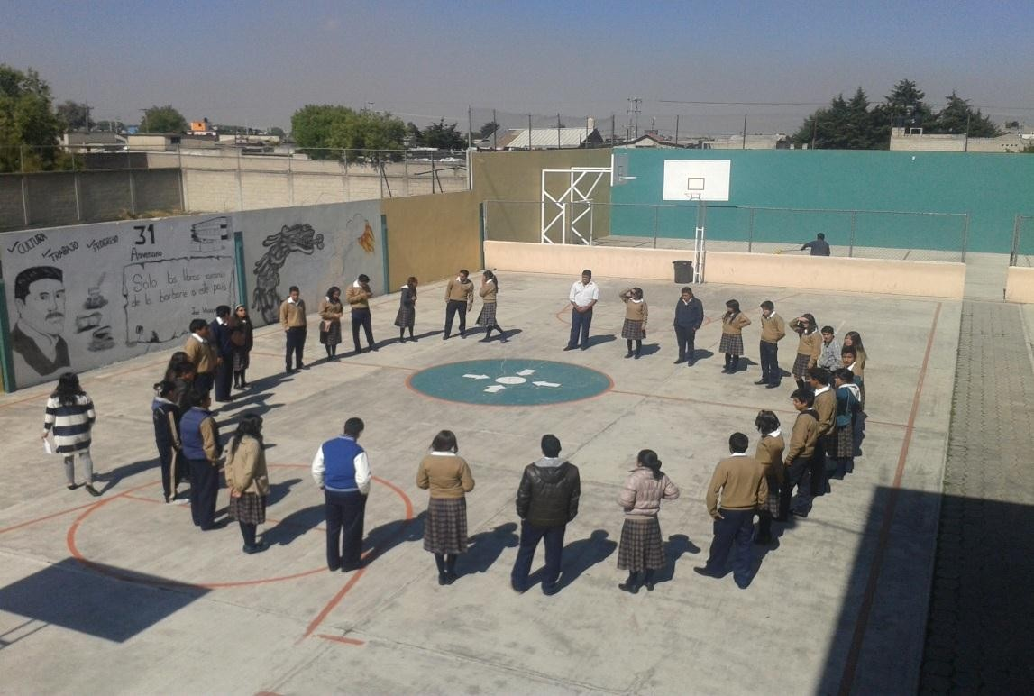

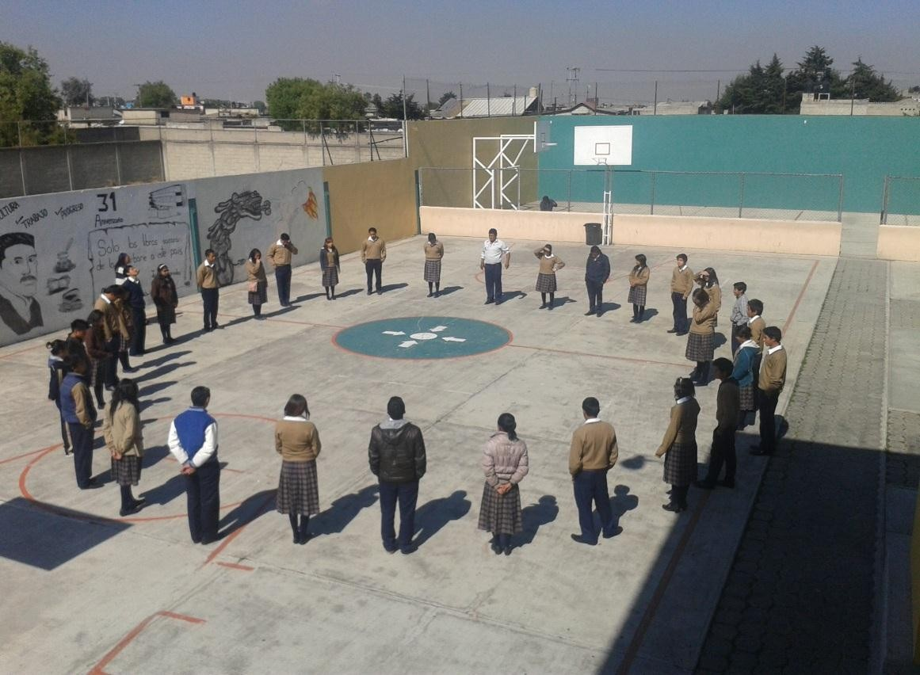

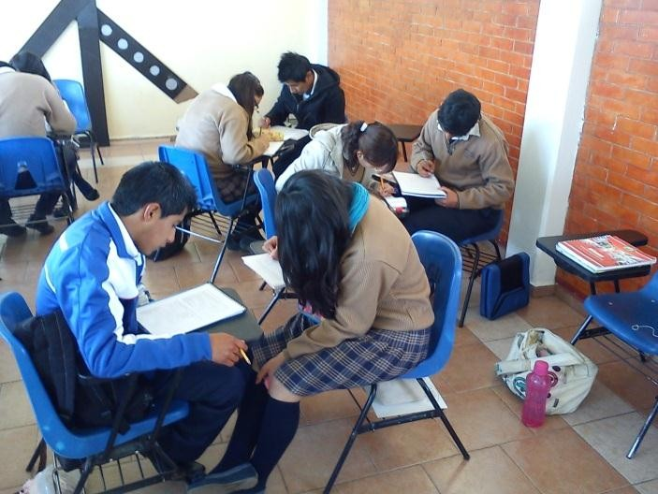
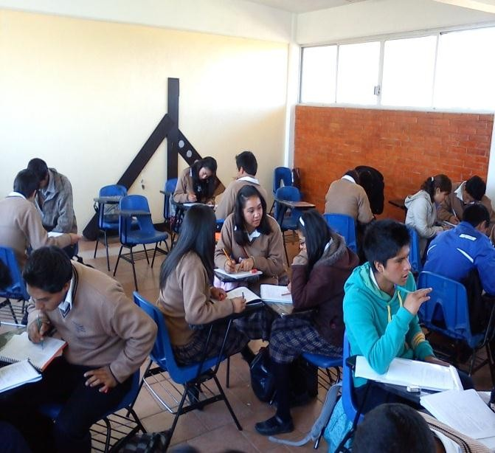
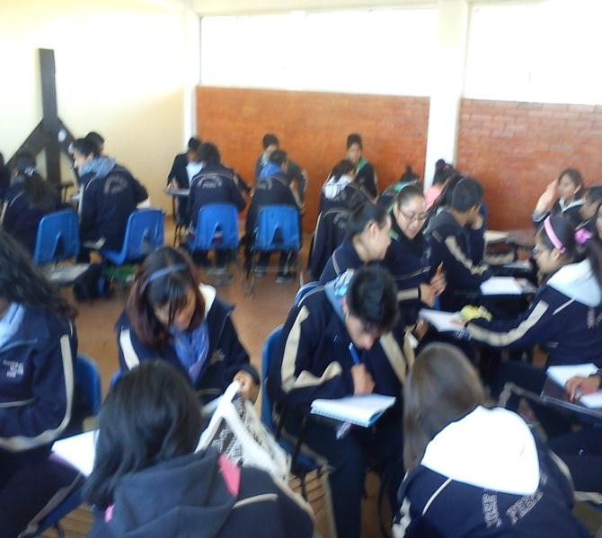
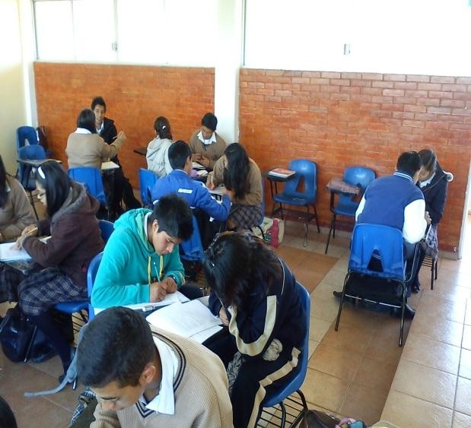
ANEXO 13. SEGUIMIENTO DEL APRENDIZAJE BASADO EN PROBLEMAS

ANEXO 14. APRENDIZAJE BASADO EN PROBLEMAS EN EL TEMA DEL SEXISMO. CLASE DE ANTROPOLOGÍA.

